
工业视觉 · 流程化 · 可扩展

TDJS-Vision
工业视觉应用框架
功能、使用方法与基本算法逻辑说明书（图文增强版）
框架定位 面向工业视觉项目的低代码流程化平台，统一相机、光源、PLC、Modbus、TCP、串口、传统视觉、AI视觉、逻辑控制与结果追溯。

适用于客户交流、方案设计、工程实施与维护培训
版本：依据当前 TDJS-Vision 源码整理
日期：2026 年 7 月

内容导航
- 框架概述与核心价值
- 快速上手与标准工作流程
- 平台基础功能
- 设备与通信能力
- 图像采集节点
- 图像处理节点
- 检测识别节点
- 测量工具节点
- 图形创建节点
- 设备通信节点
- 逻辑工具节点
- 结果处理节点
- 典型视觉应用搭建
- 调试、性能与交付建议
- 常见问题排查
- 附录 A：功能模块索引
使用提示 本说明书使用 Word 标题样式组织。打开 Word 的“导航窗格”即可按章节快速跳转。模块界面图来自当前 Release 程序运行或对 Release 真实窗体的安全加载；未连接设备时，设备列表和图像区域为空属于正常状态。

1 框架概述与核心价值
TDJS-Vision 是基于 C#/.NET Framework 4.8 与 WinForms 的工业视觉应用框架。它以“方案—流程—节点”为核心，将设备接入、图像处理、视觉算法、逻辑控制、通信交互、结果展示与数据追溯放在同一工程环境中。
方案层 | 保存一套产品或工位的设备、流程、算法参数、检测项和运行配置。
流程层 | 描述一次检测或一组协同任务的执行顺序、分支、并行与同步关系。
节点层 | 完成一个明确动作，例如采图、找线、AI检测、PLC写入或保存图片。
设备层 | 通过统一接口隔离相机、PLC、Modbus、TCP、串口和光源的厂商差异。
应用层 | 通过组合节点实现测量、缺陷检测、定位、识别、追溯和机器人引导。

当前三维能力边界 三维部分当前仅包含 3D 图像源取图与 3D 图像显示，尚未集成三维测量、点云分析或三维缺陷算法；本文不对这些未实现能力作功能承诺。

客户价值
- 缩短交付周期：常见功能以节点复用，工程人员主要进行配置、连线和参数验证。
- 降低维护门槛：流程结构、参数与结果在统一界面中可见，便于交接与远程支持。
- 兼顾传统视觉与 AI：规则算法适合可解释测量，AI适合复杂外观，无监督适合未知缺陷。
- 设备可插拔：相机与通信设备通过接口和适配层接入，便于扩展新厂商与新协议。
- 形成完整闭环：从触发、采图、分析、判定到 PLC/MES 回传、图片和表格追溯均可在流程中完成。

2 快速上手与标准工作流程
- 新建或打开方案：按产品、工位或设备建立方案，确定保存目录与版本命名。
- 配置设备：在设备管理中连接相机、光源、PLC、Modbus、TCP 或串口，并先做独立通信测试。
- 创建流程：建立流程名称和触发方式，将图像源作为视觉流程起点。
- 拖拽节点并连线：按采集、预处理、检测/测量、逻辑、结果和通信顺序连接数据。
- 逐节点设置参数：先使用代表性样本单步运行，再增加位置修正、规格判定和异常分支。
- 验证结果闭环：确认 OK/NG、坐标、通信报文、图片和表格输出与客户协议一致。
- 连续运行与压力测试：验证节拍、稳定性、磁盘容量、断线重连和异常恢复。
- 保存与交付：保存方案、模型、标定、协议和样本，按权限区分生产与工程操作。
推荐调试顺序 先成像、再定位、后算法、再判定，最后接通信与保存。任何检测不稳定，都先回到光学、焦距、曝光和夹具检查。

3 平台基础功能
平台基础功能负责方案、流程、运行、配置、日志与权限，是所有视觉应用的共同底座。

3.1 方案管理
建立、打开、保存和切换完整视觉项目，是设备、流程、参数与权限配置的统一载体。
典型场景 | 多产品、多机型、多工位项目切换
输入 | 方案名称、保存路径、已有方案文件
关键参数 | 新建/打开/保存/另存为、最近方案
输出 | 可重复加载的项目方案
推荐组合 | 设备管理 + 流程管理 + 运行参数

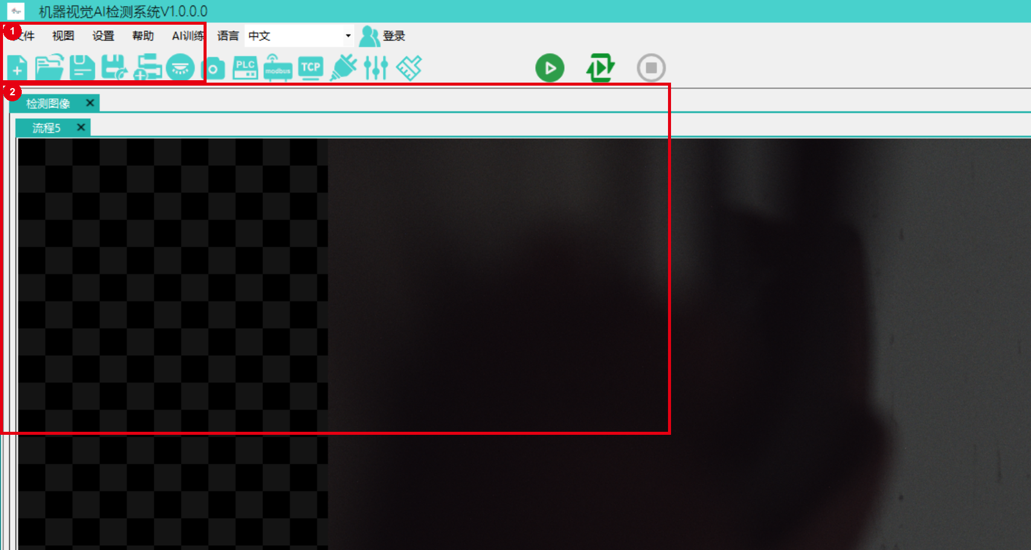
图：方案管理真实演示界面
标注说明：① 选择或新建流程 ② 配置方案流程工作区

使用方法
- 从工具箱或对应管理界面添加“方案管理”，确认所需设备或上游数据已经准备好。
- 打开参数界面，重点设置：新建/打开/保存/另存为、最近方案；首次调试应从较宽松的范围开始。
- 执行单步运行，核对输出“可重复加载的项目方案”，确认边界样本后再连接下游判定、通信或保存节点。

基本算法逻辑
将流程图、节点参数、设备配置和全局资源序列化保存，加载时按类型恢复对象并重建依赖关系。
使用注意 先使用代表性样本单步验证，再进入连续运行；参数改变后应重新确认边界样本。

3.2 主界面与视图管理
集中呈现方案、流程、工具箱、图像、结果、日志和运行控制。
典型场景 | 方案编辑、调试、生产监控
输入 | 当前方案与运行状态
关键参数 | 停靠窗口、布局、缩放、显示区域
输出 | 统一操作工作台
推荐组合 | 流程画布 + 图像显示 + 运行日志

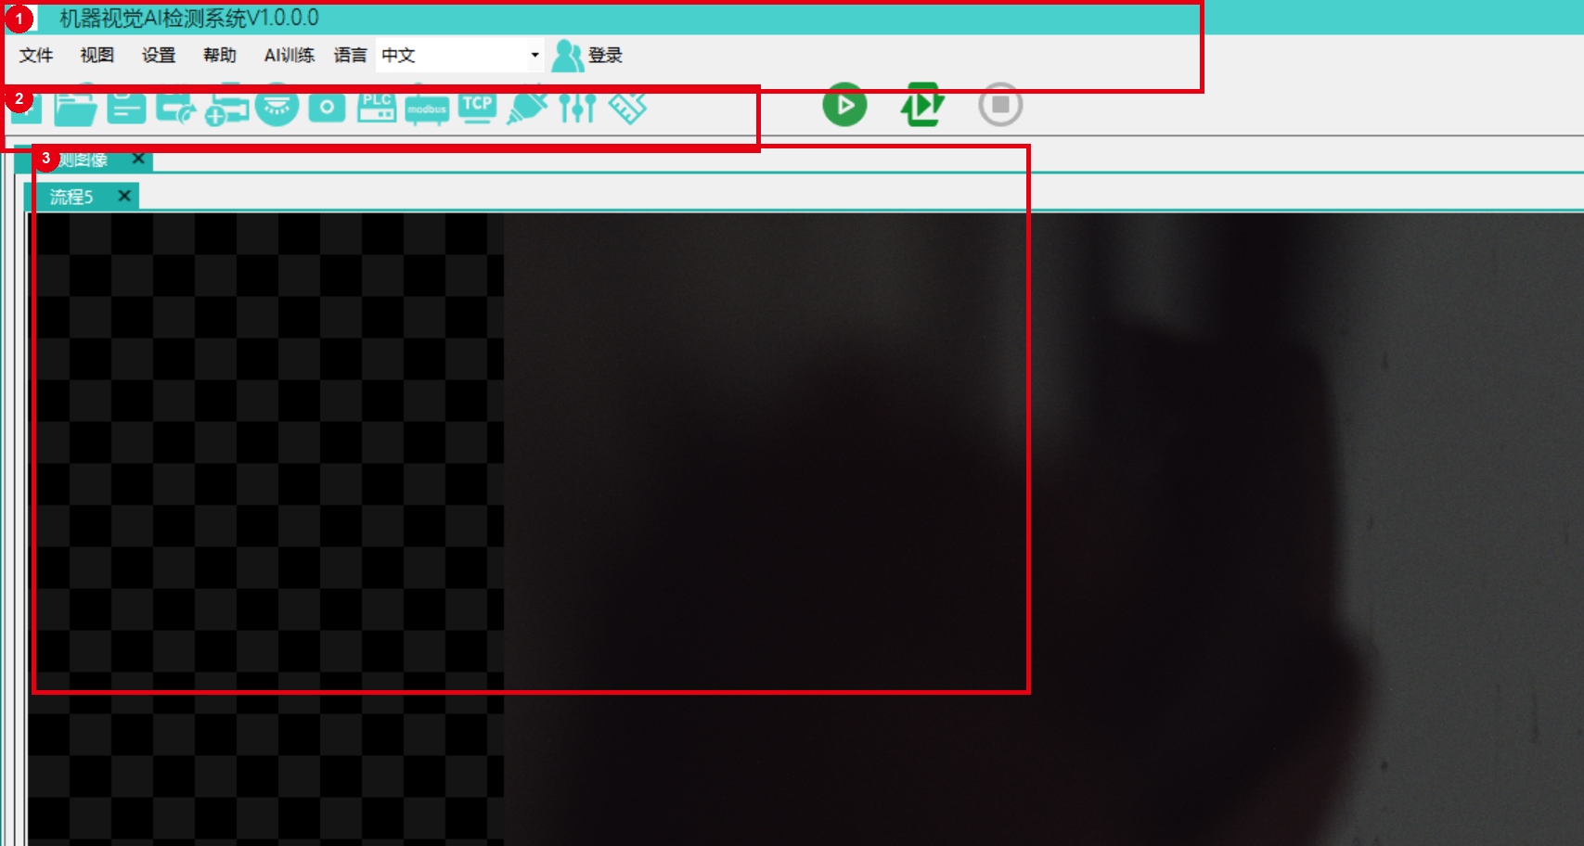
图：主界面与视图管理真实演示界面
标注说明：① 菜单和常用工具栏 ② 方案与流程标签页 ③ 图像和运行监控区域

使用方法
- 从工具箱或对应管理界面添加“主界面与视图管理”，确认所需设备或上游数据已经准备好。
- 打开参数界面，重点设置：停靠窗口、布局、缩放、显示区域；首次调试应从较宽松的范围开始。
- 执行单步运行，核对输出“统一操作工作台”，确认边界样本后再连接下游判定、通信或保存节点。

基本算法逻辑
通过可停靠视图组织编辑区与监控区，运行状态以事件方式驱动界面刷新。
使用注意 先使用代表性样本单步验证，再进入连续运行；参数改变后应重新确认边界样本。

3.3 流程管理
创建、复制、删除、分组和排序检测流程，支持多流程协同。
典型场景 | 多相机、多工位、并行检测
输入 | 流程名称、流程组、触发方式
关键参数 | 启用、顺序、分组、循环/触发模式
输出 | 可调度的流程集合
推荐组合 | 流程画布 + 触发同组流程 + 等待流程完成

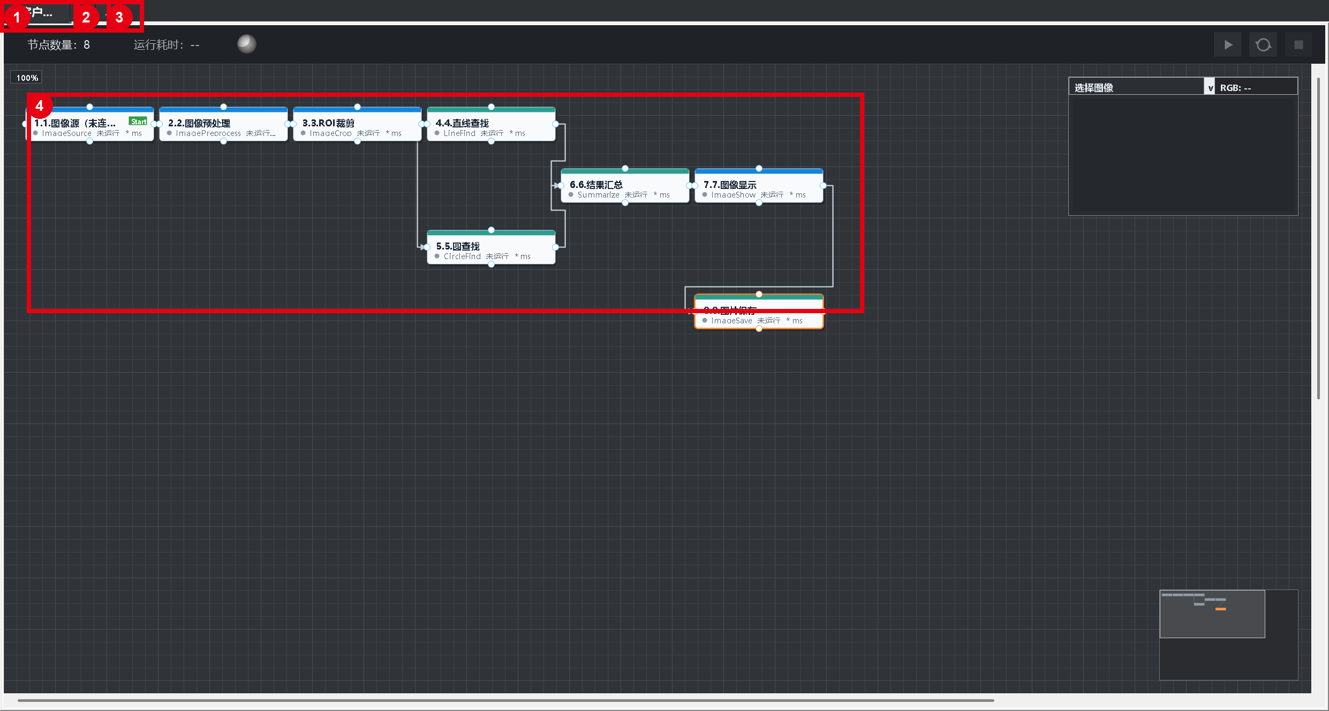
图：流程管理真实演示界面
标注说明：① 流程标签 ② 新增流程按钮 ③ 删除流程按钮 ④ 8个真实节点与连接线

使用方法
- 从工具箱或对应管理界面添加“流程管理”，确认所需设备或上游数据已经准备好。
- 打开参数界面，重点设置：启用、顺序、分组、循环/触发模式；首次调试应从较宽松的范围开始。
- 执行单步运行，核对输出“可调度的流程集合”，确认边界样本后再连接下游判定、通信或保存节点。

基本算法逻辑
流程作为独立执行单元保存节点图；调度器依据触发条件和组关系启动、等待或停止流程。
使用注意 先使用代表性样本单步验证，再进入连续运行；参数改变后应重新确认边界样本。

3.4 流程画布
以拖拽连线方式搭建视觉、逻辑、通信和结果处理流程。
典型场景 | 快速搭建与复用非标视觉流程
输入 | 工具箱节点、节点连接、参数
关键参数 | 节点位置、连线、启停、断点/单步
输出 | 可执行有向流程图
推荐组合 | 工具箱 + 参数窗体 + 运行控制

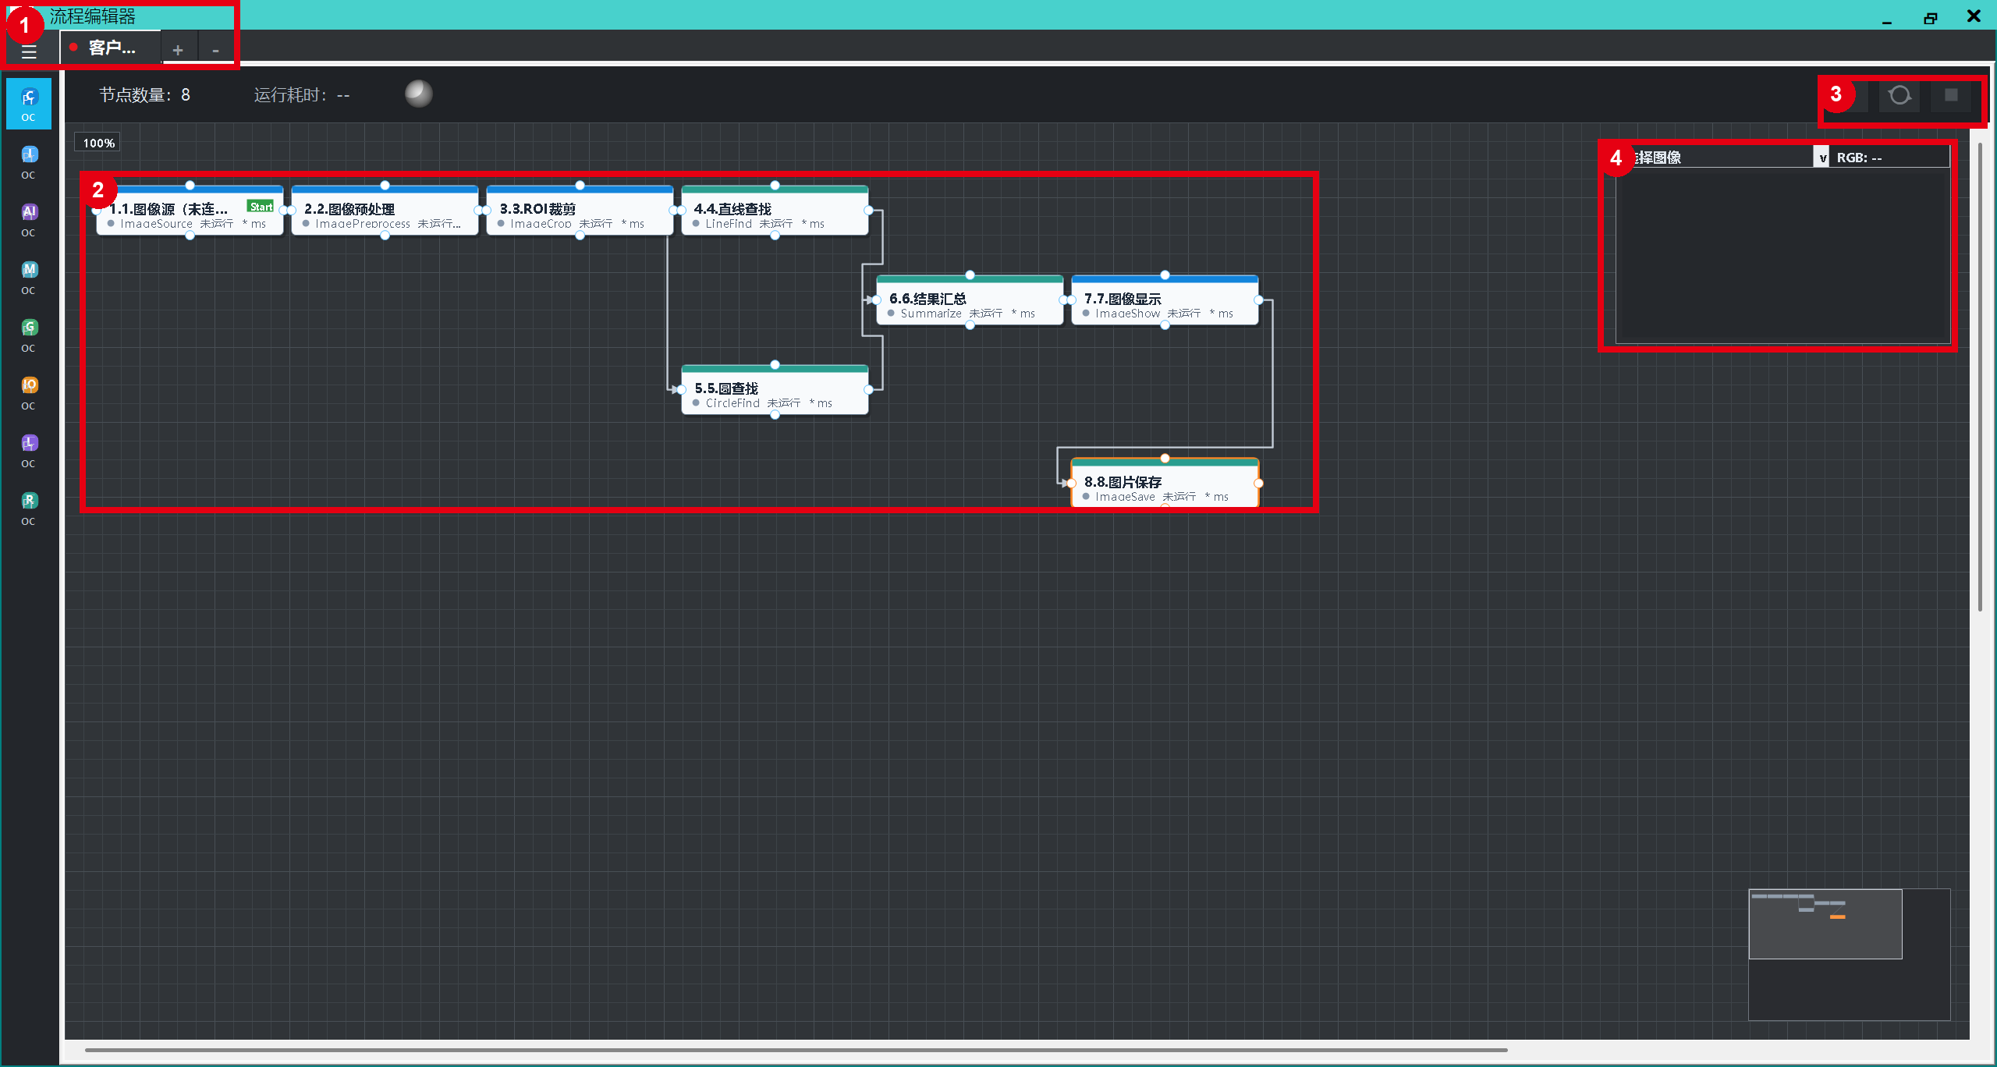
图：流程画布真实演示界面
标注说明：① 流程标签与新增删除入口 ② 8个真实节点与8条连接线 ③ 启动循环停止控制 ④ 图像预览区

使用方法
- 从工具箱或对应管理界面添加“流程画布”，确认所需设备或上游数据已经准备好。
- 打开参数界面，重点设置：节点位置、连线、启停、断点/单步；首次调试应从较宽松的范围开始。
- 执行单步运行，核对输出“可执行有向流程图”，确认边界样本后再连接下游判定、通信或保存节点。

基本算法逻辑
节点按依赖关系读取上游输出并产生下游输入；运行器按拓扑与控制节点规则推进。
使用注意 避免形成无终止的控制回路；修改连线后应执行一次完整单步检查。

3.5 运行控制
提供单次、连续、停止、复位和异常恢复等生产控制。
典型场景 | 调试、试产、连续生产
输入 | 当前方案、流程与设备状态
关键参数 | 单次/连续、周期、超时、停止策略
输出 | 运行状态、节拍与结果
推荐组合 | 运行参数 + 日志 + 结果汇总

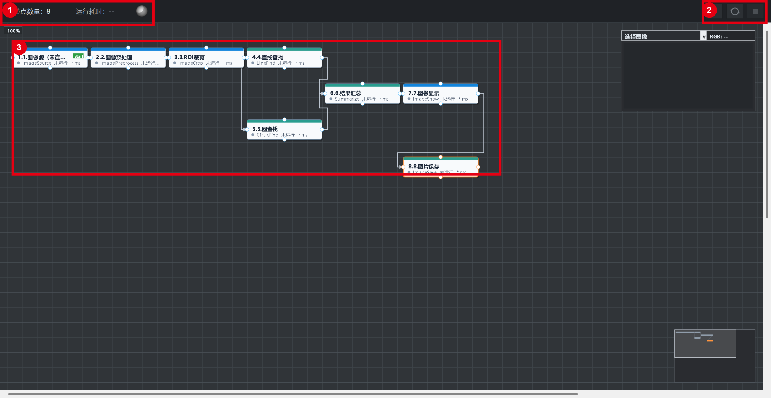
图：运行控制真实演示界面
标注说明：① 节点数量与运行耗时 ② 启动循环停止按钮 ③ 已建立流程节点与连接线

使用方法
- 从工具箱或对应管理界面添加“运行控制”，确认所需设备或上游数据已经准备好。
- 打开参数界面，重点设置：单次/连续、周期、超时、停止策略；首次调试应从较宽松的范围开始。
- 执行单步运行，核对输出“运行状态、节拍与结果”，确认边界样本后再连接下游判定、通信或保存节点。

基本算法逻辑
通过取消令牌和状态机控制执行生命周期，异常被记录并按配置终止或转入下一周期。
使用注意 先使用代表性样本单步验证，再进入连续运行；参数改变后应重新确认边界样本。

3.6 运行参数
集中设置方案运行相关的周期、超时、保存与显示策略。
典型场景 | 不同产线节拍与存储策略
输入 | 用户配置
关键参数 | 循环间隔、流程超时、结果保留、界面刷新
输出 | 运行时配置快照
推荐组合 | 运行控制 + 系统设置

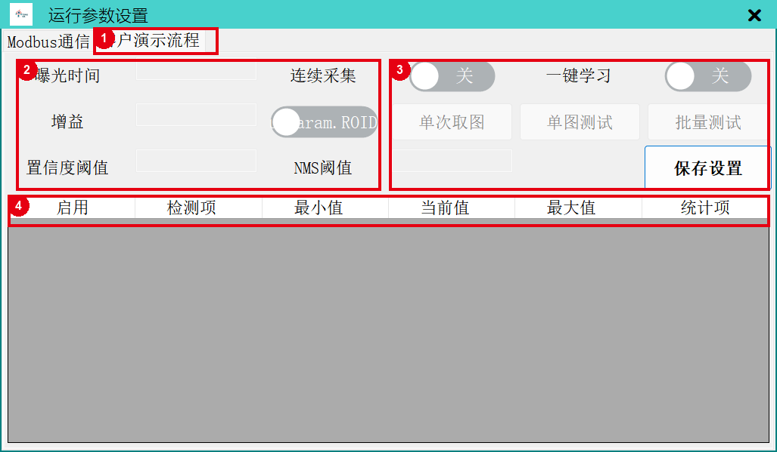
图：运行参数真实演示界面
标注说明：① 客户演示流程标签 ② 曝光增益与AI阈值区 ③ 单图批量测试与保存设置 ④ 运行参数字段表
说明：运行参数表按流程中开放动态调节的节点自动生成；当前演示流程展示入口、字段结构和保存操作。

使用方法
- 从工具箱或对应管理界面添加“运行参数”，确认所需设备或上游数据已经准备好。
- 打开参数界面，重点设置：循环间隔、流程超时、结果保留、界面刷新；首次调试应从较宽松的范围开始。
- 执行单步运行，核对输出“运行时配置快照”，确认边界样本后再连接下游判定、通信或保存节点。

基本算法逻辑
启动时读取配置并注入执行上下文，节点只读取当前快照，减少运行中不一致。
使用注意 先使用代表性样本单步验证，再进入连续运行；参数改变后应重新确认边界样本。

3.7 检测项配置
把底层节点结果映射为客户可读的检测项、规格和判定。
典型场景 | 尺寸、缺陷、定位、识别结果管理
输入 | 节点结果、上下限、名称
关键参数 | 检测项名称、单位、上下限、启用、显示顺序
输出 | 检测项明细与总判定
推荐组合 | 测量节点 + 结果汇总 + 导出表格

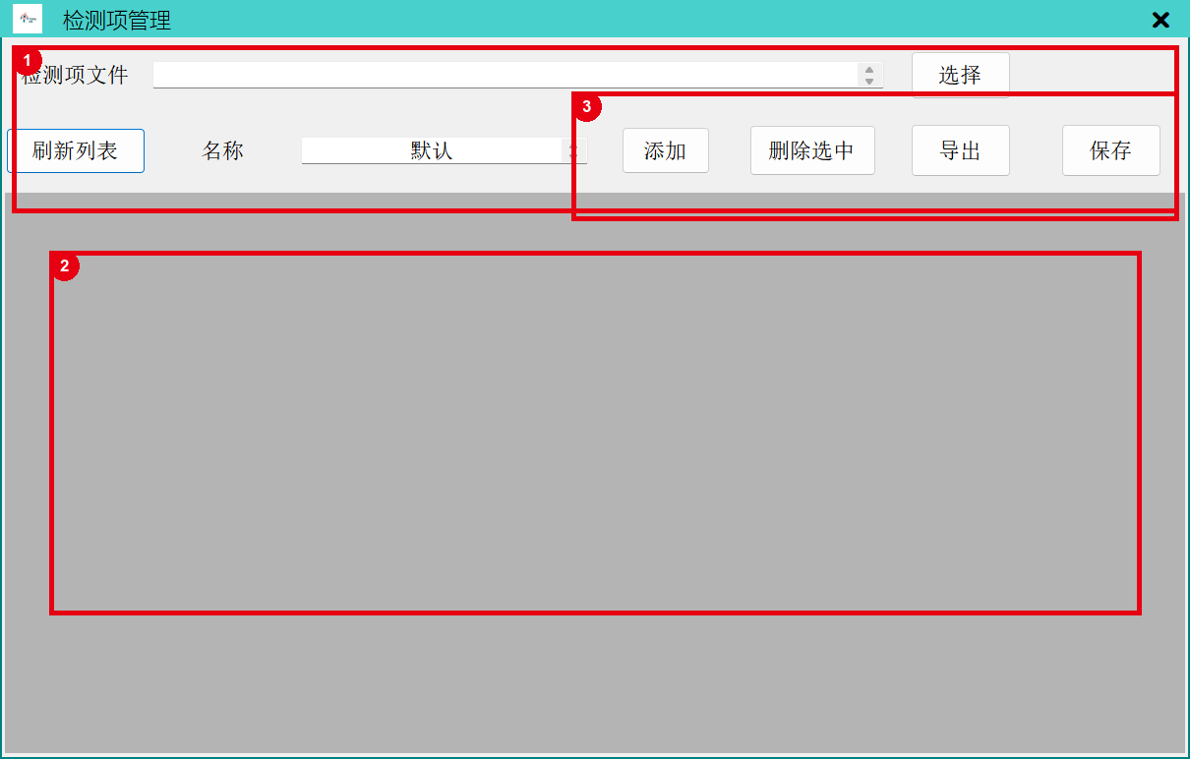
图：检测项配置真实演示界面
标注说明：① 选择检测项文件和刷新列表 ② 配置检测项名称和规格 ③ 添加、导出并保存检测项

使用方法
- 从工具箱或对应管理界面添加“检测项配置”，确认所需设备或上游数据已经准备好。
- 打开参数界面，重点设置：检测项名称、单位、上下限、启用、显示顺序；首次调试应从较宽松的范围开始。
- 执行单步运行，核对输出“检测项明细与总判定”，确认边界样本后再连接下游判定、通信或保存节点。

基本算法逻辑
对数值或状态应用规格上下限，将各子项按与/或规则汇总为最终 OK/NG。
使用注意 先使用代表性样本单步验证，再进入连续运行；参数改变后应重新确认边界样本。

3.8 全局信号
在流程、设备和界面之间共享布尔或数值状态。
典型场景 | 急停、到位、放行、互锁、配方状态
输入 | 信号名称、初值、外部写入
关键参数 | 数据类型、默认值、作用域
输出 | 可订阅的共享信号
推荐组合 | 监听全局信号 + 流程信号 + 共享变量

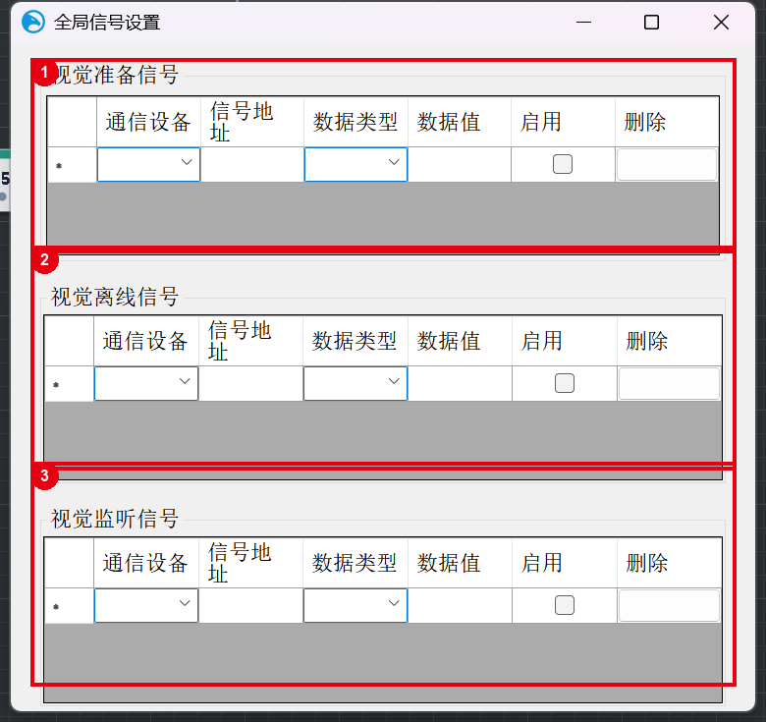
图：全局信号真实演示界面
标注说明：① 配置视觉准备信号 ② 配置视觉离线信号 ③ 配置视觉监听信号

使用方法
- 从工具箱或对应管理界面添加“全局信号”，确认所需设备或上游数据已经准备好。
- 打开参数界面，重点设置：数据类型、默认值、作用域；首次调试应从较宽松的范围开始。
- 执行单步运行，核对输出“可订阅的共享信号”，确认边界样本后再连接下游判定、通信或保存节点。

基本算法逻辑
采用键值存储并通过事件发布变化，监听节点在信号满足条件时继续执行。
使用注意 先使用代表性样本单步验证，再进入连续运行；参数改变后应重新确认边界样本。

3.9 系统设置
管理语言、路径、日志、界面与通用运行选项。
典型场景 | 部署、运维与多机环境
输入 | 系统级配置
关键参数 | 目录、日志等级、自动保存、显示选项
输出 | 持久化系统配置
推荐组合 | 运行参数 + 日志

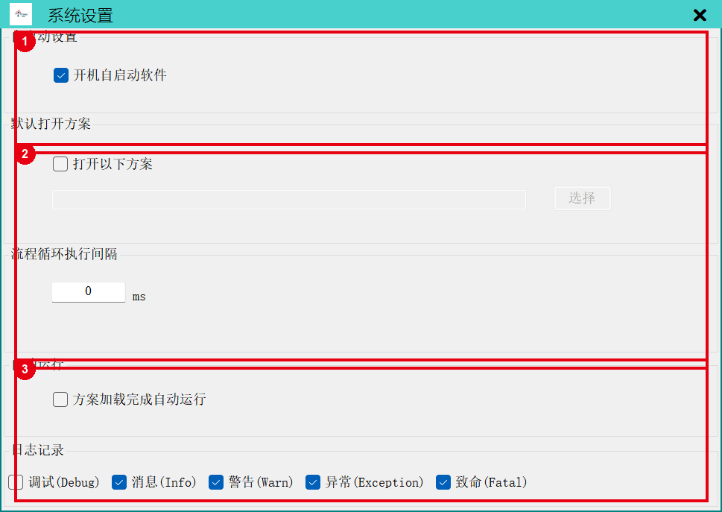
图：系统设置真实演示界面
标注说明：① 设置软件启动方式 ② 设置默认方案与自动运行 ③ 设置日志记录级别

使用方法
- 从工具箱或对应管理界面添加“系统设置”，确认所需设备或上游数据已经准备好。
- 打开参数界面，重点设置：目录、日志等级、自动保存、显示选项；首次调试应从较宽松的范围开始。
- 执行单步运行，核对输出“持久化系统配置”，确认边界样本后再连接下游判定、通信或保存节点。

基本算法逻辑
配置以键值形式保存，启动时加载并提供默认值与合法性校验。
使用注意 先使用代表性样本单步验证，再进入连续运行；参数改变后应重新确认边界样本。

3.10 运行日志
记录流程执行、设备通信、异常和关键操作，便于追溯。
典型场景 | 故障定位、生产追溯、维护
输入 | 节点事件、设备事件、异常
关键参数 | 等级、保留天数、文件大小、显示筛选
输出 | 界面日志与日志文件
推荐组合 | 所有设备与流程节点

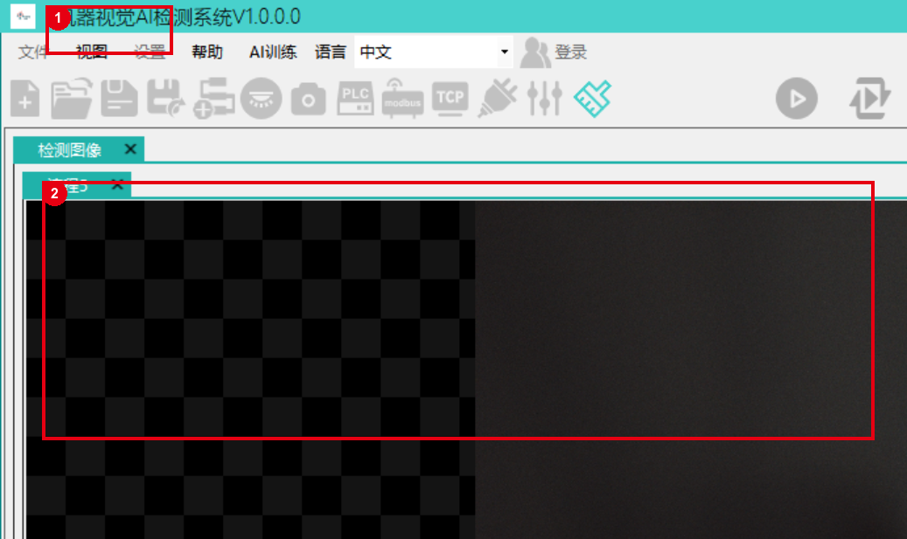
图：运行日志真实演示界面
标注说明：① 从视图菜单打开运行日志 ② 查看流程运行状态

使用方法
- 从工具箱或对应管理界面添加“运行日志”，确认所需设备或上游数据已经准备好。
- 打开参数界面，重点设置：等级、保留天数、文件大小、显示筛选；首次调试应从较宽松的范围开始。
- 执行单步运行，核对输出“界面日志与日志文件”，确认边界样本后再连接下游判定、通信或保存节点。

基本算法逻辑
结构化记录时间、来源、等级和消息；按级别过滤并滚动归档。
使用注意 先使用代表性样本单步验证，再进入连续运行；参数改变后应重新确认边界样本。

3.11 用户登录与权限
按角色控制方案编辑、参数修改和生产操作。
典型场景 | 操作员、工程师、管理员分权
输入 | 账号、密码、角色
关键参数 | 用户、角色、功能权限、会话
输出 | 授权后的功能范围
推荐组合 | 系统设置 + 审计日志

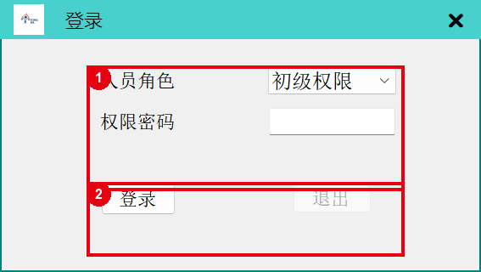
图：用户登录与权限真实演示界面
标注说明：① 选择人员角色并输入权限密码 ② 登录或退出当前角色

使用方法
- 从工具箱或对应管理界面添加“用户登录与权限”，确认所需设备或上游数据已经准备好。
- 打开参数界面，重点设置：用户、角色、功能权限、会话；首次调试应从较宽松的范围开始。
- 执行单步运行，核对输出“授权后的功能范围”，确认边界样本后再连接下游判定、通信或保存节点。

基本算法逻辑
身份验证后生成会话，界面命令与敏感操作依据权限表判定是否可执行。
使用注意 密码和高权限账号应按现场安全规范管理。

3.12 AI训练入口
从框架进入数据准备、模型训练与部署流程。
典型场景 | 目标检测、分割、姿态、无监督缺陷
输入 | 图像、标签、训练配置
关键参数 | 任务类型、数据集、轮次、输入尺寸、模型路径
输出 | 可供推理节点加载的模型
推荐组合 | AI检测 + 无监督检测

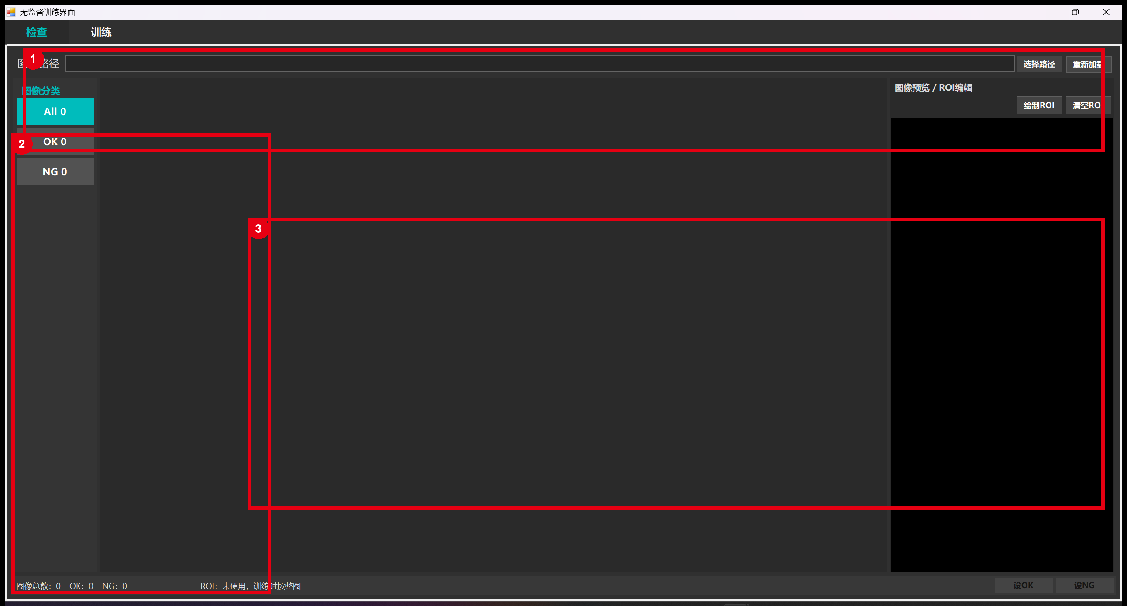
图：AI训练入口真实演示界面
标注说明：① 选择训练图像路径 ② 查看样本分类数量 ③ 进入训练配置和执行区域

使用方法
- 从工具箱或对应管理界面添加“AI训练入口”，确认所需设备或上游数据已经准备好。
- 打开参数界面，重点设置：任务类型、数据集、轮次、输入尺寸、模型路径；首次调试应从较宽松的范围开始。
- 执行单步运行，核对输出“可供推理节点加载的模型”，确认边界样本后再连接下游判定、通信或保存节点。

基本算法逻辑
将标注数据划分训练/验证集，优化模型权重并导出与推理端匹配的模型文件。
使用注意 训练集应覆盖正常波动和主要缺陷；模型版本需与推理运行库匹配。

4 设备与通信能力
框架通过接口与适配层统一不同厂商设备，上层流程只依赖统一能力，便于替换和扩展。

4.1 二维工业相机
连接并统一控制海康、Basler、华睿、大华等二维相机，提供软触发、硬触发和连续采集。
典型场景 | 定位、测量、识别、缺陷检测
输入 | 相机序列号、触发信号、曝光与增益
关键参数 | 厂商、序列号、曝光、增益、触发模式、超时、像素格式
输出 | 图像、采集状态、时间戳
推荐组合 | 图像源 + 相机IO + 图像预处理

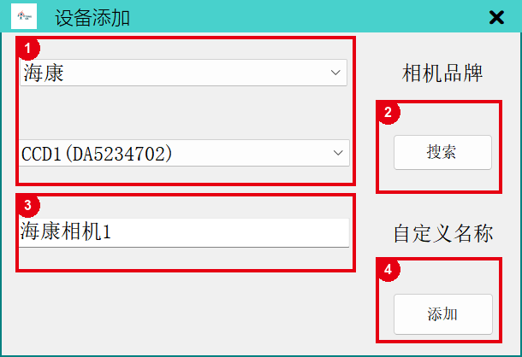
图：二维工业相机真实演示界面
标注说明：① 选择相机品牌和设备 ② 搜索在线相机 ③ 填写相机自定义名称 ④ 添加相机
说明：配置演示，当前未连接真实设备；现场使用时按实际品牌、地址、端口和站号完成配置。

使用方法
- 从工具箱或对应管理界面添加“二维工业相机”，确认所需设备或上游数据已经准备好。
- 打开参数界面，重点设置：厂商、序列号、曝光、增益、触发模式、超时、像素格式；首次调试应从较宽松的范围开始。
- 执行单步运行，核对输出“图像、采集状态、时间戳”，确认边界样本后再连接下游判定、通信或保存节点。

基本算法逻辑
通过 ICamera 接口隔离厂商 SDK；采集回调转换为统一图像对象，再交给流程图消费。
使用注意 先确认网卡带宽、包大小和触发极性；曝光时间必须小于允许节拍。

4.2 三维相机
连接三维设备并完成三维数据取图，为后续功能扩展提供统一数据入口。
典型场景 | 三维相机接入、取图验证与数据显示
输入 | 设备连接、触发参数
关键参数 | 设备、触发、超时、数据类型
输出 | 三维图像数据与采集状态
推荐组合 | 3D图像源 + 3D图像显示

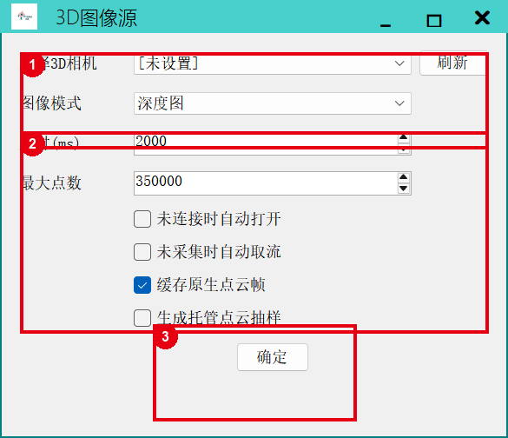
图：三维相机真实演示界面
标注说明：① 选择三维相机 ② 设置图像模式和取图参数 ③ 确认三维取图配置
说明：配置演示，当前未连接真实设备；现场使用时按实际品牌、地址、端口和站号完成配置。

使用方法
- 从工具箱或对应管理界面添加“三维相机”，确认所需设备或上游数据已经准备好。
- 打开参数界面，重点设置：设备、触发、超时、数据类型；首次调试应从较宽松的范围开始。
- 执行单步运行，核对输出“三维图像数据与采集状态”，确认边界样本后再连接下游判定、通信或保存节点。

基本算法逻辑
当前版本通过三维相机接口完成取图，并把采集结果交给 3D 图像显示节点；尚未集成三维测量和缺陷算法。
使用注意 当前三维能力仅包含取图与显示，不对高度、平面度、体积、焊缝等三维算法作功能承诺。

4.3 光源控制器
控制光源通道开关和亮度，使成像条件可重复。
典型场景 | 背光测量、同轴表面、低角度缺陷
输入 | 控制器连接、通道、亮度
关键参数 | 通信端口、通道号、亮度、开关时序
输出 | 照明状态
推荐组合 | 打开光源 + 延迟执行 + 图像源

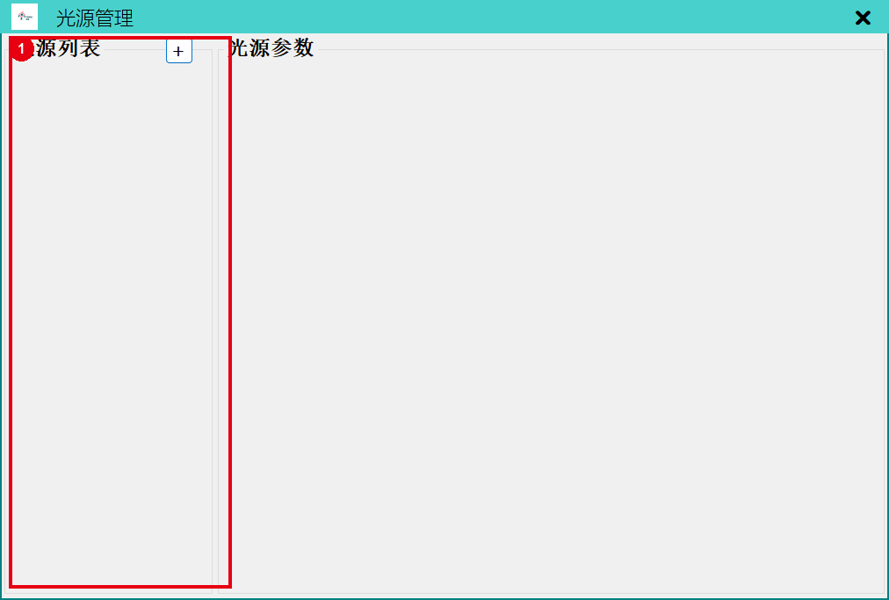
图：光源控制器真实演示界面
标注说明：① 设备列表与新增入口
说明：配置演示，当前未连接真实设备；现场使用时按实际品牌、地址、端口和站号完成配置。

使用方法
- 从工具箱或对应管理界面添加“光源控制器”，确认所需设备或上游数据已经准备好。
- 打开参数界面，重点设置：通信端口、通道号、亮度、开关时序；首次调试应从较宽松的范围开始。
- 执行单步运行，核对输出“照明状态”，确认边界样本后再连接下游判定、通信或保存节点。

基本算法逻辑
按控制器协议编码命令，经串口或网络发送；可与相机触发形成先亮灯后采图的时序。
使用注意 亮度调整后应锁定曝光，并检查频闪时序与相机曝光窗口。

4.4 PLC通信
与三菱、松下等 PLC 交换启动、到位、结果和配方数据。
典型场景 | 产线握手、结果回传、配方切换
输入 | PLC 地址、寄存器、位/字数据
关键参数 | 品牌、IP/端口或串口、站号、地址、数据类型、超时
输出 | 读值、写入确认、触发事件
推荐组合 | PLC读/写/软触发 + 全局信号

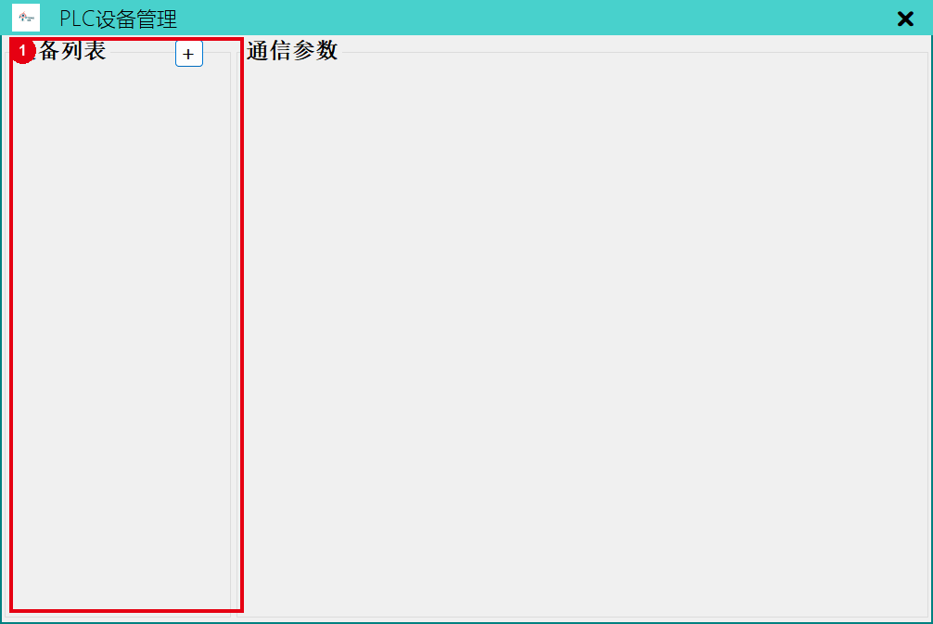
图：PLC通信真实演示界面
标注说明：① 设备列表与新增入口
说明：配置演示，当前未连接真实设备；现场使用时按实际品牌、地址、端口和站号完成配置。

使用方法
- 从工具箱或对应管理界面添加“PLC通信”，确认所需设备或上游数据已经准备好。
- 打开参数界面，重点设置：品牌、IP/端口或串口、站号、地址、数据类型、超时；首次调试应从较宽松的范围开始。
- 执行单步运行，核对输出“读值、写入确认、触发事件”，确认边界样本后再连接下游判定、通信或保存节点。

基本算法逻辑
设备适配层将统一读写请求转换为对应 PLC 协议报文，并进行超时与错误码处理。
使用注意 明确字节序、地址类型和握手复位规则，避免重复触发。

4.5 Modbus通信
支持 Modbus RTU、TCP 主站及 TCP 从站的数据交换。
典型场景 | 通用仪表、IO、运动与控制设备
输入 | 线圈/寄存器地址、读写值
关键参数 | 模式、串口/IP、站号、功能码、起始地址、长度
输出 | 寄存器数据或写入状态
推荐组合 | Modbus读/写/软触发

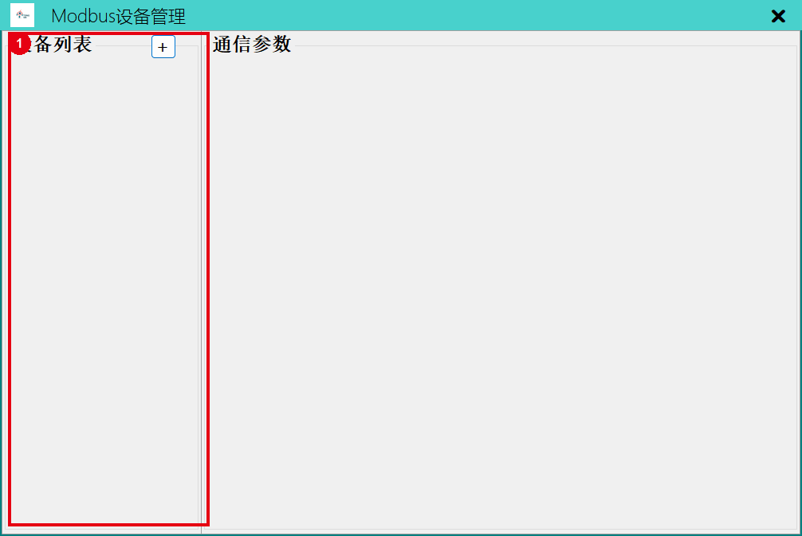
图：Modbus通信真实演示界面
标注说明：① 设备列表与新增入口
说明：配置演示，当前未连接真实设备；现场使用时按实际品牌、地址、端口和站号完成配置。

使用方法
- 从工具箱或对应管理界面添加“Modbus通信”，确认所需设备或上游数据已经准备好。
- 打开参数界面，重点设置：模式、串口/IP、站号、功能码、起始地址、长度；首次调试应从较宽松的范围开始。
- 执行单步运行，核对输出“寄存器数据或写入状态”，确认边界样本后再连接下游判定、通信或保存节点。

基本算法逻辑
按功能码构造请求，校验站号、CRC 或事务标识，并将寄存器转换为目标数据类型。
使用注意 RTU 注意波特率和校验位，TCP 注意事务超时；连续寄存器优先批量读取。

4.6 TCP通信
以客户端或服务器模式与上位机、机器人和定制设备交换文本或字节数据。
典型场景 | 机器人坐标、MES、定制协议
输入 | 连接地址、待发送报文
关键参数 | 客户端/服务器、IP、端口、编码、结束符、超时、重连
输出 | 响应报文、连接状态
推荐组合 | TCP请求/响应 + C#脚本

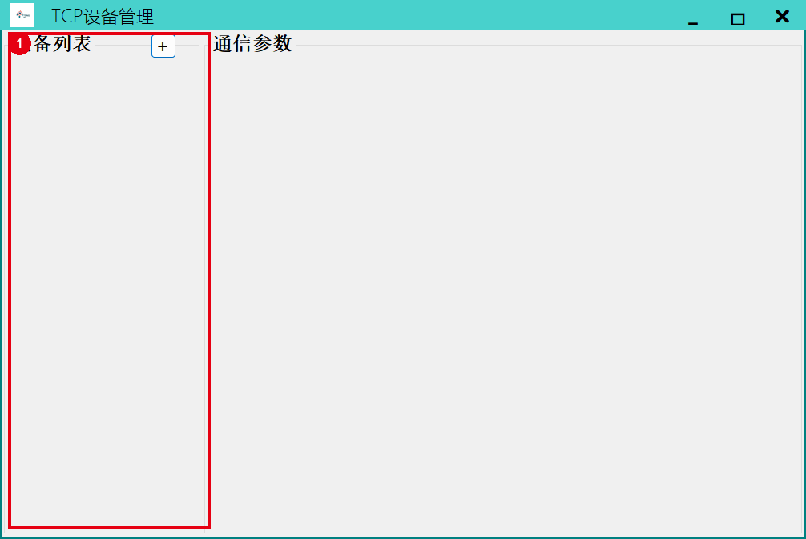
图：TCP通信真实演示界面
标注说明：① 设备列表与新增入口
说明：配置演示，当前未连接真实设备；现场使用时按实际品牌、地址、端口和站号完成配置。

使用方法
- 从工具箱或对应管理界面添加“TCP通信”，确认所需设备或上游数据已经准备好。
- 打开参数界面，重点设置：客户端/服务器、IP、端口、编码、结束符、超时、重连；首次调试应从较宽松的范围开始。
- 执行单步运行，核对输出“响应报文、连接状态”，确认边界样本后再连接下游判定、通信或保存节点。

基本算法逻辑
套接字管理连接生命周期，按结束符、长度或协议规则拆包，并将响应发布到流程。
使用注意 必须定义清晰的分包、粘包、编码和重连规则。

4.7 串口通信
通过 COM 口连接扫码器、光源、传感器和控制板。
典型场景 | 扫码、光源、仪表、定制控制器
输入 | 端口与报文
关键参数 | 端口号、波特率、数据位、停止位、校验、编码、结束符
输出 | 接收数据、发送状态
推荐组合 | 串口发送 + 监听全局信号

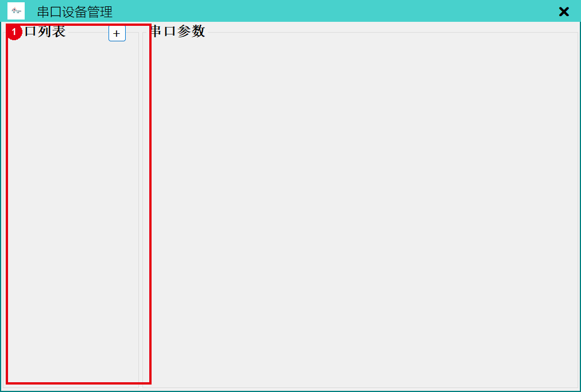
图：串口通信真实演示界面
标注说明：① 设备列表与新增入口
说明：配置演示，当前未连接真实设备；现场使用时按实际品牌、地址、端口和站号完成配置。

使用方法
- 从工具箱或对应管理界面添加“串口通信”，确认所需设备或上游数据已经准备好。
- 打开参数界面，重点设置：端口号、波特率、数据位、停止位、校验、编码、结束符；首次调试应从较宽松的范围开始。
- 执行单步运行，核对输出“接收数据、发送状态”，确认边界样本后再连接下游判定、通信或保存节点。

基本算法逻辑
使用串口事件接收字节流，按协议帧边界解析并进行校验。
使用注意 端口参数必须与设备一致；接收解析要考虑半包和多包。

5 图像采集节点
本章介绍工具箱“图像采集”分类下的全部节点。

5.1 图像源
从二维相机或本地图像获得流程的首幅图像。
典型场景 | 在线采集、离线调试
输入 | 相机/文件夹/单图
关键参数 | 来源、相机、触发、超时、循环读取
输出 | 二维图像、采集状态
推荐组合 | 相机 + 图像预处理

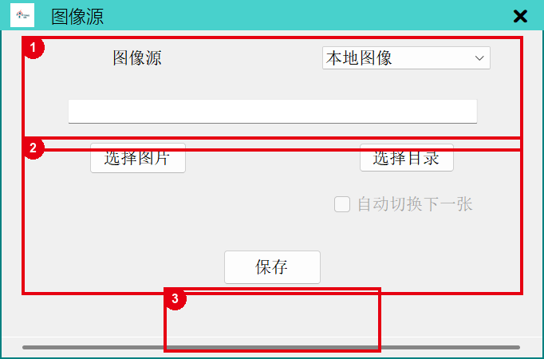
图：图像源真实演示界面
标注说明：① 选择相机或本地图像来源 ② 设置触发、超时和采集参数 ③ 保存图像源配置
说明：配置演示，当前未连接真实设备；现场使用时按实际品牌、地址、端口和站号完成配置。

使用方法
- 从工具箱或对应管理界面添加“图像源”，确认所需设备或上游数据已经准备好。
- 打开参数界面，重点设置：来源、相机、触发、超时、循环读取；首次调试应从较宽松的范围开始。
- 执行单步运行，核对输出“二维图像、采集状态”，确认边界样本后再连接下游判定、通信或保存节点。

基本算法逻辑
根据来源调用相机接口或文件解码器，统一转换为图像对象。
使用注意 先使用代表性样本单步验证，再进入连续运行；参数改变后应重新确认边界样本。

5.2 3D图像源
从已接入的三维设备获取三维图像数据。
典型场景 | 三维设备接入与取图验证
输入 | 三维相机与触发
关键参数 | 设备、触发、超时、数据类型
输出 | 三维图像
推荐组合 | 三维相机 + 3D图像显示

图：3D图像源真实演示界面
标注说明：① 选择三维相机 ② 设置取图模式、超时和点数 ③ 确认三维取图配置
说明：当前三维能力边界：三维相机取图、3D图像源和3D图像显示；暂不宣称三维测量或三维缺陷算法能力。

使用方法
- 从工具箱或对应管理界面添加“3D图像源”，确认所需设备或上游数据已经准备好。
- 打开参数界面，重点设置：设备、触发、超时、数据类型；首次调试应从较宽松的范围开始。
- 执行单步运行，核对输出“三维图像”，确认边界样本后再连接下游判定、通信或保存节点。

基本算法逻辑
调用三维相机接口完成一次取图，并把设备返回的数据封装为框架可传递的三维图像对象。
使用注意 当前版本只提供三维取图，不包含三维测量、点云分析或缺陷算法。

5.3 图像显示
在流程中显示当前图像和叠加结果。
典型场景 | 调试和生产监控
输入 | 图像、ROI、图形
关键参数 | 缩放、适应窗口、叠加、刷新
输出 | 可视化画面
推荐组合 | 任意图像处理/检测节点

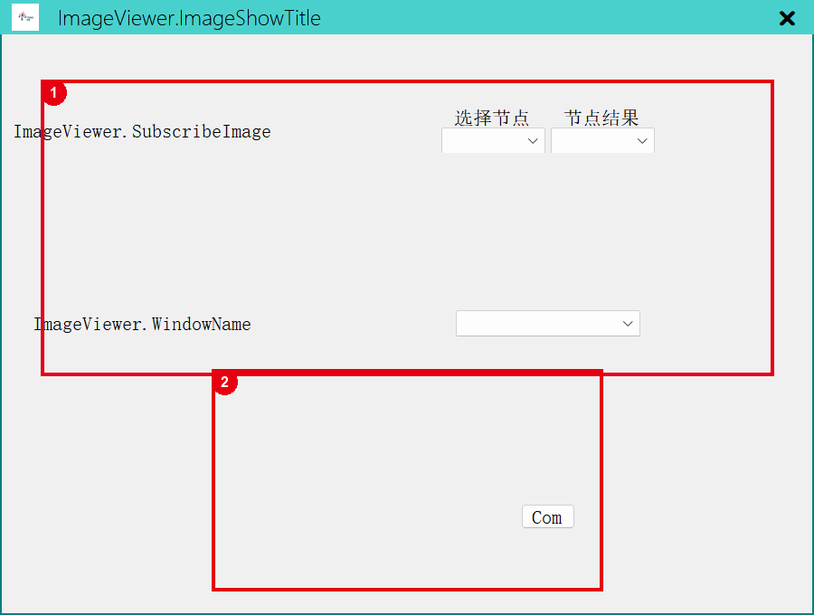
图：图像显示真实演示界面
标注说明：① 订阅需要显示的图像 ② 确认图像显示配置

使用方法
- 从工具箱或对应管理界面添加“图像显示”，确认所需设备或上游数据已经准备好。
- 打开参数界面，重点设置：缩放、适应窗口、叠加、刷新；首次调试应从较宽松的范围开始。
- 执行单步运行，核对输出“可视化画面”，确认边界样本后再连接下游判定、通信或保存节点。

基本算法逻辑
将图像映射到显示坐标，再按图层绘制 ROI、文字与结果图形。
使用注意 高节拍运行时应降低不必要的界面刷新频率。

5.4 3D图像显示
显示 3D 图像源输出的数据，便于确认取图是否正常。
典型场景 | 三维取图调试与画面查看
输入 | 三维图像
关键参数 | 显示目标与刷新选项
输出 | 三维数据画面
推荐组合 | 3D图像源

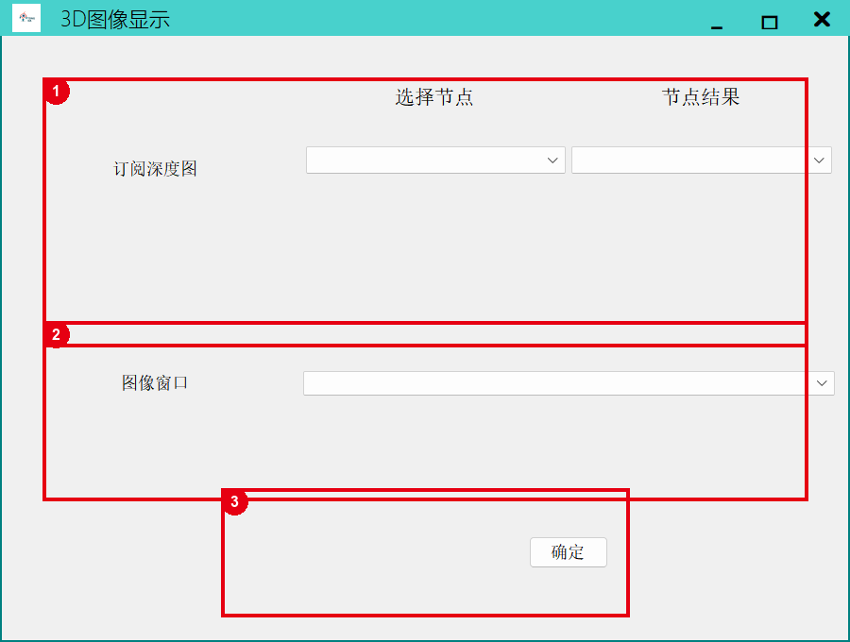
图：3D图像显示真实演示界面
标注说明：① 订阅三维图像结果 ② 选择显示窗口 ③ 确认三维显示配置
说明：当前三维能力边界：三维相机取图、3D图像源和3D图像显示；暂不宣称三维测量或三维缺陷算法能力。

使用方法
- 从工具箱或对应管理界面添加“3D图像显示”，确认所需设备或上游数据已经准备好。
- 打开参数界面，重点设置：显示目标与刷新选项；首次调试应从较宽松的范围开始。
- 执行单步运行，核对输出“三维数据画面”，确认边界样本后再连接下游判定、通信或保存节点。

基本算法逻辑
订阅 3D 图像源的输出并刷新显示区域，用于设备连通性和数据有效性确认。
使用注意 当前版本只展示三维取图结果，不提供三维数据分析或测量结论。

6 图像处理节点
本章介绍工具箱“图像处理”分类下的全部节点。

6.1 图像裁剪
截取感兴趣区域，减少后续计算量并隔离背景。
典型场景 | 局部检测、加速
输入 | 图像、矩形/旋转ROI
关键参数 | ROI位置与尺寸、越界处理
输出 | 子图与坐标偏移
推荐组合 | 位置修正 + 任意检测

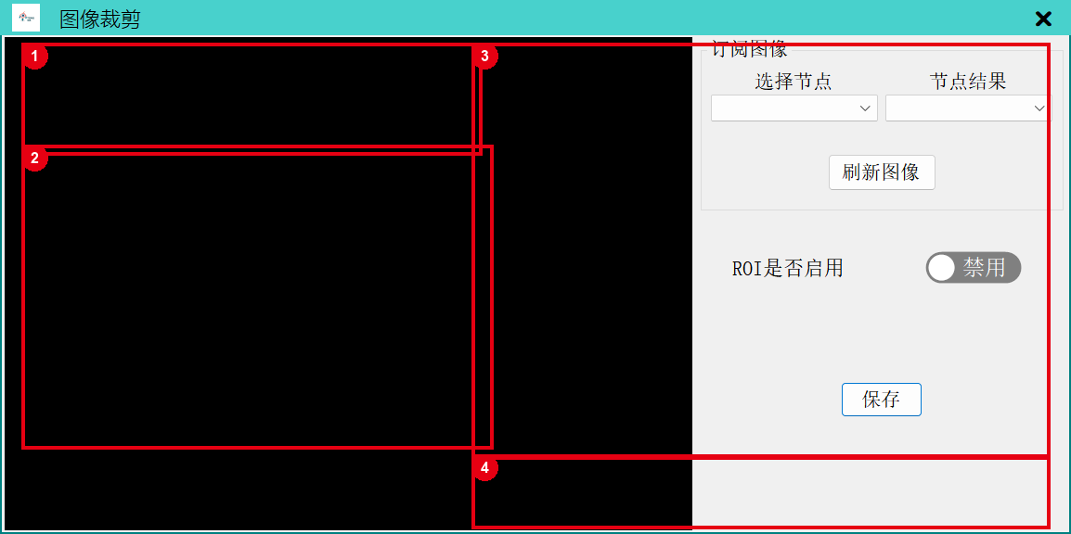
图：图像裁剪真实演示界面
标注说明：① 选择输入图像或上游结果 ② 设置图像裁剪关键参数 ③ 查看 ROI 或运行效果 ④ 执行并确认

使用方法
- 从工具箱或对应管理界面添加“图像裁剪”，确认所需设备或上游数据已经准备好。
- 打开参数界面，重点设置：ROI位置与尺寸、越界处理；首次调试应从较宽松的范围开始。
- 执行单步运行，核对输出“子图与坐标偏移”，确认边界样本后再连接下游判定、通信或保存节点。

基本算法逻辑
按 ROI 从原图复制或引用像素，并保留相对原图的坐标变换。
使用注意 后续坐标回传时要叠加裁剪偏移。

6.2 图像旋转
校正产品方向或建立标准观察角度。
典型场景 | 姿态校正、模板对齐
输入 | 图像、角度/中心
关键参数 | 角度、中心、插值、背景值、画布尺寸
输出 | 旋转图像与变换矩阵
推荐组合 | 模版匹配 + 位置修正

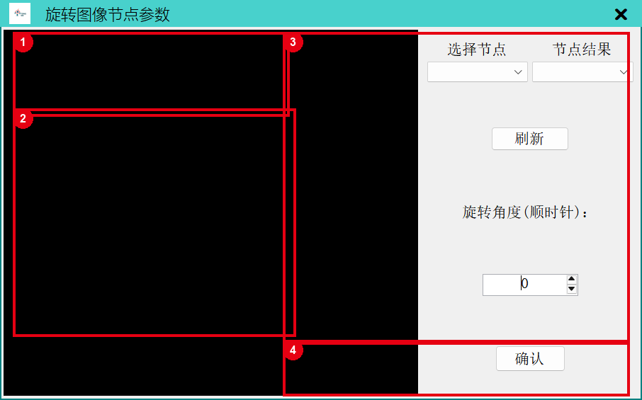
图：图像旋转真实演示界面
标注说明：① 选择输入图像或上游结果 ② 设置图像旋转关键参数 ③ 查看 ROI 或运行效果 ④ 执行并确认

使用方法
- 从工具箱或对应管理界面添加“图像旋转”，确认所需设备或上游数据已经准备好。
- 打开参数界面，重点设置：角度、中心、插值、背景值、画布尺寸；首次调试应从较宽松的范围开始。
- 执行单步运行，核对输出“旋转图像与变换矩阵”，确认边界样本后再连接下游判定、通信或保存节点。

基本算法逻辑
通过仿射变换进行逆向采样，使用最近邻、双线性等插值。
使用注意 先使用代表性样本单步验证，再进入连续运行；参数改变后应重新确认边界样本。

6.3 图像分割
依据灰度、颜色或区域特征提取前景。
典型场景 | 轮廓、面积、缺陷候选
输入 | 图像、ROI
关键参数 | 阈值、通道、极性、面积过滤
输出 | 二值图/区域
推荐组合 | 图像预处理 + 二值化分析

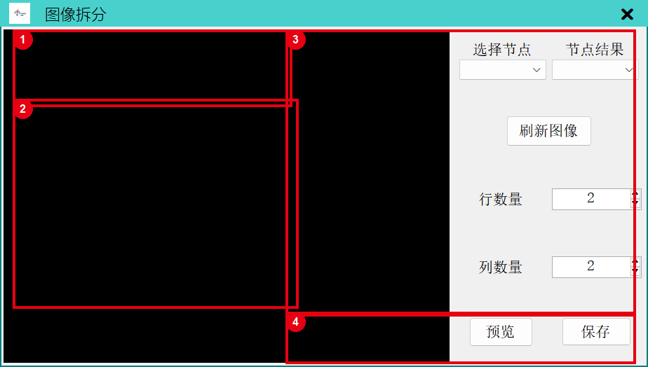
图：图像分割真实演示界面
标注说明：① 选择输入图像或上游结果 ② 设置图像分割关键参数 ③ 查看 ROI 或运行效果 ④ 执行并确认

使用方法
- 从工具箱或对应管理界面添加“图像分割”，确认所需设备或上游数据已经准备好。
- 打开参数界面，重点设置：阈值、通道、极性、面积过滤；首次调试应从较宽松的范围开始。
- 执行单步运行，核对输出“二值图/区域”，确认边界样本后再连接下游判定、通信或保存节点。

基本算法逻辑
将像素特征与阈值比较形成掩膜，再通过连通域和形态学清理噪声。
使用注意 先使用代表性样本单步验证，再进入连续运行；参数改变后应重新确认边界样本。

6.4 图像预处理
组合滤波、增强、形态学等操作改善输入质量。
典型场景 | 反光、噪声、弱边缘场景
输入 | 图像
关键参数 | 滤波类型、核尺寸、增强强度、形态学参数
输出 | 增强图像
推荐组合 | 图像源 + 分割/测量/识别

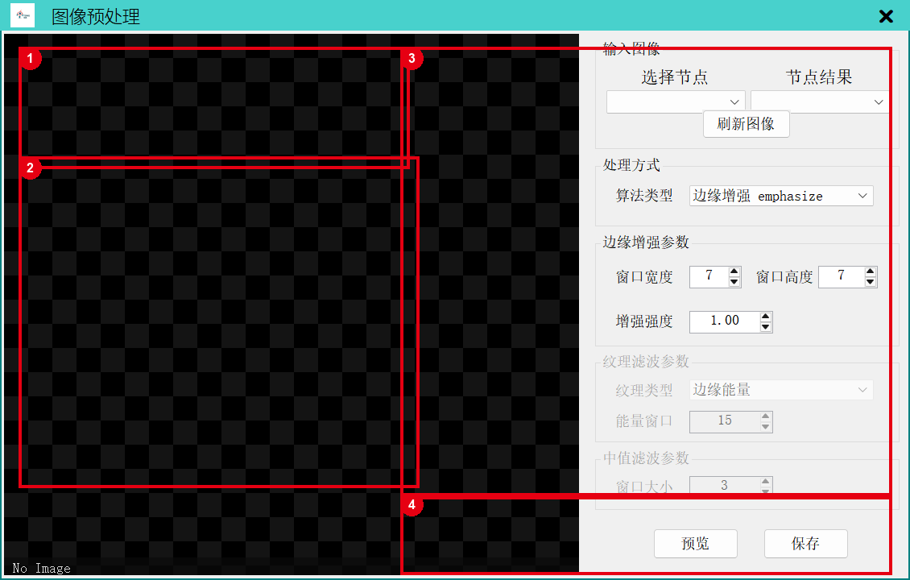
图：图像预处理真实演示界面
标注说明：① 选择输入图像或上游结果 ② 设置图像预处理关键参数 ③ 查看 ROI 或运行效果 ④ 执行并确认

使用方法
- 从工具箱或对应管理界面添加“图像预处理”，确认所需设备或上游数据已经准备好。
- 打开参数界面，重点设置：滤波类型、核尺寸、增强强度、形态学参数；首次调试应从较宽松的范围开始。
- 执行单步运行，核对输出“增强图像”，确认边界样本后再连接下游判定、通信或保存节点。

基本算法逻辑
通过去噪、对比度变换、锐化和形态学运算提高目标与背景的可分性。
使用注意 核尺寸过大会损失细小缺陷和边缘位置。

7 检测识别节点
本章介绍工具箱“检测识别”分类下的全部节点。

7.1 AI检测
使用深度学习完成目标检测、旋转框、分割或姿态识别。
典型场景 | 复杂缺陷、目标计数、姿态
输入 | 图像、模型
关键参数 | 模型路径、任务 DET/OBB/SEG/POSE、输入尺寸、置信度、NMS、类别
输出 | 类别、置信度、框/掩膜/关键点
推荐组合 | AI结果绘制 + 结果汇总

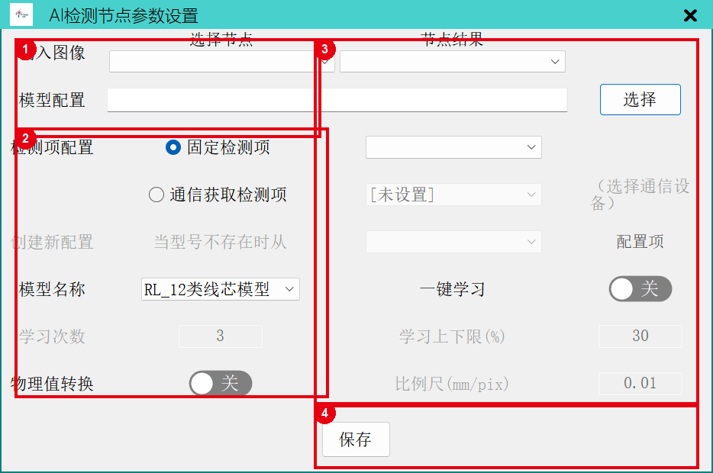
图：AI检测真实演示界面
标注说明：① 选择输入图像或上游结果 ② 设置AI检测关键参数 ③ 查看 ROI 或运行效果 ④ 执行并确认

使用方法
- 从工具箱或对应管理界面添加“AI检测”，确认所需设备或上游数据已经准备好。
- 打开参数界面，重点设置：模型路径、任务 DET/OBB/SEG/POSE、输入尺寸、置信度、NMS、类别；首次调试应从较宽松的范围开始。
- 执行单步运行，核对输出“类别、置信度、框/掩膜/关键点”，确认边界样本后再连接下游判定、通信或保存节点。

基本算法逻辑
图像归一化后进入神经网络，解码候选结果，再执行置信度筛选与非极大值抑制。
使用注意 模型类别表、运行库和模型版本必须一致。

7.2 无监督检测
只依赖或主要依赖正常样本发现未知异常。
典型场景 | 外观缺陷、未知缺陷、小样本
输入 | 图像、无监督模型
关键参数 | 模型、ROI、输入尺寸、异常阈值、最小面积
输出 | 异常分数、热力图、缺陷区域
推荐组合 | ROI结果绘制 + 结果汇总

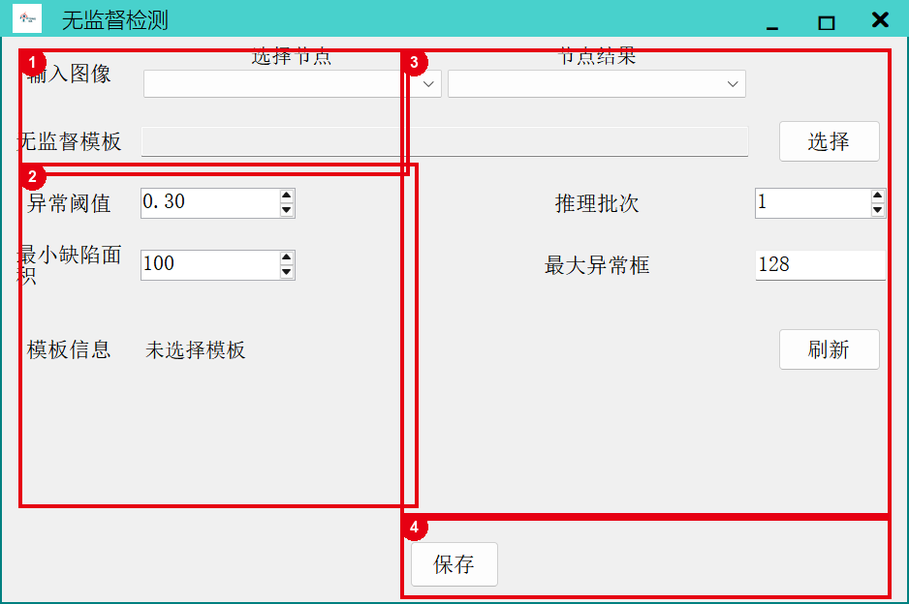
图：无监督检测真实演示界面
标注说明：① 选择输入图像或上游结果 ② 设置无监督检测关键参数 ③ 查看 ROI 或运行效果 ④ 执行并确认

使用方法
- 从工具箱或对应管理界面添加“无监督检测”，确认所需设备或上游数据已经准备好。
- 打开参数界面，重点设置：模型、ROI、输入尺寸、异常阈值、最小面积；首次调试应从较宽松的范围开始。
- 执行单步运行，核对输出“异常分数、热力图、缺陷区域”，确认边界样本后再连接下游判定、通信或保存节点。

基本算法逻辑
提取图像特征并与正常分布比较，生成像素或区域异常分数后阈值化。
使用注意 正常训练样本必须覆盖材料、光照和批次的合理波动。

7.3 大模型调用
调用视觉大模型完成开放式识别、描述或规则判断。
典型场景 | 复杂语义、柔性分类、辅助复核
输入 | 图像、提示词
关键参数 | 模型/接口、提示词、超时、输出格式
输出 | 文本或结构化结果
推荐组合 | C#脚本 + 结果汇总

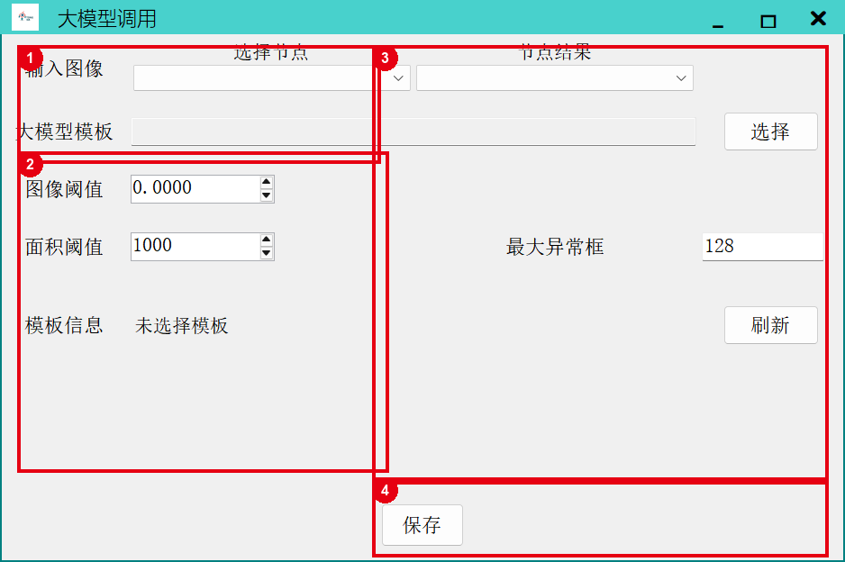
图：大模型调用真实演示界面
标注说明：① 选择输入图像或上游结果 ② 设置大模型调用关键参数 ③ 查看 ROI 或运行效果 ④ 执行并确认

使用方法
- 从工具箱或对应管理界面添加“大模型调用”，确认所需设备或上游数据已经准备好。
- 打开参数界面，重点设置：模型/接口、提示词、超时、输出格式；首次调试应从较宽松的范围开始。
- 执行单步运行，核对输出“文本或结构化结果”，确认边界样本后再连接下游判定、通信或保存节点。

基本算法逻辑
将图像与提示词组成请求，解析模型响应并按约定格式提取字段。
使用注意 对生产判定应增加格式校验、超时与确定性兜底。

7.4 直线检测
从边缘点中定位直线并输出几何参数。
典型场景 | 边缘定位、角度、尺寸
输入 | 图像、ROI
关键参数 | 边缘阈值、极性、卡尺数量、拟合方式
输出 | 起终点、角度、拟合误差
推荐组合 | 卡尺找线 + 线到线夹角

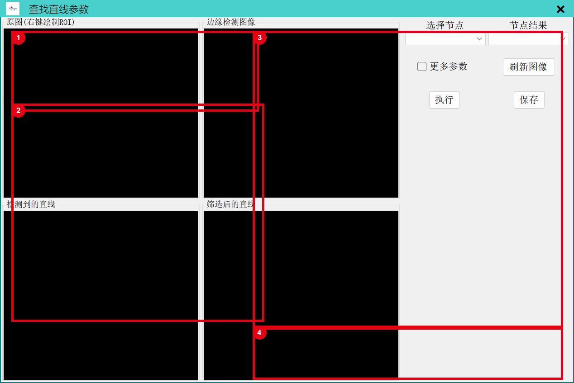
图：直线检测真实演示界面
标注说明：① 选择输入图像或上游结果 ② 设置直线检测关键参数 ③ 查看 ROI 或运行效果 ④ 执行并确认

使用方法
- 从工具箱或对应管理界面添加“直线检测”，确认所需设备或上游数据已经准备好。
- 打开参数界面，重点设置：边缘阈值、极性、卡尺数量、拟合方式；首次调试应从较宽松的范围开始。
- 执行单步运行，核对输出“起终点、角度、拟合误差”，确认边界样本后再连接下游判定、通信或保存节点。

基本算法逻辑
沿搜索方向提取一阶灰度边缘点，再以最小二乘或鲁棒方法拟合直线。
使用注意 先使用代表性样本单步验证，再进入连续运行；参数改变后应重新确认边界样本。

7.5 圆检测
定位圆形边界并计算圆心与半径。
典型场景 | 孔径、圆心、同心度
输入 | 图像、环形ROI
关键参数 | 半径范围、边缘阈值、极性、采样数量
输出 | 圆心、半径、拟合误差
推荐组合 | 卡尺找圆 + 距离测量

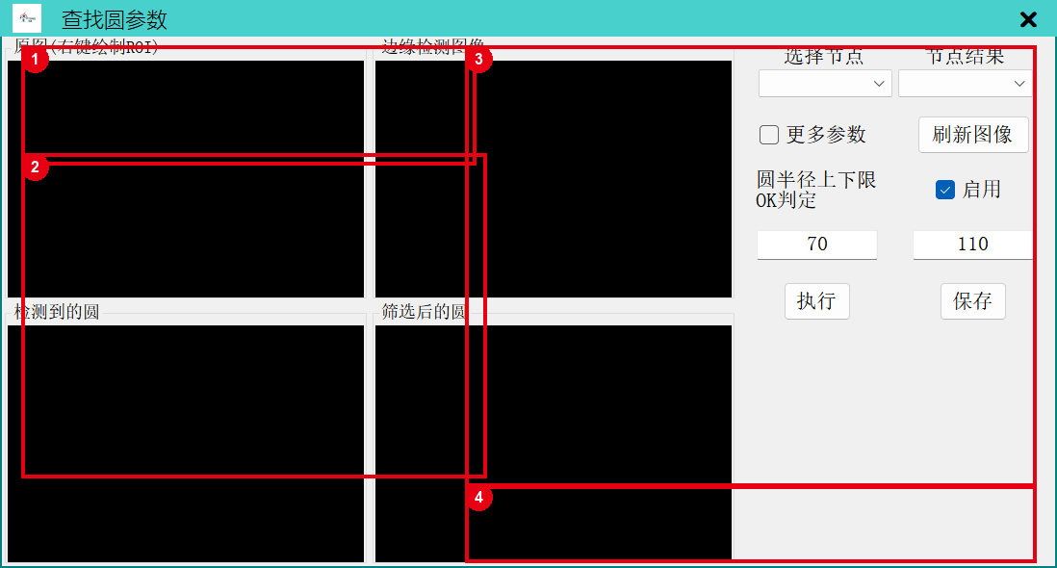
图：圆检测真实演示界面
标注说明：① 选择输入图像或上游结果 ② 设置圆检测关键参数 ③ 查看 ROI 或运行效果 ④ 执行并确认

使用方法
- 从工具箱或对应管理界面添加“圆检测”，确认所需设备或上游数据已经准备好。
- 打开参数界面，重点设置：半径范围、边缘阈值、极性、采样数量；首次调试应从较宽松的范围开始。
- 执行单步运行，核对输出“圆心、半径、拟合误差”，确认边界样本后再连接下游判定、通信或保存节点。

基本算法逻辑
在径向卡尺上寻找边缘点，剔除离群点后进行圆拟合。
使用注意 先使用代表性样本单步验证，再进入连续运行；参数改变后应重新确认边界样本。

7.6 二维码识别
读取二维码等二维编码内容。
典型场景 | 追溯码、序列号
输入 | 图像、ROI
关键参数 | 码制、极性、旋转、增强、超时
输出 | 文本、角点、解码状态
推荐组合 | 图像预处理 + TCP/PLC写

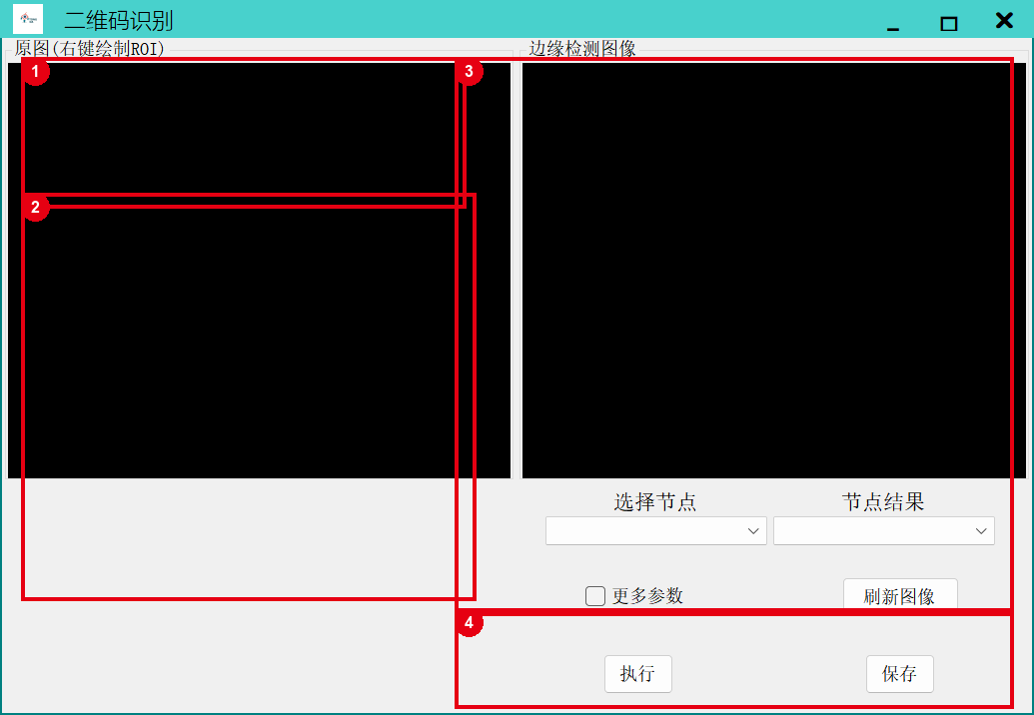
图：二维码识别真实演示界面
标注说明：① 选择输入图像或上游结果 ② 设置二维码识别关键参数 ③ 查看 ROI 或运行效果 ④ 执行并确认

使用方法
- 从工具箱或对应管理界面添加“二维码识别”，确认所需设备或上游数据已经准备好。
- 打开参数界面，重点设置：码制、极性、旋转、增强、超时；首次调试应从较宽松的范围开始。
- 执行单步运行，核对输出“文本、角点、解码状态”，确认边界样本后再连接下游判定、通信或保存节点。

基本算法逻辑
定位候选码区，透视校正并按码制规则进行纠错解码。
使用注意 先使用代表性样本单步验证，再进入连续运行；参数改变后应重新确认边界样本。

7.7 模版匹配
在图像中寻找与模板形状或灰度相似的目标。
典型场景 | 定位、计数、方向识别
输入 | 图像、模板
关键参数 | 搜索ROI、角度范围、缩放范围、阈值、最大数量
输出 | 位置、角度、分数
推荐组合 | 位置修正 + 图像裁剪

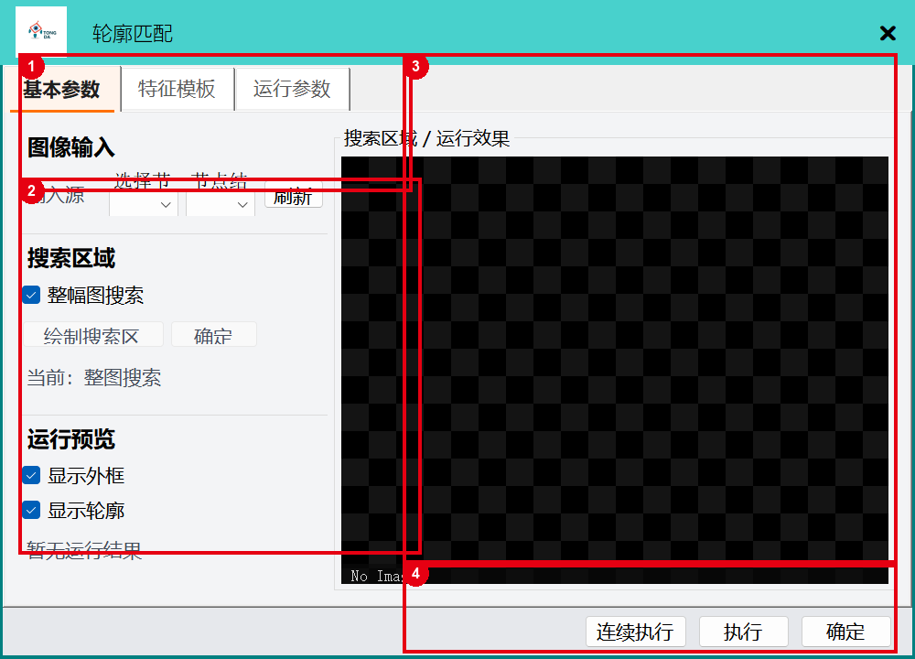
图：模版匹配真实演示界面
标注说明：① 选择输入图像或上游结果 ② 设置模版匹配关键参数 ③ 查看 ROI 或运行效果 ④ 执行并确认

使用方法
- 从工具箱或对应管理界面添加“模版匹配”，确认所需设备或上游数据已经准备好。
- 打开参数界面，重点设置：搜索ROI、角度范围、缩放范围、阈值、最大数量；首次调试应从较宽松的范围开始。
- 执行单步运行，核对输出“位置、角度、分数”，确认边界样本后再连接下游判定、通信或保存节点。

基本算法逻辑
计算模板与候选位置的相关性或轮廓相似度，在多尺度多角度空间寻找峰值。
使用注意 模板应覆盖稳定特征，避免把易变区域纳入模板。

7.8 电池极耳检测
针对电池极耳的数量、位置、尺寸或缺陷进行专用检测。
典型场景 | 锂电极耳在线检测
输入 | 极耳区域图像
关键参数 | ROI、阈值、间距、宽度、高度、数量规格
输出 | 极耳几何量与 OK/NG
推荐组合 | 图像预处理 + 结果汇总

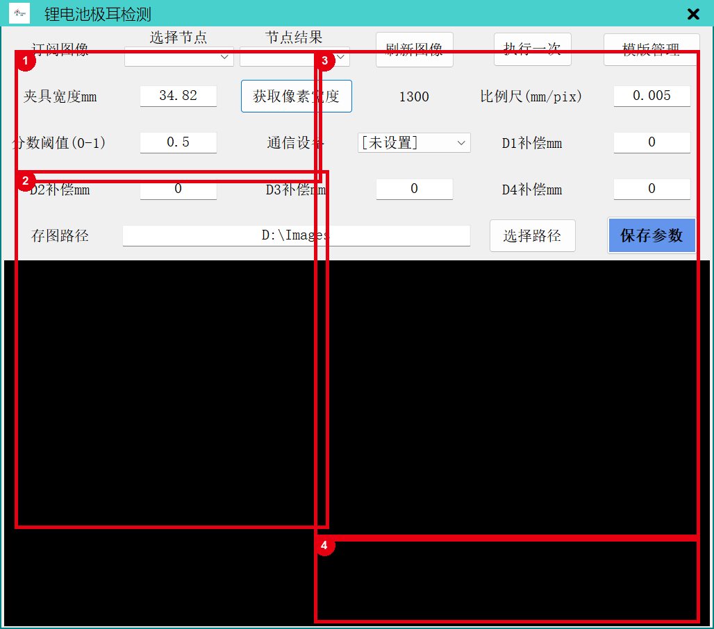
图：电池极耳检测真实演示界面
标注说明：① 选择输入图像或上游结果 ② 设置电池极耳检测关键参数 ③ 查看 ROI 或运行效果 ④ 执行并确认

使用方法
- 从工具箱或对应管理界面添加“电池极耳检测”，确认所需设备或上游数据已经准备好。
- 打开参数界面，重点设置：ROI、阈值、间距、宽度、高度、数量规格；首次调试应从较宽松的范围开始。
- 执行单步运行，核对输出“极耳几何量与 OK/NG”，确认边界样本后再连接下游判定、通信或保存节点。

基本算法逻辑
通过增强和分割提取极耳连通区域，再按几何尺寸与排列关系判定。
使用注意 先使用代表性样本单步验证，再进入连续运行；参数改变后应重新确认边界样本。

7.9 颜色识别
依据颜色空间与样本范围识别颜色类别或偏差。
典型场景 | 色差、漏装、混料
输入 | 彩色图像、ROI
关键参数 | 颜色空间、通道范围、样本颜色、容差
输出 | 颜色值、类别、差异
推荐组合 | 图像分割 + 结果汇总

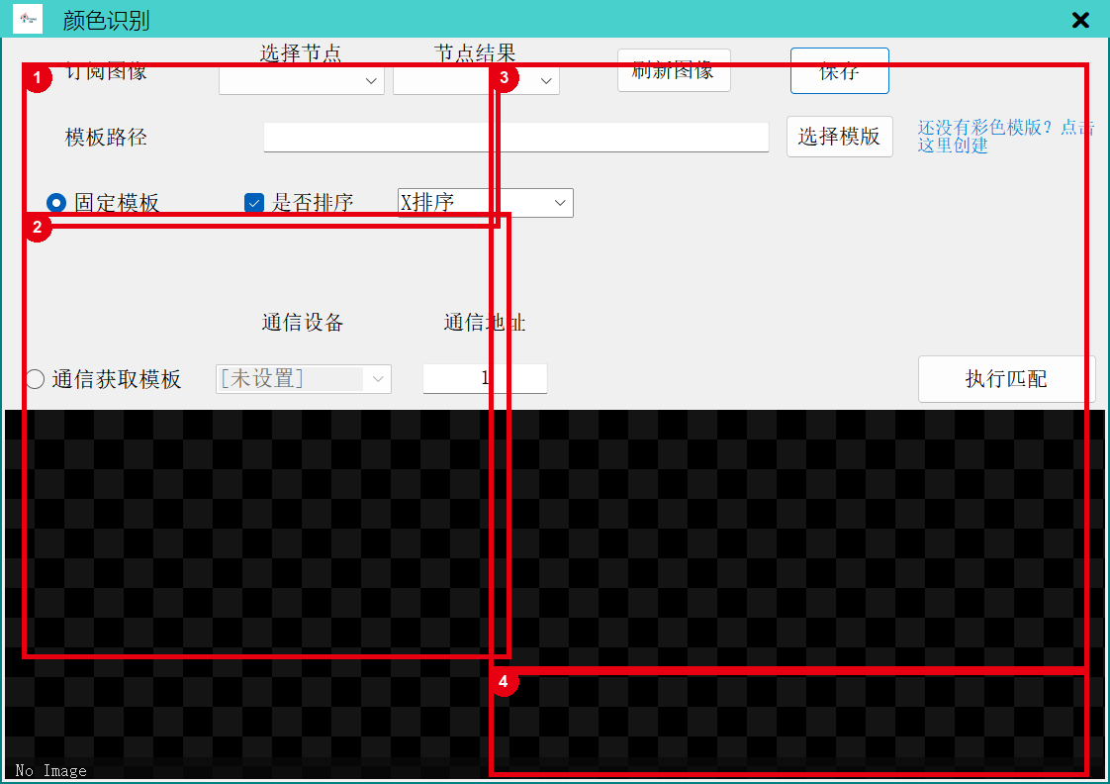
图：颜色识别真实演示界面
标注说明：① 选择输入图像或上游结果 ② 设置颜色识别关键参数 ③ 查看 ROI 或运行效果 ④ 执行并确认

使用方法
- 从工具箱或对应管理界面添加“颜色识别”，确认所需设备或上游数据已经准备好。
- 打开参数界面，重点设置：颜色空间、通道范围、样本颜色、容差；首次调试应从较宽松的范围开始。
- 执行单步运行，核对输出“颜色值、类别、差异”，确认边界样本后再连接下游判定、通信或保存节点。

基本算法逻辑
将 RGB 转为 HSV/Lab 等空间，统计 ROI 特征并计算与标准颜色的距离。
使用注意 颜色检测需要锁定白平衡、曝光和光源色温。

7.10 二值化分析
分析二值区域的面积、数量、位置和形状。
典型场景 | 污点、孔洞、漏装、面积检测
输入 | 二值图/灰度图、ROI
关键参数 | 阈值、极性、面积范围、连通方式、数量范围
输出 | 连通域列表、统计量、判定
推荐组合 | 图像分割 + ROI结果绘制

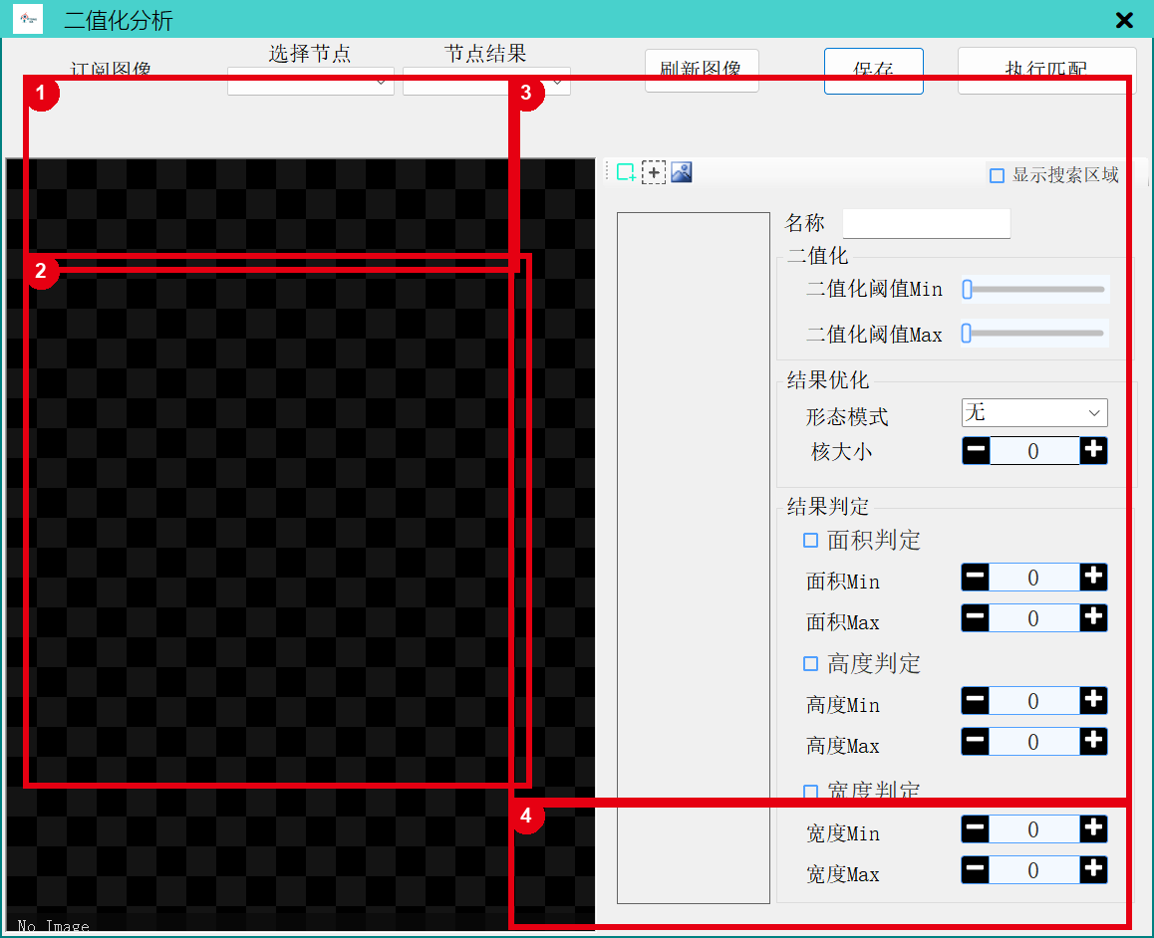
图：二值化分析真实演示界面
标注说明：① 选择输入图像或上游结果 ② 设置二值化分析关键参数 ③ 查看 ROI 或运行效果 ④ 执行并确认

使用方法
- 从工具箱或对应管理界面添加“二值化分析”，确认所需设备或上游数据已经准备好。
- 打开参数界面，重点设置：阈值、极性、面积范围、连通方式、数量范围；首次调试应从较宽松的范围开始。
- 执行单步运行，核对输出“连通域列表、统计量、判定”，确认边界样本后再连接下游判定、通信或保存节点。

基本算法逻辑
阈值化后进行连通域标记，计算面积、包围框、中心、圆度等特征并筛选。
使用注意 先使用代表性样本单步验证，再进入连续运行；参数改变后应重新确认边界样本。

8 测量工具节点
本章介绍工具箱“测量工具”分类下的全部节点。

8.1 卡尺找线
用多个卡尺稳定提取直线边缘。
典型场景 | 边长、边距、角度
输入 | 图像、矩形ROI
关键参数 | 卡尺数、宽度、长度、极性、阈值、选点规则
输出 | 边缘点与拟合直线
推荐组合 | 位置修正 + 点/线距离

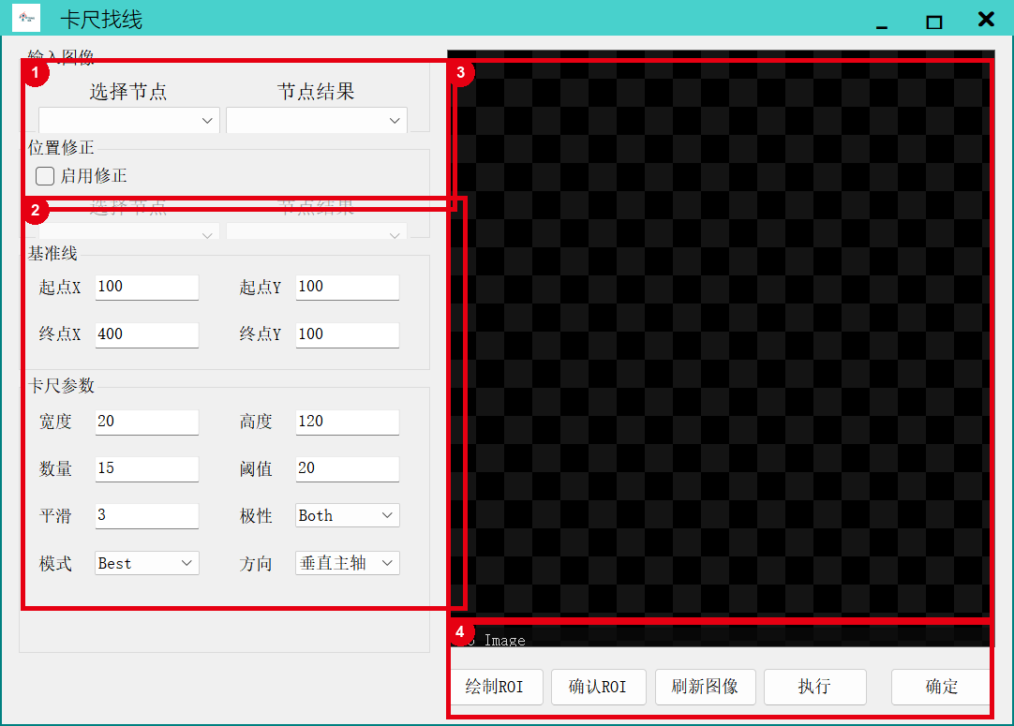
图：卡尺找线真实演示界面
标注说明：① 选择输入图像或上游结果 ② 设置卡尺找线关键参数 ③ 查看 ROI 或运行效果 ④ 执行并确认

使用方法
- 从工具箱或对应管理界面添加“卡尺找线”，确认所需设备或上游数据已经准备好。
- 打开参数界面，重点设置：卡尺数、宽度、长度、极性、阈值、选点规则；首次调试应从较宽松的范围开始。
- 执行单步运行，核对输出“边缘点与拟合直线”，确认边界样本后再连接下游判定、通信或保存节点。

基本算法逻辑
每个卡尺沿法线计算灰度投影和梯度峰值，再拟合全部有效边缘点。
使用注意 先使用代表性样本单步验证，再进入连续运行；参数改变后应重新确认边界样本。

8.2 卡尺找圆
沿圆周径向寻找边缘并拟合圆。
典型场景 | 孔径、圆心、圆距
输入 | 图像、环形ROI
关键参数 | 内外半径、卡尺数、方向、阈值、极性
输出 | 圆心、半径、边缘点
推荐组合 | 图像预处理 + 距离测量

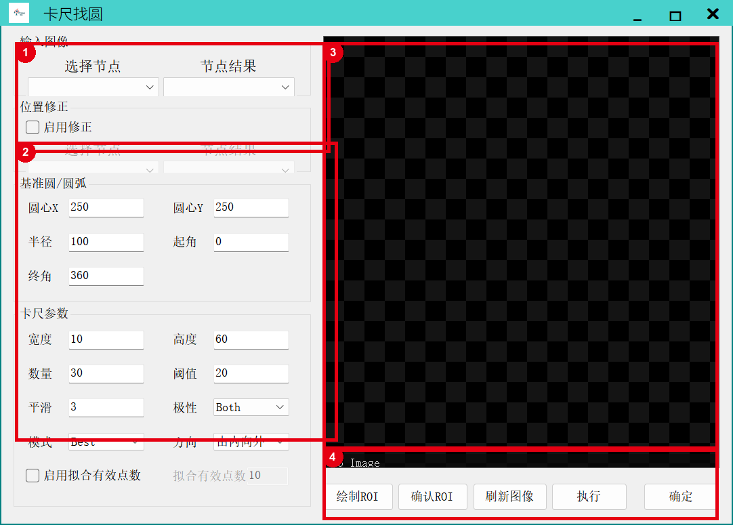
图：卡尺找圆真实演示界面
标注说明：① 选择输入图像或上游结果 ② 设置卡尺找圆关键参数 ③ 查看 ROI 或运行效果 ④ 执行并确认

使用方法
- 从工具箱或对应管理界面添加“卡尺找圆”，确认所需设备或上游数据已经准备好。
- 打开参数界面，重点设置：内外半径、卡尺数、方向、阈值、极性；首次调试应从较宽松的范围开始。
- 执行单步运行，核对输出“圆心、半径、边缘点”，确认边界样本后再连接下游判定、通信或保存节点。

基本算法逻辑
在多个径向剖面上找梯度边缘，再进行鲁棒圆拟合。
使用注意 先使用代表性样本单步验证，再进入连续运行；参数改变后应重新确认边界样本。

8.3 卡尺找椭圆
提取椭圆边界并计算长短轴与方向。
典型场景 | 椭圆孔、倾斜圆件
输入 | 图像、椭圆ROI
关键参数 | 卡尺数、搜索宽度、阈值、极性、离群剔除
输出 | 中心、长短轴、角度
推荐组合 | 位置修正 + 结果汇总

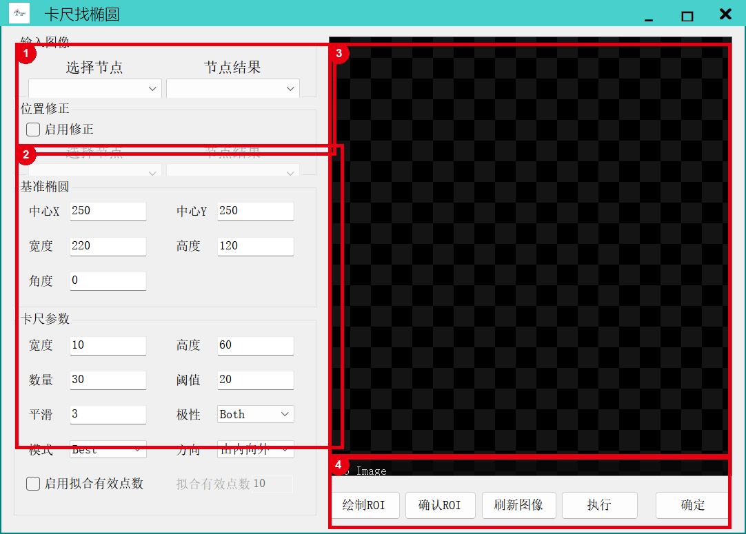
图：卡尺找椭圆真实演示界面
标注说明：① 选择输入图像或上游结果 ② 设置卡尺找椭圆关键参数 ③ 查看 ROI 或运行效果 ④ 执行并确认

使用方法
- 从工具箱或对应管理界面添加“卡尺找椭圆”，确认所需设备或上游数据已经准备好。
- 打开参数界面，重点设置：卡尺数、搜索宽度、阈值、极性、离群剔除；首次调试应从较宽松的范围开始。
- 执行单步运行，核对输出“中心、长短轴、角度”，确认边界样本后再连接下游判定、通信或保存节点。

基本算法逻辑
沿预测椭圆法线找边缘点，通过最小二乘椭圆方程拟合。
使用注意 先使用代表性样本单步验证，再进入连续运行；参数改变后应重新确认边界样本。

8.4 找点
在指定方向上寻找单个稳定边缘点。
典型场景 | 端点、基准点、间隙
输入 | 图像、线形ROI
关键参数 | 方向、极性、阈值、平滑、选择首个/最强
输出 | 点坐标、边缘强度
推荐组合 | 点到点距离 + 点到线距离

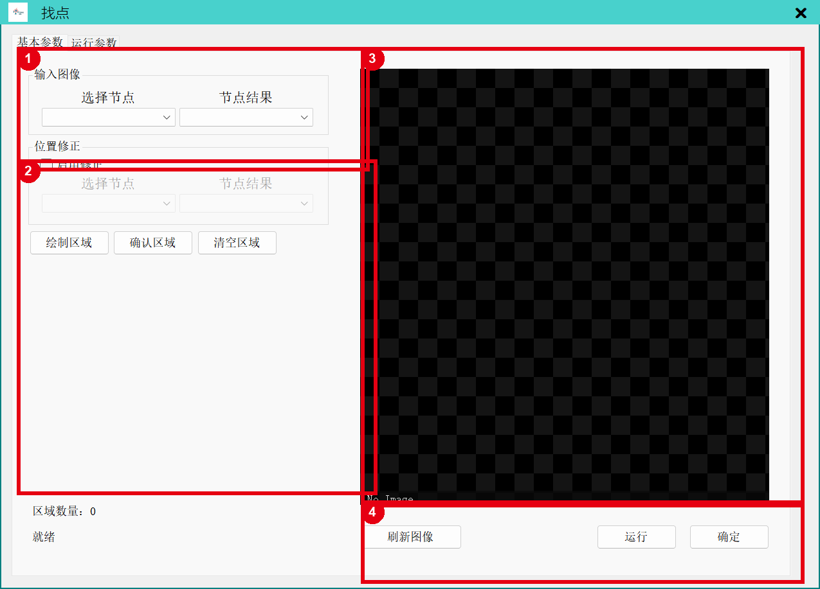
图：找点真实演示界面
标注说明：① 选择输入图像或上游结果 ② 设置找点关键参数 ③ 查看 ROI 或运行效果 ④ 执行并确认

使用方法
- 从工具箱或对应管理界面添加“找点”，确认所需设备或上游数据已经准备好。
- 打开参数界面，重点设置：方向、极性、阈值、平滑、选择首个/最强；首次调试应从较宽松的范围开始。
- 执行单步运行，核对输出“点坐标、边缘强度”，确认边界样本后再连接下游判定、通信或保存节点。

基本算法逻辑
对搜索带做灰度投影并计算一阶梯度，选取符合规则的峰值。
使用注意 先使用代表性样本单步验证，再进入连续运行；参数改变后应重新确认边界样本。

8.5 位置修正
根据基准目标的位置和角度修正后续 ROI。
典型场景 | 产品来料偏移、旋转
输入 | 基准位置、原始ROI
关键参数 | 参考坐标、平移/旋转、是否缩放
输出 | 变换后ROI/坐标
推荐组合 | 模版匹配/找线 + 各测量节点

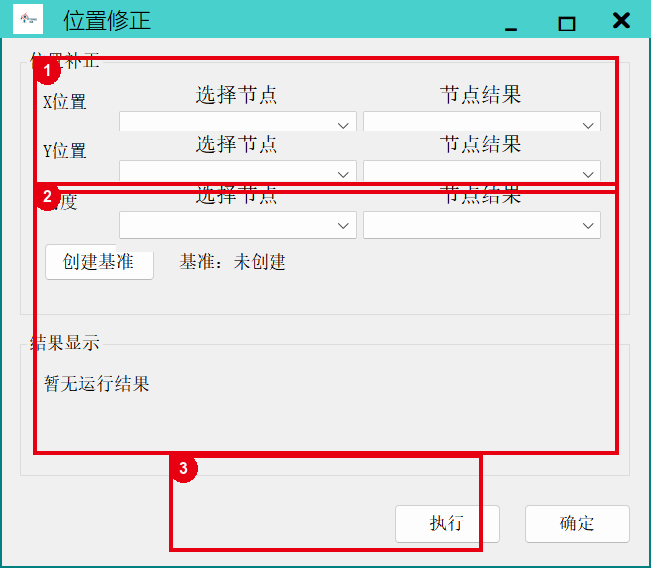
图：位置修正真实演示界面
标注说明：① 启用位置修正 ② 设置 X、Y 和角度修正量 ③ 保存修正参数

使用方法
- 从工具箱或对应管理界面添加“位置修正”，确认所需设备或上游数据已经准备好。
- 打开参数界面，重点设置：参考坐标、平移/旋转、是否缩放；首次调试应从较宽松的范围开始。
- 执行单步运行，核对输出“变换后ROI/坐标”，确认边界样本后再连接下游判定、通信或保存节点。

基本算法逻辑
计算当前基准到参考基准的刚体或仿射变换，并应用到后续几何对象。
使用注意 基准特征必须稳定且与被测区域保持刚性关系。

8.6 线到线夹角
计算两条直线的最小或有向夹角。
典型场景 | 垂直度、平行度、装配角度
输入 | 直线1、直线2
关键参数 | 角度范围、方向规则、单位
输出 | 夹角与判定
推荐组合 | 直线检测/卡尺找线 + 结果汇总

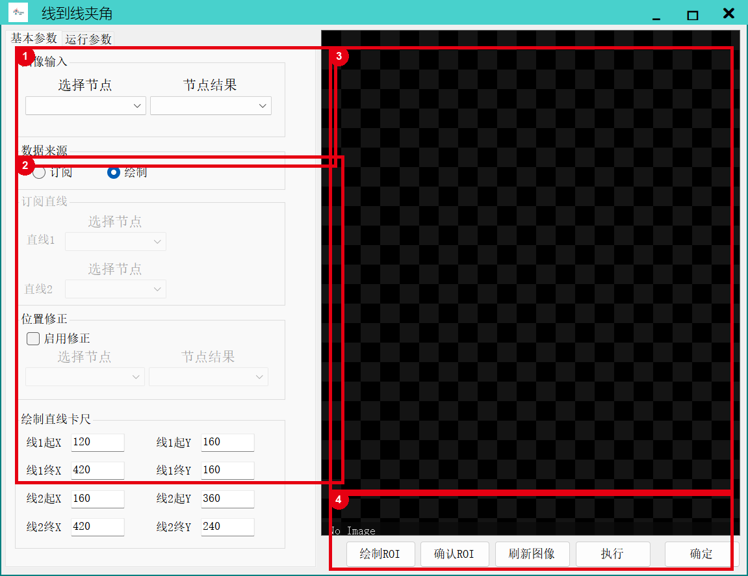
图：线到线夹角真实演示界面
标注说明：① 选择输入图像或上游结果 ② 设置线到线夹角关键参数 ③ 查看 ROI 或运行效果 ④ 执行并确认

使用方法
- 从工具箱或对应管理界面添加“线到线夹角”，确认所需设备或上游数据已经准备好。
- 打开参数界面，重点设置：角度范围、方向规则、单位；首次调试应从较宽松的范围开始。
- 执行单步运行，核对输出“夹角与判定”，确认边界样本后再连接下游判定、通信或保存节点。

基本算法逻辑
由两直线方向向量点积或 atan2 计算夹角并归一化。
使用注意 先使用代表性样本单步验证，再进入连续运行；参数改变后应重新确认边界样本。

8.7 点到点距离
计算两个点之间的欧氏距离。
典型场景 | 中心距、间距、长度
输入 | 点1、点2、标定
关键参数 | 像素/物理单位、上下限
输出 | 距离、OK/NG
推荐组合 | 找点/圆心 + 检测项配置

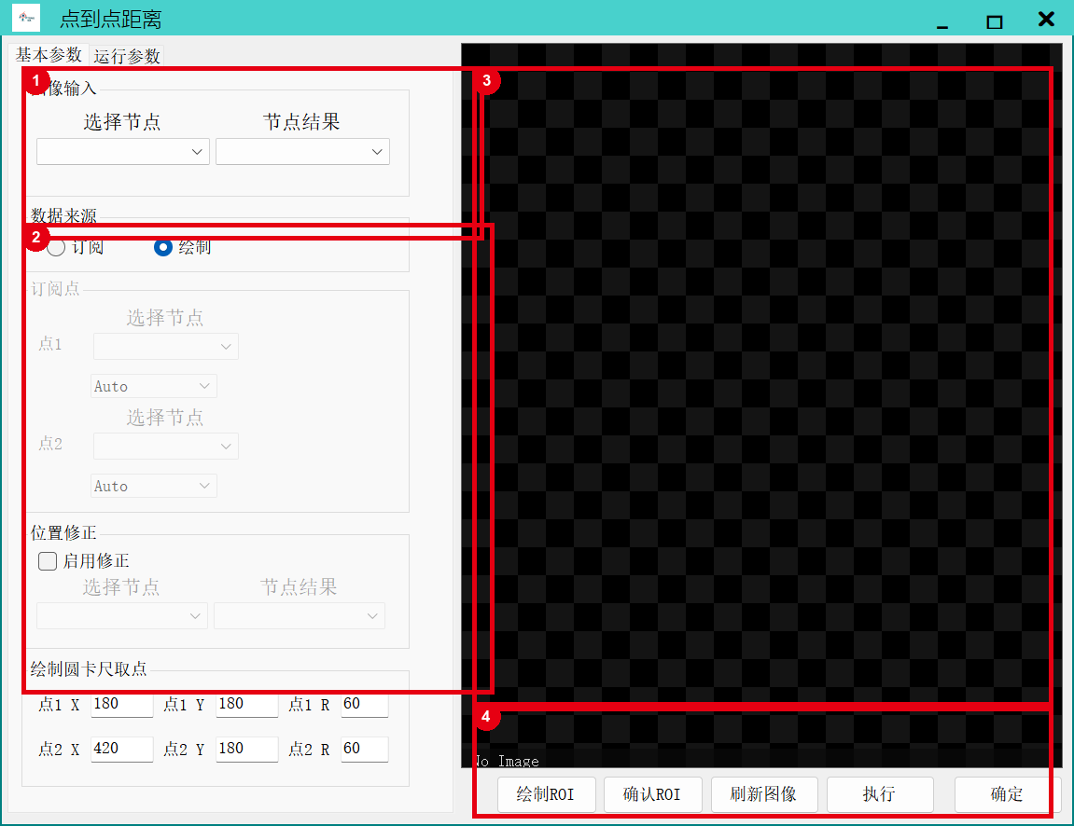
图：点到点距离真实演示界面
标注说明：① 选择输入图像或上游结果 ② 设置点到点距离关键参数 ③ 查看 ROI 或运行效果 ④ 执行并确认

使用方法
- 从工具箱或对应管理界面添加“点到点距离”，确认所需设备或上游数据已经准备好。
- 打开参数界面，重点设置：像素/物理单位、上下限；首次调试应从较宽松的范围开始。
- 执行单步运行，核对输出“距离、OK/NG”，确认边界样本后再连接下游判定、通信或保存节点。

基本算法逻辑
先应用像素到物理坐标标定，再计算两点坐标差的平方和开方。
使用注意 先使用代表性样本单步验证，再进入连续运行；参数改变后应重新确认边界样本。

8.8 点到线距离
计算点到直线的垂直距离。
典型场景 | 偏心、边距、位置度
输入 | 点、直线、标定
关键参数 | 有向/绝对、单位、规格
输出 | 距离、投影点、判定
推荐组合 | 找点 + 卡尺找线

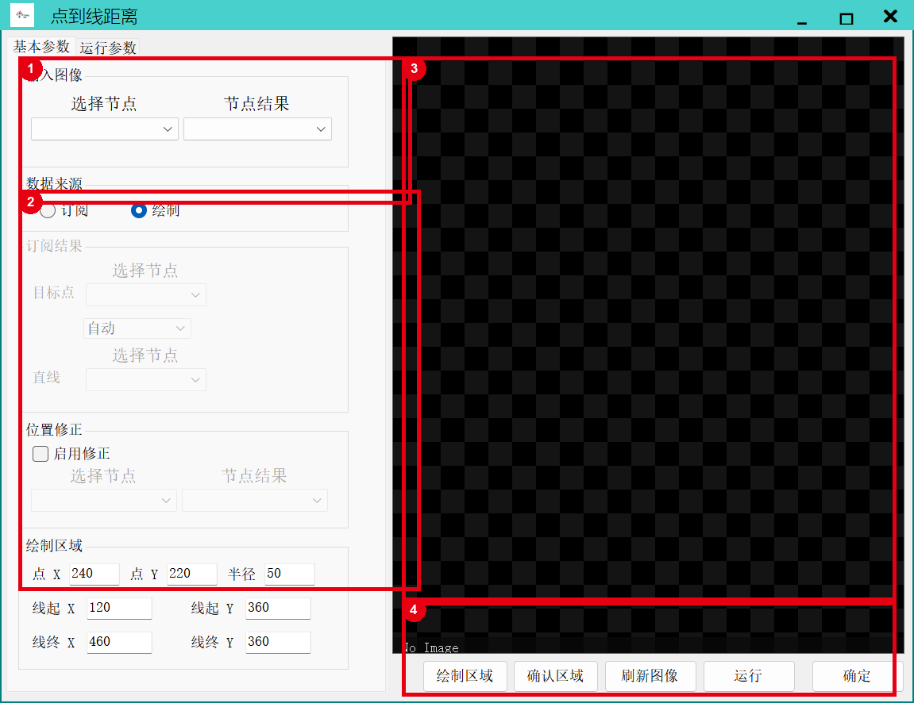
图：点到线距离真实演示界面
标注说明：① 选择输入图像或上游结果 ② 设置点到线距离关键参数 ③ 查看 ROI 或运行效果 ④ 执行并确认

使用方法
- 从工具箱或对应管理界面添加“点到线距离”，确认所需设备或上游数据已经准备好。
- 打开参数界面，重点设置：有向/绝对、单位、规格；首次调试应从较宽松的范围开始。
- 执行单步运行，核对输出“距离、投影点、判定”，确认边界样本后再连接下游判定、通信或保存节点。

基本算法逻辑
将点代入标准直线方程，按法向量长度归一化得到距离。
使用注意 先使用代表性样本单步验证，再进入连续运行；参数改变后应重新确认边界样本。

8.9 点到区域距离
计算点到区域边界或区域内部的距离。
典型场景 | 安全边界、包络间距
输入 | 点、区域
关键参数 | 最近/最远、内外符号、单位
输出 | 距离、最近点
推荐组合 | 二值化分析 + 结果汇总

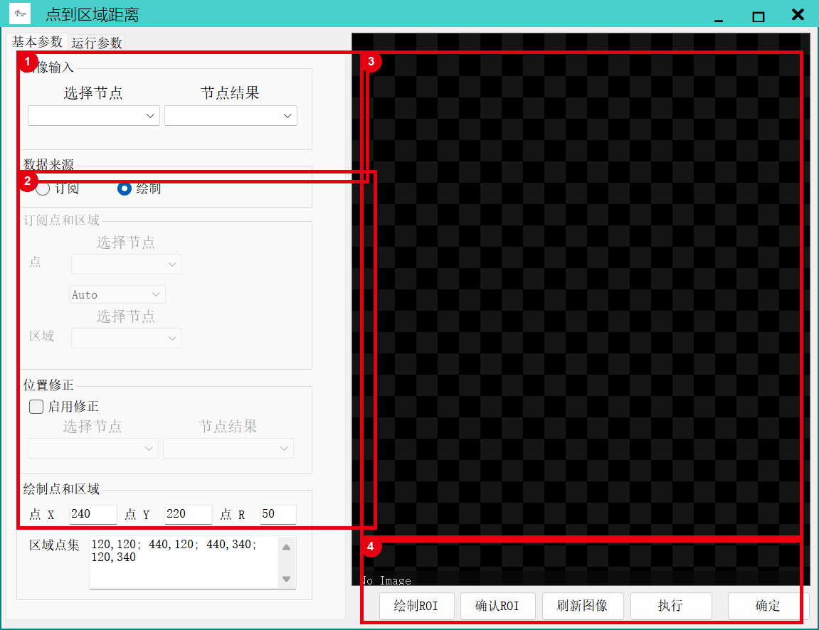
图：点到区域距离真实演示界面
标注说明：① 选择输入图像或上游结果 ② 设置点到区域距离关键参数 ③ 查看 ROI 或运行效果 ④ 执行并确认

使用方法
- 从工具箱或对应管理界面添加“点到区域距离”，确认所需设备或上游数据已经准备好。
- 打开参数界面，重点设置：最近/最远、内外符号、单位；首次调试应从较宽松的范围开始。
- 执行单步运行，核对输出“距离、最近点”，确认边界样本后再连接下游判定、通信或保存节点。

基本算法逻辑
遍历或用距离变换寻找点与区域边界的最短距离。
使用注意 先使用代表性样本单步验证，再进入连续运行；参数改变后应重新确认边界样本。

9 图形创建节点
本章介绍工具箱“图形创建”分类下的全部节点。

9.1 线组合拟合
将多段线或多个点集合并拟合为统一直线。
典型场景 | 长边、分段边缘、遮挡边缘
输入 | 多条线/多组点
关键参数 | 权重、距离阈值、离群剔除
输出 | 组合直线与误差
推荐组合 | 多组卡尺找线 + 夹角/距离

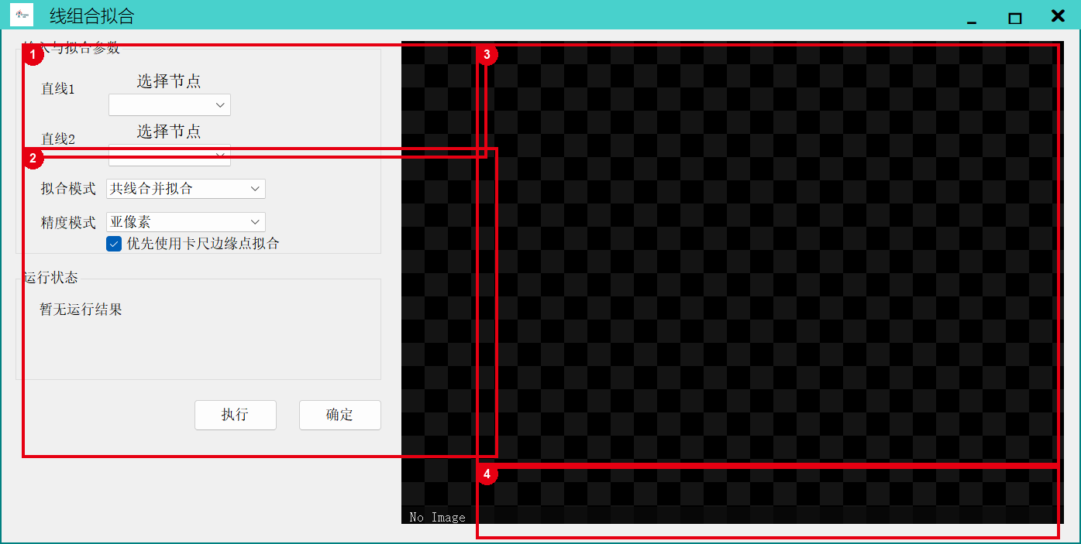
图：线组合拟合真实演示界面
标注说明：① 选择输入图像或上游结果 ② 设置线组合拟合关键参数 ③ 查看 ROI 或运行效果 ④ 执行并确认

使用方法
- 从工具箱或对应管理界面添加“线组合拟合”，确认所需设备或上游数据已经准备好。
- 打开参数界面，重点设置：权重、距离阈值、离群剔除；首次调试应从较宽松的范围开始。
- 执行单步运行，核对输出“组合直线与误差”，确认边界样本后再连接下游判定、通信或保存节点。

基本算法逻辑
汇总有效采样点，采用加权最小二乘或鲁棒估计获得整体方向。
使用注意 先使用代表性样本单步验证，再进入连续运行；参数改变后应重新确认边界样本。

10 设备通信节点
本章介绍工具箱“设备通信”分类下的全部节点。

10.1 打开光源
在流程内设置指定光源通道和亮度。
典型场景 | 按产品切换照明
输入 | 光源设备、通道
关键参数 | 开关、亮度、延时
输出 | 执行状态
推荐组合 | 延迟执行 + 图像源

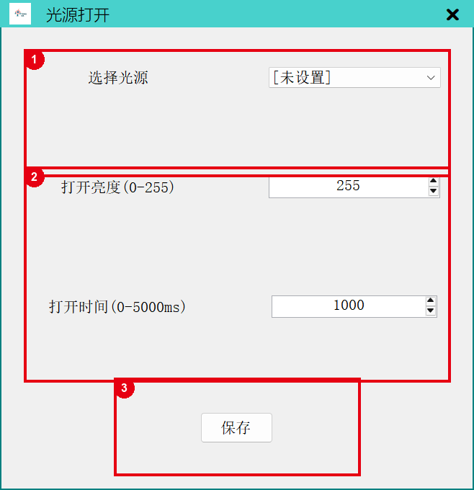
图：打开光源真实演示界面
标注说明：① 选择通信设备或信号来源 ② 设置打开光源参数 ③ 保存或确认配置
说明：配置演示，当前未连接真实设备；现场使用时按实际品牌、地址、端口和站号完成配置。

使用方法
- 从工具箱或对应管理界面添加“打开光源”，确认所需设备或上游数据已经准备好。
- 打开参数界面，重点设置：开关、亮度、延时；首次调试应从较宽松的范围开始。
- 执行单步运行，核对输出“执行状态”，确认边界样本后再连接下游判定、通信或保存节点。

基本算法逻辑
调用光源接口发送通道命令并等待确认或设定稳定时间。
使用注意 先使用代表性样本单步验证，再进入连续运行；参数改变后应重新确认边界样本。

10.2 相机IO
设置或读取相机数字 IO。
典型场景 | 频闪、外设触发、到位
输入 | 相机、IO信号
关键参数 | 线路号、输入/输出、值、脉宽
输出 | IO状态
推荐组合 | 图像源 + 流程信号

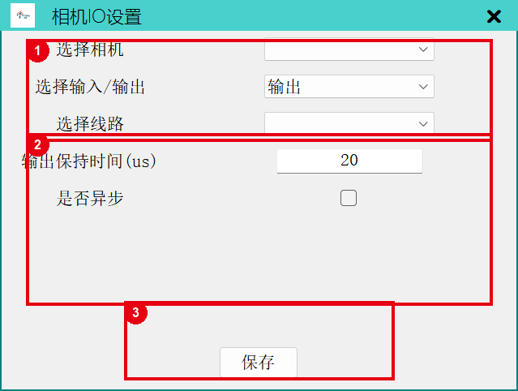
图：相机IO真实演示界面
标注说明：① 选择通信设备或信号来源 ② 设置相机IO参数 ③ 保存或确认配置
说明：配置演示，当前未连接真实设备；现场使用时按实际品牌、地址、端口和站号完成配置。

使用方法
- 从工具箱或对应管理界面添加“相机IO”，确认所需设备或上游数据已经准备好。
- 打开参数界面，重点设置：线路号、输入/输出、值、脉宽；首次调试应从较宽松的范围开始。
- 执行单步运行，核对输出“IO状态”，确认边界样本后再连接下游判定、通信或保存节点。

基本算法逻辑
通过相机接口映射厂商 IO 节点并读写电平。
使用注意 先使用代表性样本单步验证，再进入连续运行；参数改变后应重新确认边界样本。

10.3 相机IO手动控制
在调试阶段人工切换相机 IO。
典型场景 | 接线和时序调试
输入 | 相机与通道
关键参数 | 通道、开关、脉宽
输出 | 当前状态
推荐组合 | 相机IO

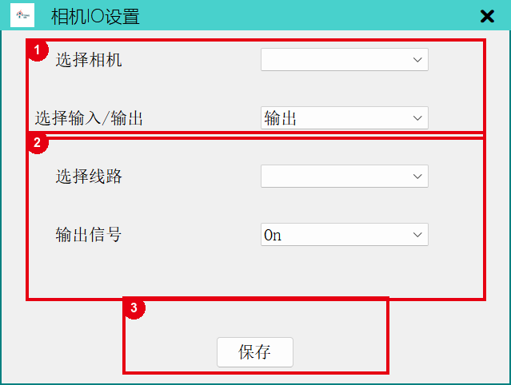
图：相机IO手动控制真实演示界面
标注说明：① 选择通信设备或信号来源 ② 设置相机IO手动控制参数 ③ 保存或确认配置
说明：配置演示，当前未连接真实设备；现场使用时按实际品牌、地址、端口和站号完成配置。

使用方法
- 从工具箱或对应管理界面添加“相机IO手动控制”，确认所需设备或上游数据已经准备好。
- 打开参数界面，重点设置：通道、开关、脉宽；首次调试应从较宽松的范围开始。
- 执行单步运行，核对输出“当前状态”，确认边界样本后再连接下游判定、通信或保存节点。

基本算法逻辑
直接调用相机 IO 接口并显示反馈状态。
使用注意 生产运行中避免与自动流程同时控制同一输出。

10.4 串口发送
按配置向串口设备发送协议报文。
典型场景 | 扫码器、光源、控制板
输入 | 字符串/字节、串口
关键参数 | 编码、十六进制、结束符、等待时间
输出 | 发送状态/响应
推荐组合 | C#脚本 + 结果汇总

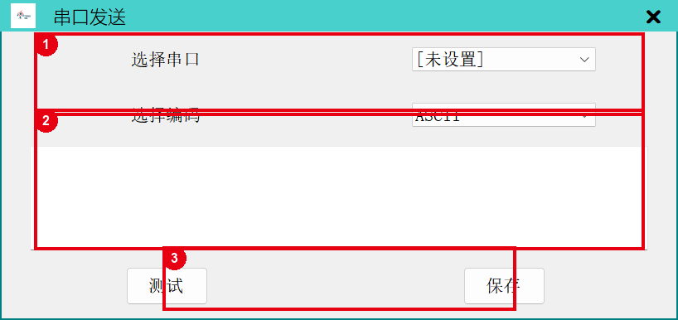
图：串口发送真实演示界面
标注说明：① 选择通信设备或信号来源 ② 设置串口发送参数 ③ 保存或确认配置
说明：配置演示，当前未连接真实设备；现场使用时按实际品牌、地址、端口和站号完成配置。

使用方法
- 从工具箱或对应管理界面添加“串口发送”，确认所需设备或上游数据已经准备好。
- 打开参数界面，重点设置：编码、十六进制、结束符、等待时间；首次调试应从较宽松的范围开始。
- 执行单步运行，核对输出“发送状态/响应”，确认边界样本后再连接下游判定、通信或保存节点。

基本算法逻辑
将输入编码为字节帧，经串口发送，并可按结束符等待回复。
使用注意 先使用代表性样本单步验证，再进入连续运行；参数改变后应重新确认边界样本。

10.5 PLC读
从 PLC 位或寄存器读取数据。
典型场景 | 到位、配方、工艺参数
输入 | PLC连接、地址
关键参数 | 地址、数据类型、长度、超时
输出 | 布尔/数值/数组
推荐组合 | 条件运行 + 共享变量

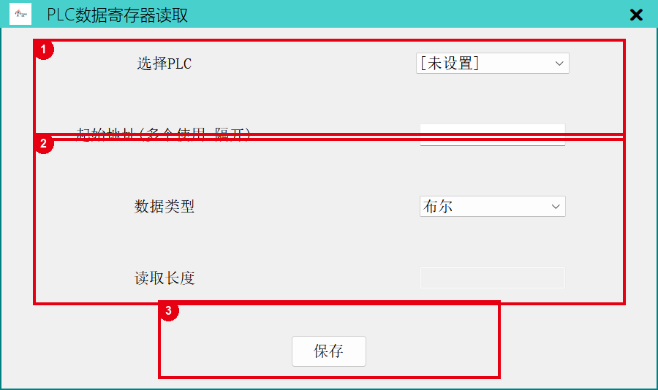
图：PLC读真实演示界面
标注说明：① 选择通信设备或信号来源 ② 设置PLC读参数 ③ 保存或确认配置
说明：配置演示，当前未连接真实设备；现场使用时按实际品牌、地址、端口和站号完成配置。

使用方法
- 从工具箱或对应管理界面添加“PLC读”，确认所需设备或上游数据已经准备好。
- 打开参数界面，重点设置：地址、数据类型、长度、超时；首次调试应从较宽松的范围开始。
- 执行单步运行，核对输出“布尔/数值/数组”，确认边界样本后再连接下游判定、通信或保存节点。

基本算法逻辑
经 PLC 适配器构造读取请求并转换返回字节序。
使用注意 先使用代表性样本单步验证，再进入连续运行；参数改变后应重新确认边界样本。

10.6 PLC写
把检测结果或控制值写入 PLC。
典型场景 | OK/NG、坐标、完成信号
输入 | PLC连接、地址、值
关键参数 | 地址、数据类型、写入值、重试
输出 | 写入状态
推荐组合 | 结果汇总 + 流程信号

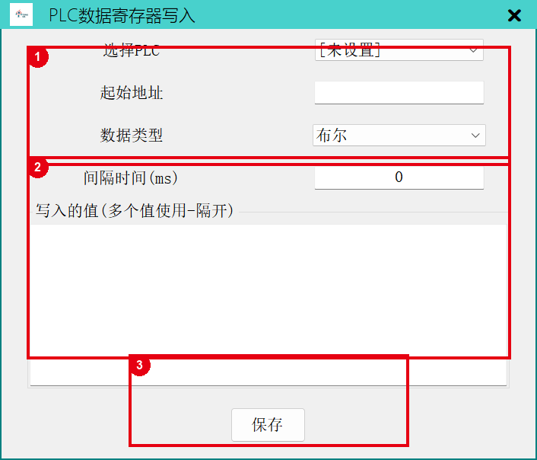
图：PLC写真实演示界面
标注说明：① 选择通信设备或信号来源 ② 设置PLC写参数 ③ 保存或确认配置
说明：配置演示，当前未连接真实设备；现场使用时按实际品牌、地址、端口和站号完成配置。

使用方法
- 从工具箱或对应管理界面添加“PLC写”，确认所需设备或上游数据已经准备好。
- 打开参数界面，重点设置：地址、数据类型、写入值、重试；首次调试应从较宽松的范围开始。
- 执行单步运行，核对输出“写入状态”，确认边界样本后再连接下游判定、通信或保存节点。

基本算法逻辑
将值编码后调用 PLC 写入接口，并验证应答。
使用注意 先使用代表性样本单步验证，再进入连续运行；参数改变后应重新确认边界样本。

10.7 PLC软触发
由 PLC 指定位变化触发流程。
典型场景 | 产线节拍触发
输入 | PLC位地址
关键参数 | 轮询周期、触发沿、复位方式、去抖
输出 | 触发事件
推荐组合 | 图像源 + PLC写

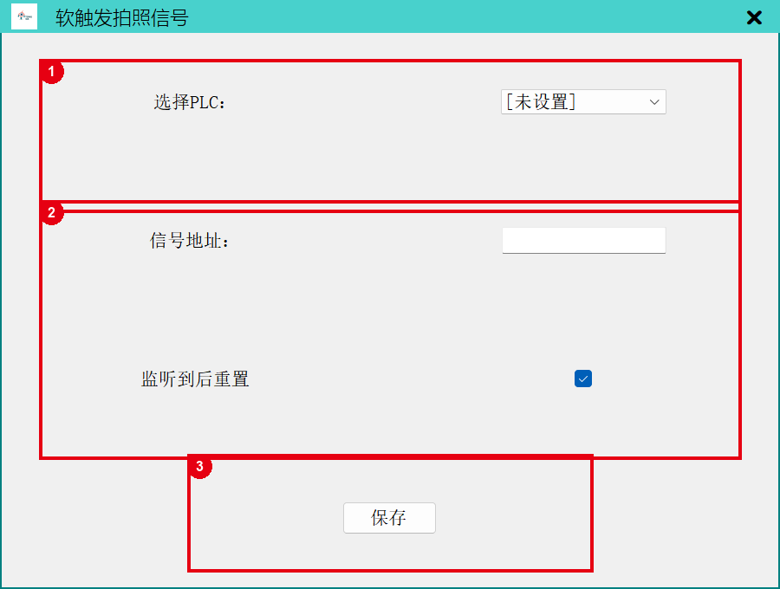
图：PLC软触发真实演示界面
标注说明：① 选择通信设备或信号来源 ② 设置PLC软触发参数 ③ 保存或确认配置
说明：配置演示，当前未连接真实设备；现场使用时按实际品牌、地址、端口和站号完成配置。

使用方法
- 从工具箱或对应管理界面添加“PLC软触发”，确认所需设备或上游数据已经准备好。
- 打开参数界面，重点设置：轮询周期、触发沿、复位方式、去抖；首次调试应从较宽松的范围开始。
- 执行单步运行，核对输出“触发事件”，确认边界样本后再连接下游判定、通信或保存节点。

基本算法逻辑
周期读取触发位，检测上升/下降沿并执行去抖与防重入。
使用注意 必须约定触发位和完成位的复位握手。

10.8 TCP请求
向 TCP 服务端发送请求并取得响应。
典型场景 | MES查询、机器人交互
输入 | 连接、请求报文
关键参数 | 编码、结束符、超时、重试
输出 | 响应文本/字节
推荐组合 | C#脚本 + 条件运行

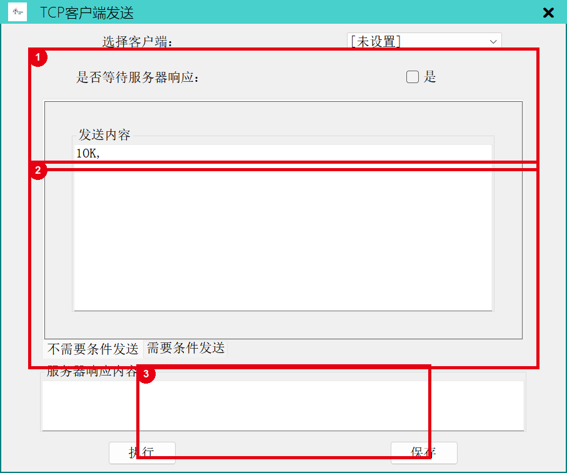
图：TCP请求真实演示界面
标注说明：① 选择通信设备或信号来源 ② 设置TCP请求参数 ③ 保存或确认配置
说明：配置演示，当前未连接真实设备；现场使用时按实际品牌、地址、端口和站号完成配置。

使用方法
- 从工具箱或对应管理界面添加“TCP请求”，确认所需设备或上游数据已经准备好。
- 打开参数界面，重点设置：编码、结束符、超时、重试；首次调试应从较宽松的范围开始。
- 执行单步运行，核对输出“响应文本/字节”，确认边界样本后再连接下游判定、通信或保存节点。

基本算法逻辑
发送完整协议帧，按分帧规则持续接收直到满足响应条件。
使用注意 先使用代表性样本单步验证，再进入连续运行；参数改变后应重新确认边界样本。

10.9 TCP响应
监听请求并按流程结果返回报文。
典型场景 | 上位机调用、设备服务
输入 | 客户端请求、响应内容
关键参数 | 端口、分帧、编码、连接策略
输出 | 响应状态
推荐组合 | 监听全局信号 + 结果汇总

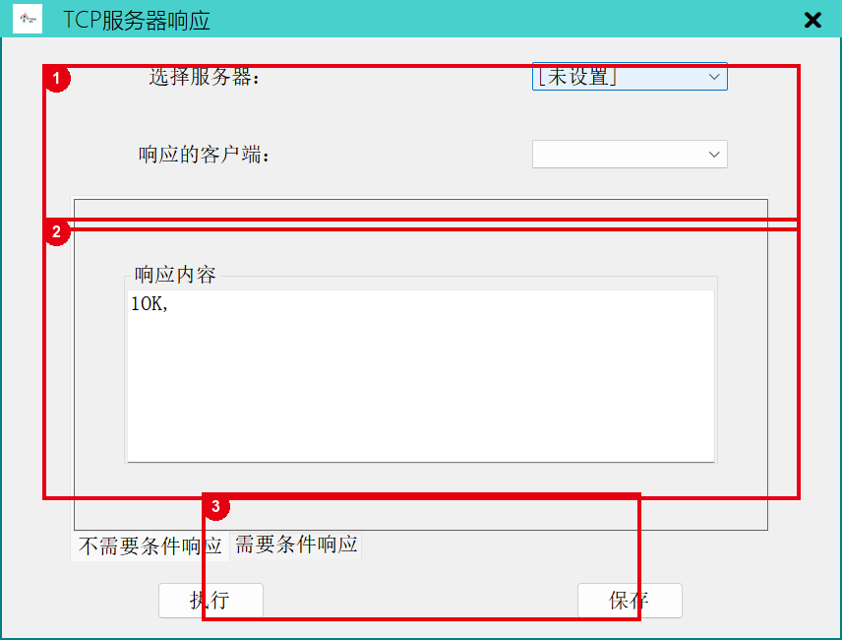
图：TCP响应真实演示界面
标注说明：① 选择通信设备或信号来源 ② 设置TCP响应参数 ③ 保存或确认配置
说明：配置演示，当前未连接真实设备；现场使用时按实际品牌、地址、端口和站号完成配置。

使用方法
- 从工具箱或对应管理界面添加“TCP响应”，确认所需设备或上游数据已经准备好。
- 打开参数界面，重点设置：端口、分帧、编码、连接策略；首次调试应从较宽松的范围开始。
- 执行单步运行，核对输出“响应状态”，确认边界样本后再连接下游判定、通信或保存节点。

基本算法逻辑
服务器接收并解析请求，将连接上下文关联到流程，随后发送响应。
使用注意 先使用代表性样本单步验证，再进入连续运行；参数改变后应重新确认边界样本。

10.10 Modbus读
读取线圈、离散量或寄存器。
典型场景 | 仪表、IO、控制器
输入 | 连接、站号、地址
关键参数 | 功能码、起始地址、长度、数据类型、字节序
输出 | 读值
推荐组合 | 共享变量 + 条件运行

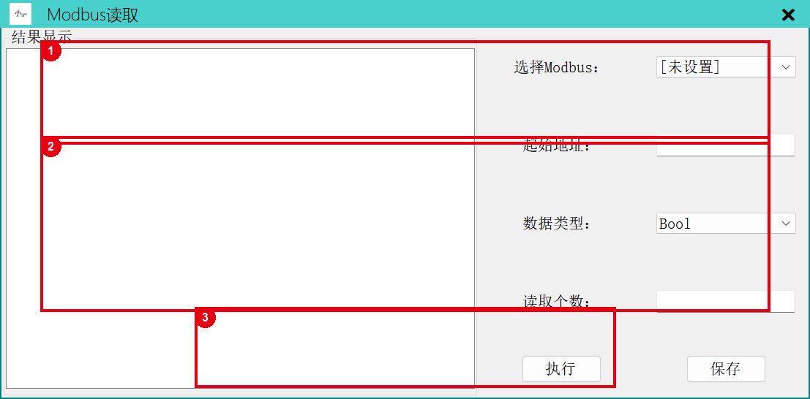
图：Modbus读真实演示界面
标注说明：① 选择通信设备或信号来源 ② 设置Modbus读参数 ③ 保存或确认配置
说明：配置演示，当前未连接真实设备；现场使用时按实际品牌、地址、端口和站号完成配置。

使用方法
- 从工具箱或对应管理界面添加“Modbus读”，确认所需设备或上游数据已经准备好。
- 打开参数界面，重点设置：功能码、起始地址、长度、数据类型、字节序；首次调试应从较宽松的范围开始。
- 执行单步运行，核对输出“读值”，确认边界样本后再连接下游判定、通信或保存节点。

基本算法逻辑
发送 Modbus 请求，校验响应并组合寄存器为目标类型。
使用注意 先使用代表性样本单步验证，再进入连续运行；参数改变后应重新确认边界样本。

10.11 Modbus写
写入单个或多个线圈/寄存器。
典型场景 | 结果输出、参数下发
输入 | 连接、地址、值
关键参数 | 功能码、地址、数量、数据类型、字节序
输出 | 写入状态
推荐组合 | 结果汇总 + 流程信号

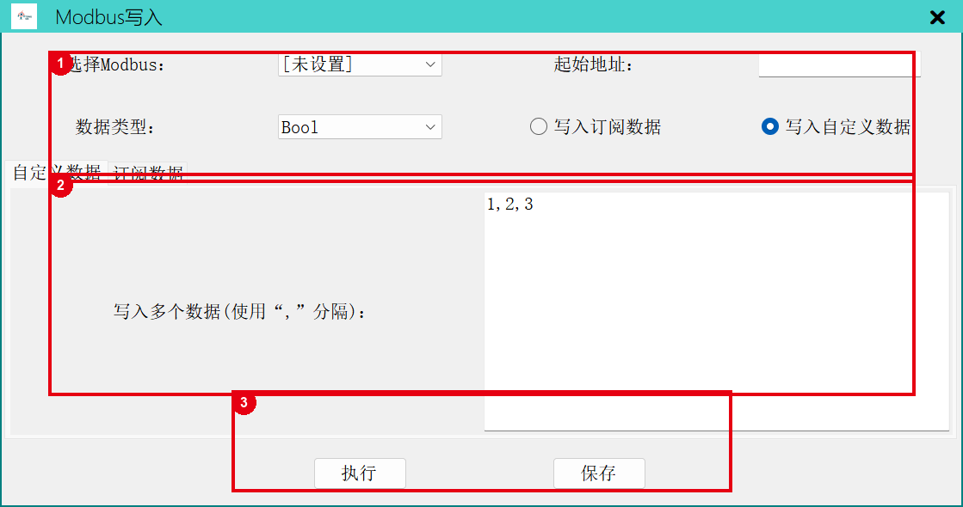
图：Modbus写真实演示界面
标注说明：① 选择通信设备或信号来源 ② 设置Modbus写参数 ③ 保存或确认配置
说明：配置演示，当前未连接真实设备；现场使用时按实际品牌、地址、端口和站号完成配置。

使用方法
- 从工具箱或对应管理界面添加“Modbus写”，确认所需设备或上游数据已经准备好。
- 打开参数界面，重点设置：功能码、地址、数量、数据类型、字节序；首次调试应从较宽松的范围开始。
- 执行单步运行，核对输出“写入状态”，确认边界样本后再连接下游判定、通信或保存节点。

基本算法逻辑
编码数据并发送写功能码，比较响应中的地址与数量。
使用注意 先使用代表性样本单步验证，再进入连续运行；参数改变后应重新确认边界样本。

10.12 Modbus软触发
由 Modbus 数据变化触发流程。
典型场景 | 通用控制器触发
输入 | 线圈/寄存器
关键参数 | 轮询、触发条件、去抖、复位
输出 | 触发事件
推荐组合 | 图像源 + Modbus写

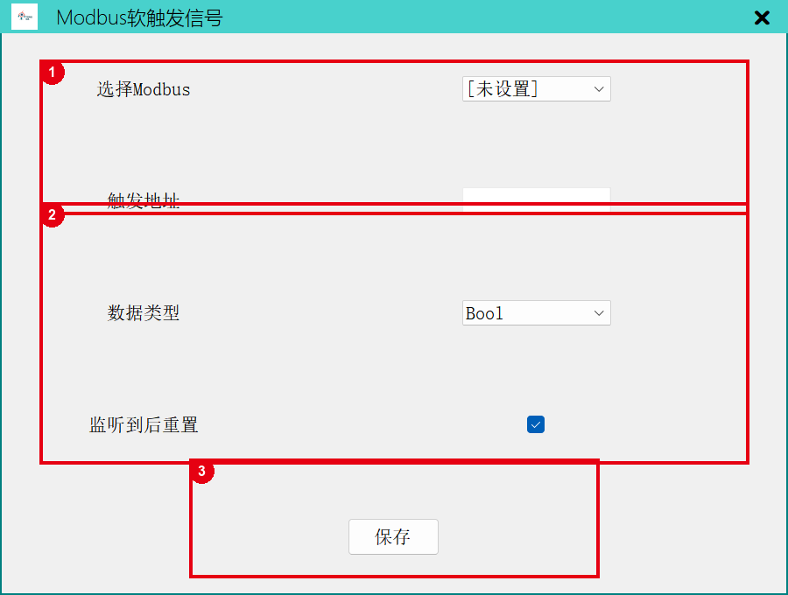
图：Modbus软触发真实演示界面
标注说明：① 选择通信设备或信号来源 ② 设置Modbus软触发参数 ③ 保存或确认配置
说明：配置演示，当前未连接真实设备；现场使用时按实际品牌、地址、端口和站号完成配置。

使用方法
- 从工具箱或对应管理界面添加“Modbus软触发”，确认所需设备或上游数据已经准备好。
- 打开参数界面，重点设置：轮询、触发条件、去抖、复位；首次调试应从较宽松的范围开始。
- 执行单步运行，核对输出“触发事件”，确认边界样本后再连接下游判定、通信或保存节点。

基本算法逻辑
周期读取目标值并检测条件从不满足到满足的边沿。
使用注意 先使用代表性样本单步验证，再进入连续运行；参数改变后应重新确认边界样本。

10.13 监听全局信号
等待指定全局信号满足条件后继续。
典型场景 | 流程互锁、外部放行
输入 | 全局信号
关键参数 | 信号名、比较方式、目标值、超时
输出 | 触发/超时状态
推荐组合 | 全局信号 + 条件运行

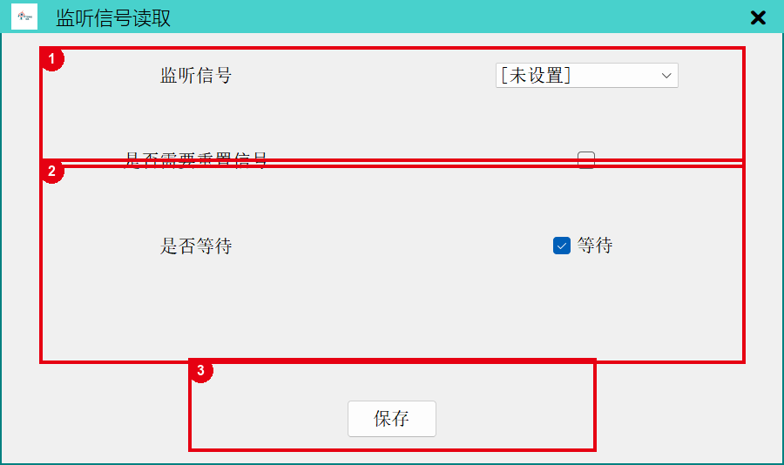
图：监听全局信号真实演示界面
标注说明：① 选择通信设备或信号来源 ② 设置监听全局信号参数 ③ 保存或确认配置

使用方法
- 从工具箱或对应管理界面添加“监听全局信号”，确认所需设备或上游数据已经准备好。
- 打开参数界面，重点设置：信号名、比较方式、目标值、超时；首次调试应从较宽松的范围开始。
- 执行单步运行，核对输出“触发/超时状态”，确认边界样本后再连接下游判定、通信或保存节点。

基本算法逻辑
订阅信号变更事件，满足表达式时释放等待。
使用注意 先使用代表性样本单步验证，再进入连续运行；参数改变后应重新确认边界样本。

10.14 科锐IO模块
连接科锐 IO 模块并进行输入读取或输出控制。
典型场景 | 传感器、气缸、报警灯
输入 | 模块连接、通道和值
关键参数 | IP/端口、通道、方向、值、超时
输出 | IO状态
推荐组合 | 全局信号 + 延迟执行

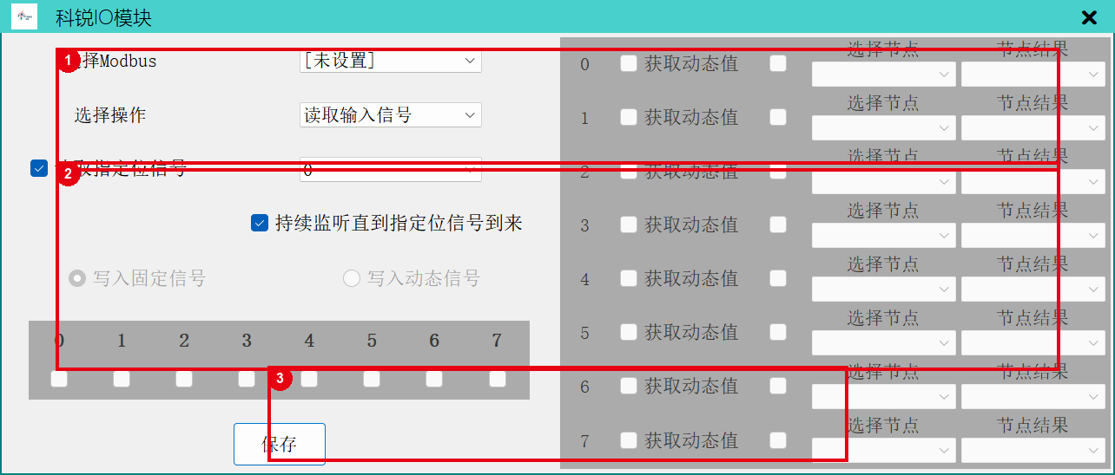
图：科锐IO模块真实演示界面
标注说明：① 选择通信设备或信号来源 ② 设置科锐IO模块参数 ③ 保存或确认配置
说明：配置演示，当前未连接真实设备；现场使用时按实际品牌、地址、端口和站号完成配置。

使用方法
- 从工具箱或对应管理界面添加“科锐IO模块”，确认所需设备或上游数据已经准备好。
- 打开参数界面，重点设置：IP/端口、通道、方向、值、超时；首次调试应从较宽松的范围开始。
- 执行单步运行，核对输出“IO状态”，确认边界样本后再连接下游判定、通信或保存节点。

基本算法逻辑
按设备协议读写 IO 寄存器并映射为统一布尔信号。
使用注意 先使用代表性样本单步验证，再进入连续运行；参数改变后应重新确认边界样本。

11 逻辑工具节点
本章介绍工具箱“逻辑工具”分类下的全部节点。

11.1 共享变量
在节点之间保存并传递字符串、数值、布尔或对象。
典型场景 | 参数传递、中间状态
输入 | 名称与值
关键参数 | 类型、初值、覆盖规则
输出 | 共享值
推荐组合 | C#脚本 + 通信节点

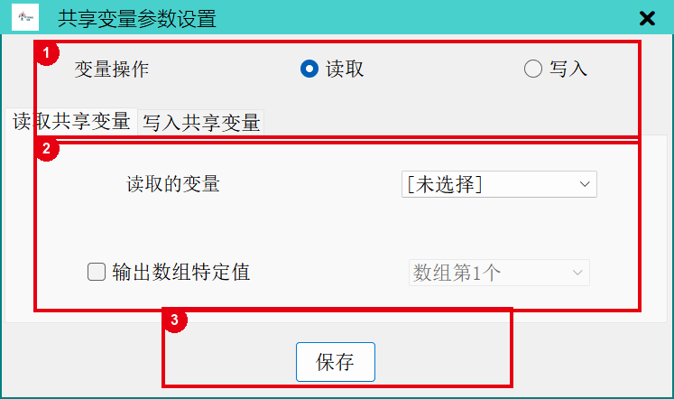
图：共享变量真实演示界面
标注说明：① 选择条件、变量或目标流程 ② 设置共享变量参数 ③ 保存或确认配置

使用方法
- 从工具箱或对应管理界面添加“共享变量”，确认所需设备或上游数据已经准备好。
- 打开参数界面，重点设置：类型、初值、覆盖规则；首次调试应从较宽松的范围开始。
- 执行单步运行，核对输出“共享值”，确认边界样本后再连接下游判定、通信或保存节点。

基本算法逻辑
在流程上下文的线程安全字典中按名称读写。
使用注意 先使用代表性样本单步验证，再进入连续运行；参数改变后应重新确认边界样本。

11.2 条件运行
仅在表达式满足时执行指定后续节点。
典型场景 | OK/NG分支、设备互锁
输入 | 变量/结果
关键参数 | 比较符、目标值、真/假分支
输出 | 分支控制
推荐组合 | 结果汇总 + PLC写

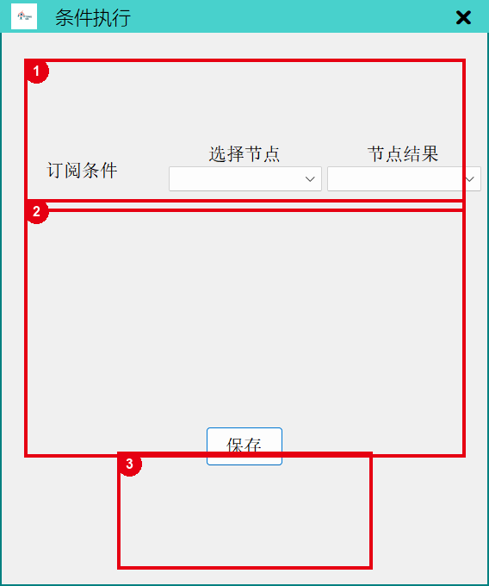
图：条件运行真实演示界面
标注说明：① 选择条件、变量或目标流程 ② 设置条件运行参数 ③ 保存或确认配置

使用方法
- 从工具箱或对应管理界面添加“条件运行”，确认所需设备或上游数据已经准备好。
- 打开参数界面，重点设置：比较符、目标值、真/假分支；首次调试应从较宽松的范围开始。
- 执行单步运行，核对输出“分支控制”，确认边界样本后再连接下游判定、通信或保存节点。

基本算法逻辑
对输入进行类型转换和比较，将执行令牌发送到对应出口。
使用注意 先使用代表性样本单步验证，再进入连续运行；参数改变后应重新确认边界样本。

11.3 延迟执行
等待指定时间后继续流程。
典型场景 | 光源稳定、机构等待
输入 | 触发令牌
关键参数 | 延迟毫秒、是否可取消
输出 | 延迟完成
推荐组合 | 打开光源 + 图像源

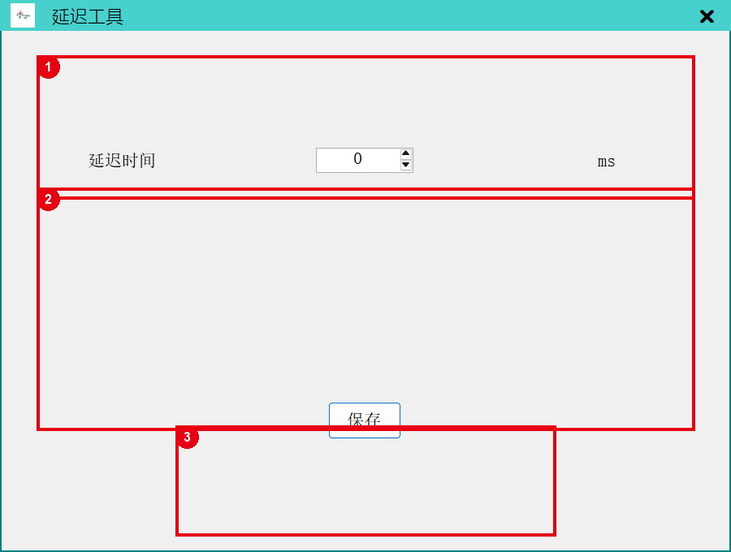
图：延迟执行真实演示界面
标注说明：① 选择条件、变量或目标流程 ② 设置延迟执行参数 ③ 保存或确认配置

使用方法
- 从工具箱或对应管理界面添加“延迟执行”，确认所需设备或上游数据已经准备好。
- 打开参数界面，重点设置：延迟毫秒、是否可取消；首次调试应从较宽松的范围开始。
- 执行单步运行，核对输出“延迟完成”，确认边界样本后再连接下游判定、通信或保存节点。

基本算法逻辑
使用非阻塞计时等待，完成或取消后更新节点状态。
使用注意 延迟不应代替可靠的到位信号。

11.4 触发同组流程
从当前流程启动同组其他流程。
典型场景 | 多相机并行、多工位协同
输入 | 目标流程/组
关键参数 | 目标、并行/顺序、重复策略
输出 | 触发状态
推荐组合 | 等待流程完成 + 流程信号

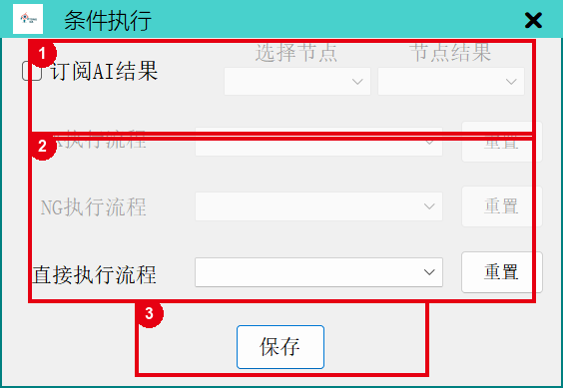
图：触发同组流程真实演示界面
标注说明：① 选择条件、变量或目标流程 ② 设置触发同组流程参数 ③ 保存或确认配置

使用方法
- 从工具箱或对应管理界面添加“触发同组流程”，确认所需设备或上游数据已经准备好。
- 打开参数界面，重点设置：目标、并行/顺序、重复策略；首次调试应从较宽松的范围开始。
- 执行单步运行，核对输出“触发状态”，确认边界样本后再连接下游判定、通信或保存节点。

基本算法逻辑
向流程调度器发布启动命令，并记录运行实例标识。
使用注意 先使用代表性样本单步验证，再进入连续运行；参数改变后应重新确认边界样本。

11.5 等待流程完成
等待指定流程结束后再继续。
典型场景 | 并行任务汇合
输入 | 流程实例
关键参数 | 目标流程、超时、异常处理
输出 | 完成状态与结果
推荐组合 | 触发同组流程 + 结果汇总

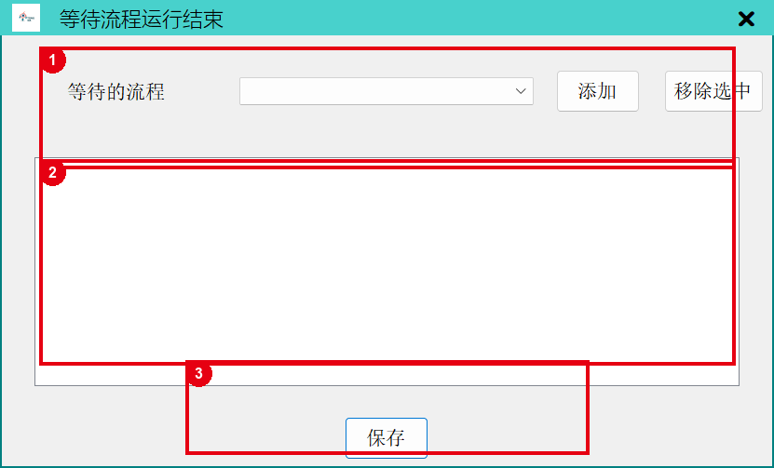
图：等待流程完成真实演示界面
标注说明：① 选择条件、变量或目标流程 ② 设置等待流程完成参数 ③ 保存或确认配置

使用方法
- 从工具箱或对应管理界面添加“等待流程完成”，确认所需设备或上游数据已经准备好。
- 打开参数界面，重点设置：目标流程、超时、异常处理；首次调试应从较宽松的范围开始。
- 执行单步运行，核对输出“完成状态与结果”，确认边界样本后再连接下游判定、通信或保存节点。

基本算法逻辑
订阅目标实例完成事件，超时或异常时按策略输出。
使用注意 先使用代表性样本单步验证，再进入连续运行；参数改变后应重新确认边界样本。

11.6 流程信号
在流程间发布和接收轻量同步信号。
典型场景 | 跨流程握手
输入 | 信号名与值
关键参数 | 发送/等待、超时、复位
输出 | 同步状态
推荐组合 | 触发同组流程 + 等待流程完成

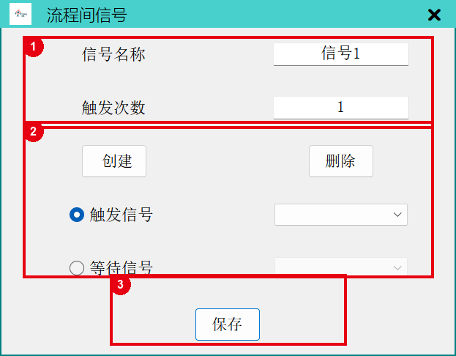
图：流程信号真实演示界面
标注说明：① 选择条件、变量或目标流程 ② 设置流程信号参数 ③ 保存或确认配置

使用方法
- 从工具箱或对应管理界面添加“流程信号”，确认所需设备或上游数据已经准备好。
- 打开参数界面，重点设置：发送/等待、超时、复位；首次调试应从较宽松的范围开始。
- 执行单步运行，核对输出“同步状态”，确认边界样本后再连接下游判定、通信或保存节点。

基本算法逻辑
通过流程级事件总线发布信号，等待方按名称匹配。
使用注意 先使用代表性样本单步验证，再进入连续运行；参数改变后应重新确认边界样本。

11.7 如果
建立标准真/假分支。
典型场景 | 分流、异常处理
输入 | 布尔表达式
关键参数 | 左值、运算符、右值
输出 | 真分支/假分支
推荐组合 | 否则 + 结束如果

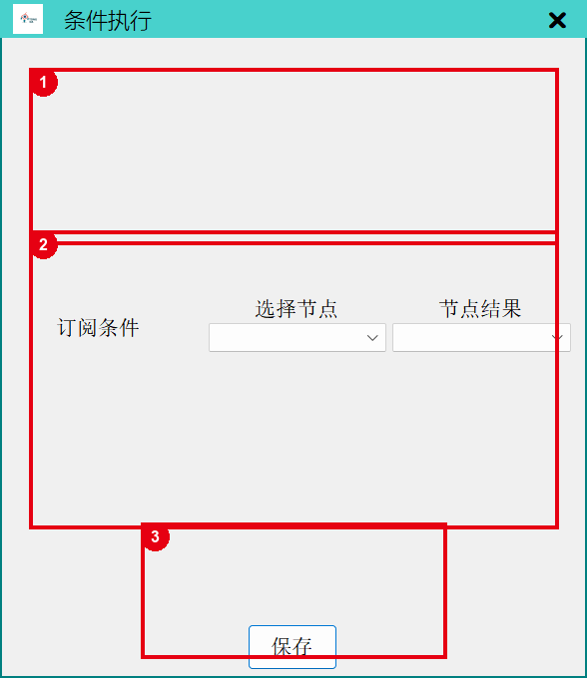
图：如果真实演示界面
标注说明：① 选择条件、变量或目标流程 ② 设置如果参数 ③ 保存或确认配置

使用方法
- 从工具箱或对应管理界面添加“如果”，确认所需设备或上游数据已经准备好。
- 打开参数界面，重点设置：左值、运算符、右值；首次调试应从较宽松的范围开始。
- 执行单步运行，核对输出“真分支/假分支”，确认边界样本后再连接下游判定、通信或保存节点。

基本算法逻辑
计算表达式并只激活一个分支。
使用注意 先使用代表性样本单步验证，再进入连续运行；参数改变后应重新确认边界样本。

11.8 否则
承接“如果”条件不成立时的分支。
典型场景 | 条件分支
输入 | 如果节点的假出口
关键参数 | 无或分支标签
输出 | 假分支执行
推荐组合 | 如果 + 结束如果

图：否则真实演示界面
标注说明：① 选择条件、变量或目标流程 ② 设置否则参数 ③ 保存或确认配置

使用方法
- 从工具箱或对应管理界面添加“否则”，确认所需设备或上游数据已经准备好。
- 打开参数界面，重点设置：无或分支标签；首次调试应从较宽松的范围开始。
- 执行单步运行，核对输出“假分支执行”，确认边界样本后再连接下游判定、通信或保存节点。

基本算法逻辑
与对应如果节点共享控制作用域。
使用注意 先使用代表性样本单步验证，再进入连续运行；参数改变后应重新确认边界样本。

11.9 结束如果
合并条件分支并恢复主流程。
典型场景 | 复杂流程可读性
输入 | 真/假分支
关键参数 | 合并策略
输出 | 统一执行出口
推荐组合 | 如果 + 否则

图：结束如果真实演示界面
标注说明：① 选择条件、变量或目标流程 ② 设置结束如果参数 ③ 保存或确认配置

使用方法
- 从工具箱或对应管理界面添加“结束如果”，确认所需设备或上游数据已经准备好。
- 打开参数界面，重点设置：合并策略；首次调试应从较宽松的范围开始。
- 执行单步运行，核对输出“统一执行出口”，确认边界样本后再连接下游判定、通信或保存节点。

基本算法逻辑
等待已激活分支到达后输出一个执行令牌。
使用注意 先使用代表性样本单步验证，再进入连续运行；参数改变后应重新确认边界样本。

11.10 多条件判断
对多个条件按与、或等规则进行综合判断。
典型场景 | 多检测项、复合互锁
输入 | 多组变量/结果
关键参数 | 条件列表、AND/OR、短路、默认值
输出 | 综合布尔结果
推荐组合 | 检测结果显示 + PLC写

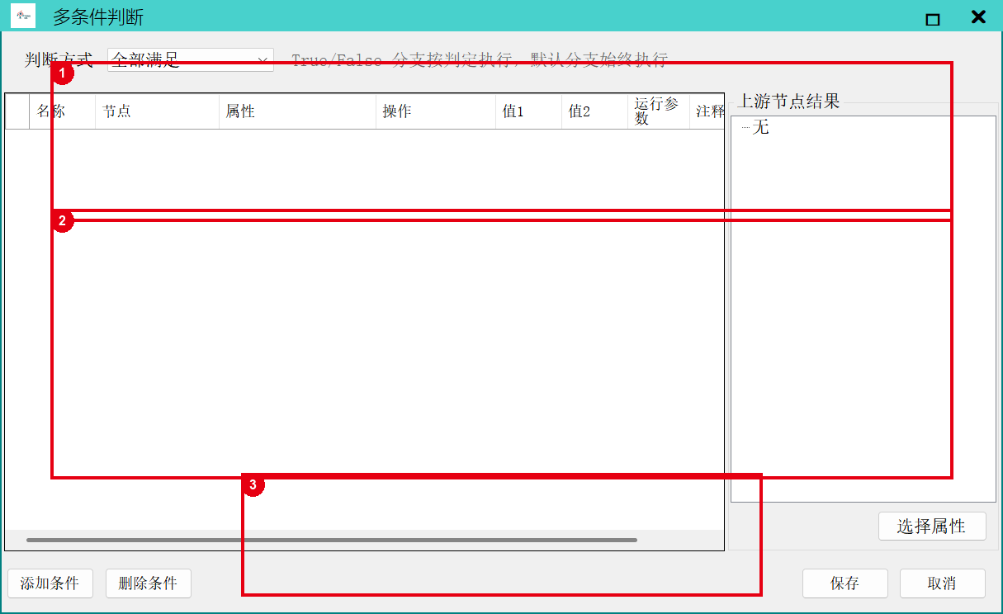
图：多条件判断真实演示界面
标注说明：① 选择条件、变量或目标流程 ② 设置多条件判断参数 ③ 保存或确认配置

使用方法
- 从工具箱或对应管理界面添加“多条件判断”，确认所需设备或上游数据已经准备好。
- 打开参数界面，重点设置：条件列表、AND/OR、短路、默认值；首次调试应从较宽松的范围开始。
- 执行单步运行，核对输出“综合布尔结果”，确认边界样本后再连接下游判定、通信或保存节点。

基本算法逻辑
逐项求值并按逻辑关系短路汇总。
使用注意 先使用代表性样本单步验证，再进入连续运行；参数改变后应重新确认边界样本。

11.11 四则运算
对数值进行加减乘除与简单表达式计算。
典型场景 | 补偿、单位换算、综合尺寸
输入 | 数值变量
关键参数 | 表达式、精度、除零策略
输出 | 计算结果
推荐组合 | 测量节点 + 结果汇总

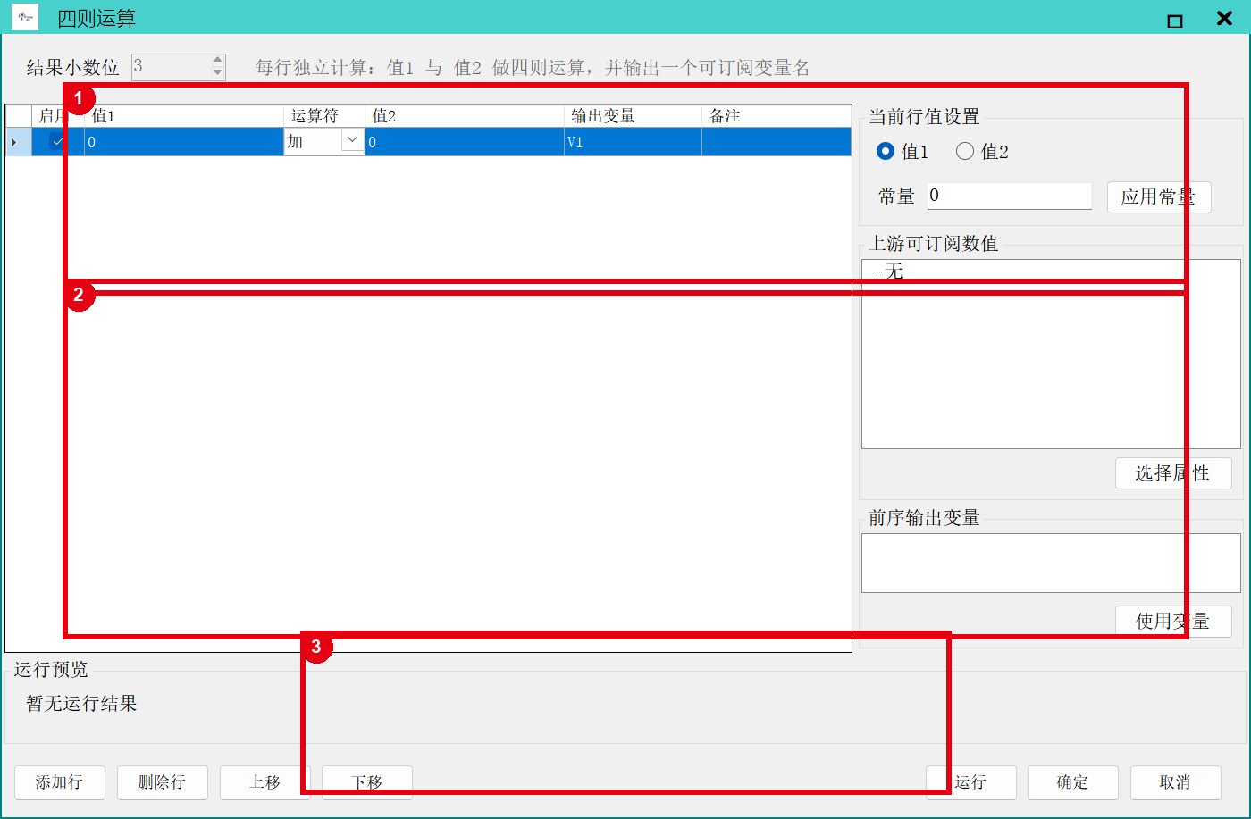
图：四则运算真实演示界面
标注说明：① 选择条件、变量或目标流程 ② 设置四则运算参数 ③ 保存或确认配置

使用方法
- 从工具箱或对应管理界面添加“四则运算”，确认所需设备或上游数据已经准备好。
- 打开参数界面，重点设置：表达式、精度、除零策略；首次调试应从较宽松的范围开始。
- 执行单步运行，核对输出“计算结果”，确认边界样本后再连接下游判定、通信或保存节点。

基本算法逻辑
解析表达式并按运算优先级求值。
使用注意 先使用代表性样本单步验证，再进入连续运行；参数改变后应重新确认边界样本。

11.12 组合模块
把一组节点封装成可复用模块。
典型场景 | 标准检测单元、企业组件库
输入 | 内部流程与外部端口
关键参数 | 名称、说明、端口、版本
输出 | 复用节点
推荐组合 | 组合输入 + 组合输出

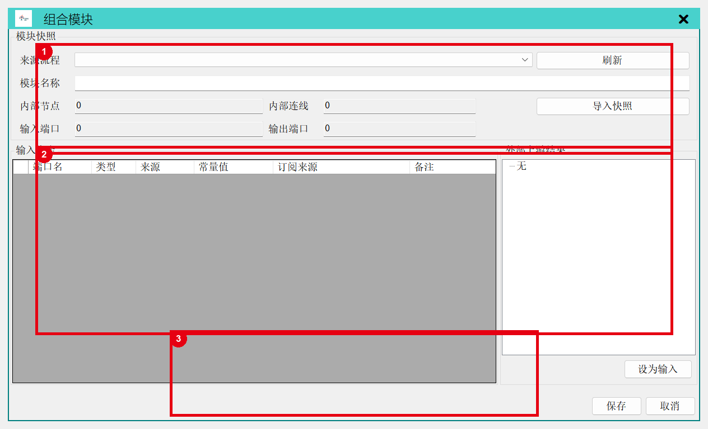
图：组合模块真实演示界面
标注说明：① 选择条件、变量或目标流程 ② 设置组合模块参数 ③ 保存或确认配置

使用方法
- 从工具箱或对应管理界面添加“组合模块”，确认所需设备或上游数据已经准备好。
- 打开参数界面，重点设置：名称、说明、端口、版本；首次调试应从较宽松的范围开始。
- 执行单步运行，核对输出“复用节点”，确认边界样本后再连接下游判定、通信或保存节点。

基本算法逻辑
将子图封装并通过组合输入/输出映射外部连接。
使用注意 修改公共组合模块时应验证所有引用流程。

11.13 组合输入
定义组合模块的外部输入端口。
典型场景 | 模块封装
输入 | 外部数据
关键参数 | 名称、类型、默认值、必填
输出 | 内部输入
推荐组合 | 组合模块

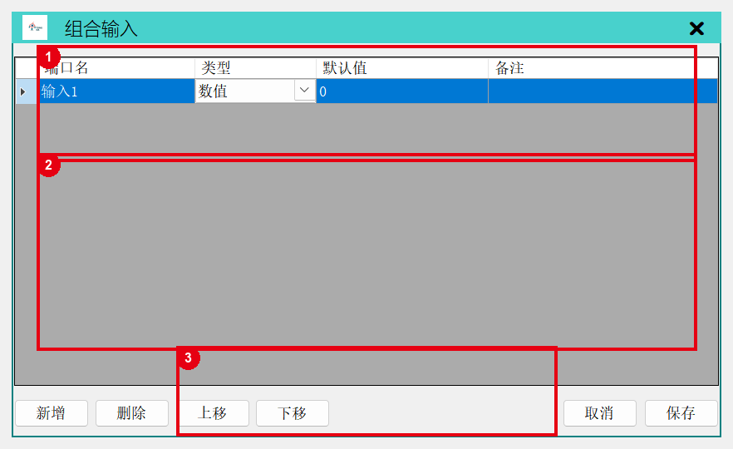
图：组合输入真实演示界面
标注说明：① 选择条件、变量或目标流程 ② 设置组合输入参数 ③ 保存或确认配置

使用方法
- 从工具箱或对应管理界面添加“组合输入”，确认所需设备或上游数据已经准备好。
- 打开参数界面，重点设置：名称、类型、默认值、必填；首次调试应从较宽松的范围开始。
- 执行单步运行，核对输出“内部输入”，确认边界样本后再连接下游判定、通信或保存节点。

基本算法逻辑
执行时将外部值写入组合模块局部上下文。
使用注意 先使用代表性样本单步验证，再进入连续运行；参数改变后应重新确认边界样本。

11.14 组合输出
定义组合模块的外部输出端口。
典型场景 | 模块封装
输入 | 内部结果
关键参数 | 名称、类型、默认值
输出 | 外部输出
推荐组合 | 组合模块

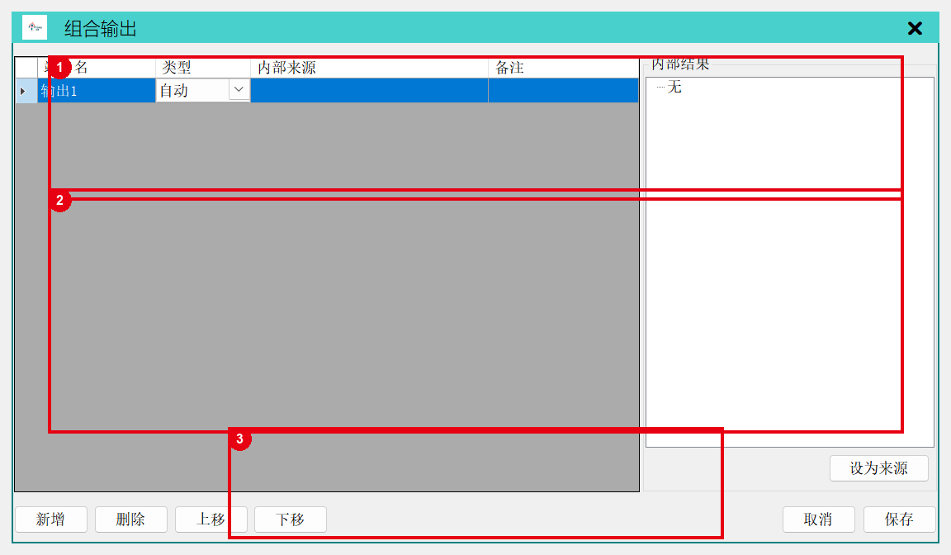
图：组合输出真实演示界面
标注说明：① 选择条件、变量或目标流程 ② 设置组合输出参数 ③ 保存或确认配置

使用方法
- 从工具箱或对应管理界面添加“组合输出”，确认所需设备或上游数据已经准备好。
- 打开参数界面，重点设置：名称、类型、默认值；首次调试应从较宽松的范围开始。
- 执行单步运行，核对输出“外部输出”，确认边界样本后再连接下游判定、通信或保存节点。

基本算法逻辑
模块完成时从局部上下文提取值并发布。
使用注意 先使用代表性样本单步验证，再进入连续运行；参数改变后应重新确认边界样本。

11.15 C#脚本
用自定义 C# 逻辑处理框架未预置的协议、计算或业务规则。
典型场景 | 定制协议、复杂计算、数据整形
输入 | 节点输入、共享变量
关键参数 | 脚本、引用、超时、输出定义
输出 | 自定义结果
推荐组合 | 共享变量 + 通信/结果节点

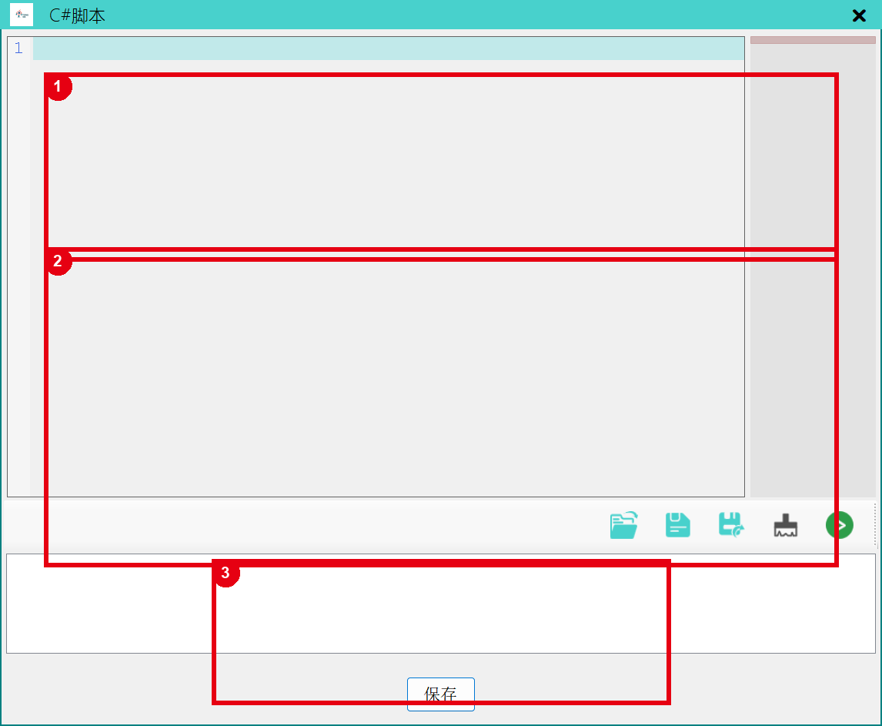
图：C#脚本真实演示界面
标注说明：① 选择条件、变量或目标流程 ② 设置C#脚本参数 ③ 保存或确认配置

使用方法
- 从工具箱或对应管理界面添加“C#脚本”，确认所需设备或上游数据已经准备好。
- 打开参数界面，重点设置：脚本、引用、超时、输出定义；首次调试应从较宽松的范围开始。
- 执行单步运行，核对输出“自定义结果”，确认边界样本后再连接下游判定、通信或保存节点。

基本算法逻辑
编译或加载脚本后在受控上下文执行，并将约定变量映射为输出。
使用注意 脚本应限制耗时、处理异常并避免阻塞界面线程。

11.16 弹窗
显示提示、确认或调试信息。
典型场景 | 人工复核、维护提示
输入 | 标题与内容
关键参数 | 类型、按钮、超时、默认选择
输出 | 用户选择
推荐组合 | 条件运行

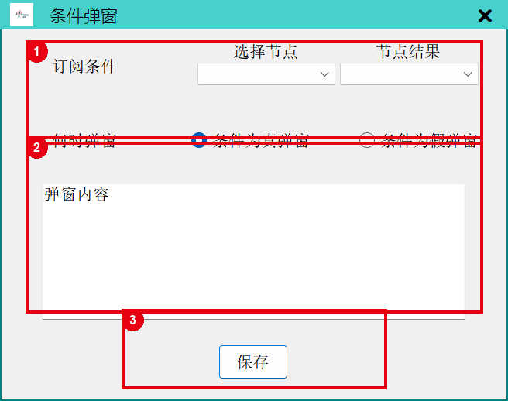
图：弹窗真实演示界面
标注说明：① 选择条件、变量或目标流程 ② 设置弹窗参数 ③ 保存或确认配置

使用方法
- 从工具箱或对应管理界面添加“弹窗”，确认所需设备或上游数据已经准备好。
- 打开参数界面，重点设置：类型、按钮、超时、默认选择；首次调试应从较宽松的范围开始。
- 执行单步运行，核对输出“用户选择”，确认边界样本后再连接下游判定、通信或保存节点。

基本算法逻辑
在界面线程显示对话框，并将选择转换为流程输出。
使用注意 无人值守生产中应配置超时与默认行为。

12 结果处理节点
本章介绍工具箱“结果处理”分类下的全部节点。

12.1 AI结果绘制
把 AI 框、旋转框、掩膜、关键点和标签叠加到图像。
典型场景 | 客户展示、调试、留档
输入 | 原图、AI结果
关键参数 | 颜色、线宽、文字、置信度、类别筛选
输出 | 标注图像
推荐组合 | AI检测 + 保存图片

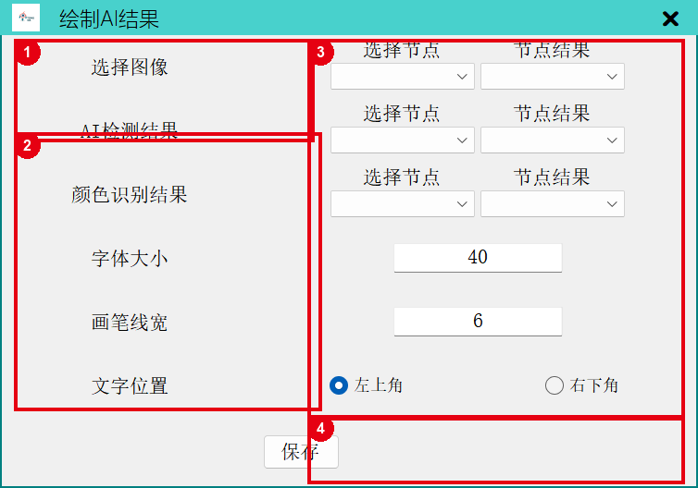
图：AI结果绘制真实演示界面
标注说明：① 选择输入图像或上游结果 ② 设置AI结果绘制关键参数 ③ 查看 ROI 或运行效果 ④ 执行并确认

使用方法
- 从工具箱或对应管理界面添加“AI结果绘制”，确认所需设备或上游数据已经准备好。
- 打开参数界面，重点设置：颜色、线宽、文字、置信度、类别筛选；首次调试应从较宽松的范围开始。
- 执行单步运行，核对输出“标注图像”，确认边界样本后再连接下游判定、通信或保存节点。

基本算法逻辑
将模型坐标映射回原图，按结果类型绘制图形与标签。
使用注意 先使用代表性样本单步验证，再进入连续运行；参数改变后应重新确认边界样本。

12.2 ROI结果绘制
把 ROI、测量图形与判定绘制到图像。
典型场景 | 测量与规则检测展示
输入 | 图像、几何结果
关键参数 | 颜色、线型、标签、OK/NG样式
输出 | 标注图像
推荐组合 | 测量节点 + 图像显示

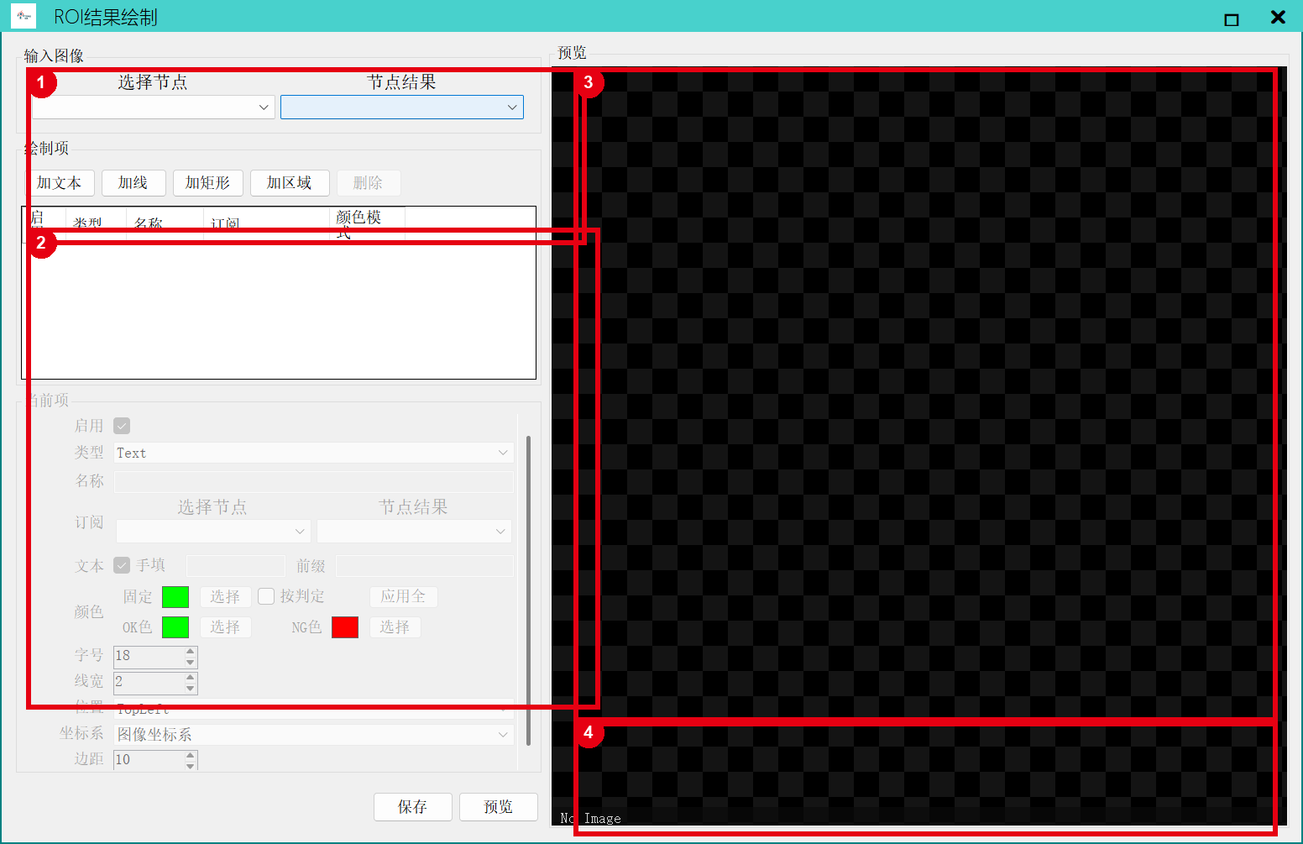
图：ROI结果绘制真实演示界面
标注说明：① 选择输入图像或上游结果 ② 设置ROI结果绘制关键参数 ③ 查看 ROI 或运行效果 ④ 执行并确认

使用方法
- 从工具箱或对应管理界面添加“ROI结果绘制”，确认所需设备或上游数据已经准备好。
- 打开参数界面，重点设置：颜色、线型、标签、OK/NG样式；首次调试应从较宽松的范围开始。
- 执行单步运行，核对输出“标注图像”，确认边界样本后再连接下游判定、通信或保存节点。

基本算法逻辑
按统一图形接口将点线圆区域转换为显示图层。
使用注意 先使用代表性样本单步验证，再进入连续运行；参数改变后应重新确认边界样本。

12.3 ROI结果绘制2
提供另一套 ROI 结果绘制或兼容不同结果结构。
典型场景 | 不同节点结果兼容展示
输入 | 图像、ROI结果
关键参数 | 图层、颜色、标签、过滤
输出 | 标注图像
推荐组合 | 检测识别 + 保存图片

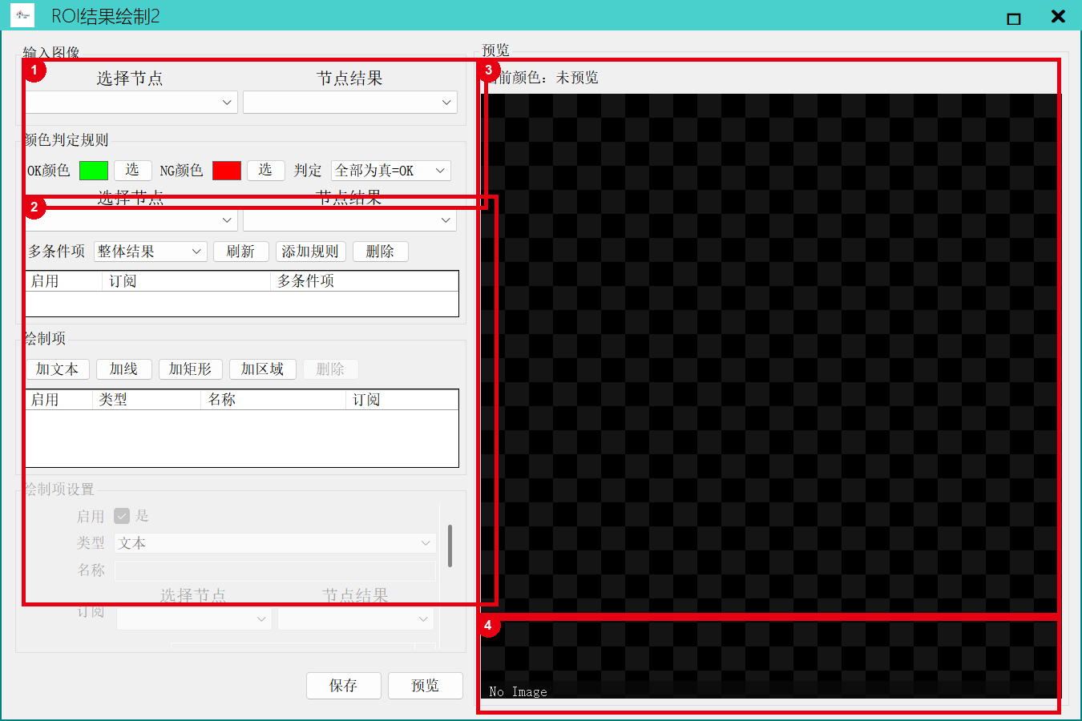
图：ROI结果绘制2真实演示界面
标注说明：① 选择输入图像或上游结果 ② 设置ROI结果绘制2关键参数 ③ 查看 ROI 或运行效果 ④ 执行并确认

使用方法
- 从工具箱或对应管理界面添加“ROI结果绘制2”，确认所需设备或上游数据已经准备好。
- 打开参数界面，重点设置：图层、颜色、标签、过滤；首次调试应从较宽松的范围开始。
- 执行单步运行，核对输出“标注图像”，确认边界样本后再连接下游判定、通信或保存节点。

基本算法逻辑
适配结果对象后按图层顺序合成绘制。
使用注意 先使用代表性样本单步验证，再进入连续运行；参数改变后应重新确认边界样本。

12.4 发送AI结果
将 AI 检测结构发送给外部系统。
典型场景 | 机器人、MES、上位机
输入 | AI结果、连接
关键参数 | 协议格式、字段映射、坐标格式、超时
输出 | 发送状态
推荐组合 | AI检测 + TCP/PLC

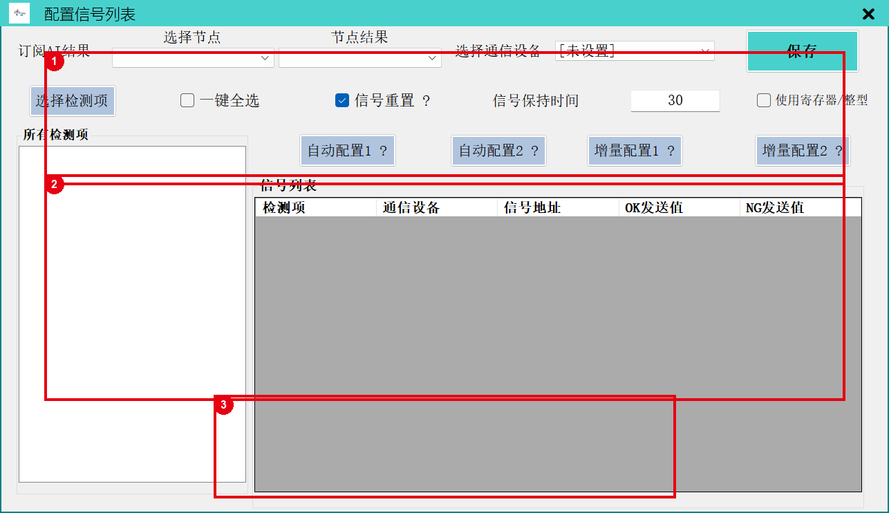
图：发送AI结果真实演示界面
标注说明：① 选择通信设备或信号来源 ② 设置发送AI结果参数 ③ 保存或确认配置

使用方法
- 从工具箱或对应管理界面添加“发送AI结果”，确认所需设备或上游数据已经准备好。
- 打开参数界面，重点设置：协议格式、字段映射、坐标格式、超时；首次调试应从较宽松的范围开始。
- 执行单步运行，核对输出“发送状态”，确认边界样本后再连接下游判定、通信或保存节点。

基本算法逻辑
将类别、置信度和几何信息序列化为文本或字节协议后发送。
使用注意 先使用代表性样本单步验证，再进入连续运行；参数改变后应重新确认边界样本。

12.5 保存图片
按条件保存原图、结果图或指定输入图像。
典型场景 | 追溯、NG复盘、样本收集
输入 | 图像、检测结果
关键参数 | 目录、文件名、格式、质量、OK/NG条件、订阅条件
输出 | 文件路径、保存状态
推荐组合 | 结果汇总 + 定期删除图片

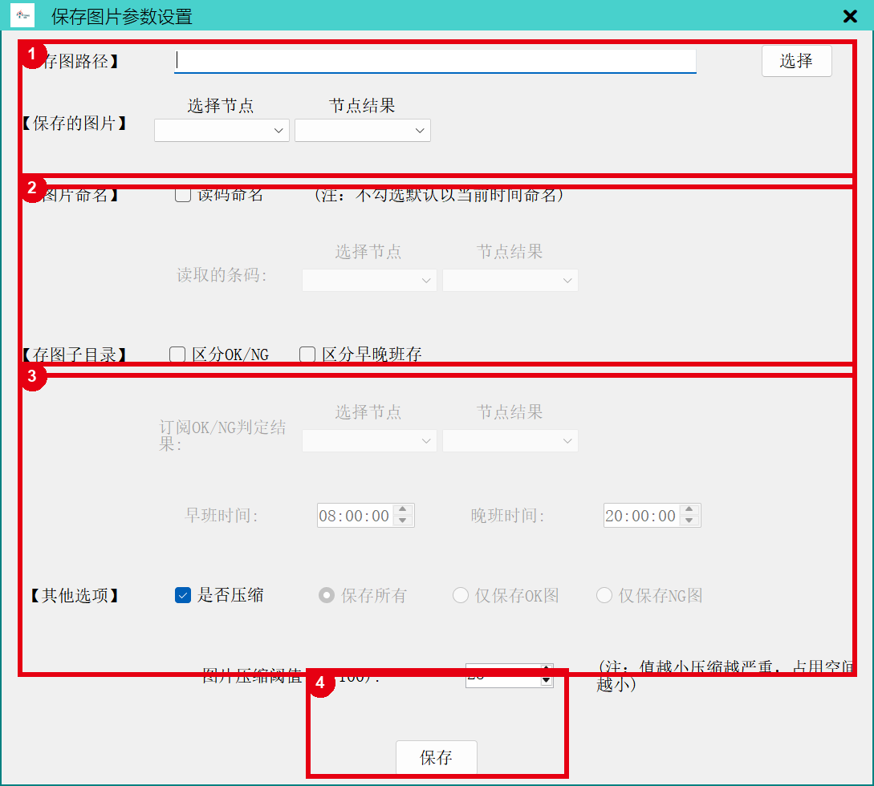
图：保存图片真实演示界面
标注说明：① 选择存图路径和输入图像 ② 设置图片命名和子目录 ③ 设置保存条件和压缩选项 ④ 保存节点配置

使用方法
- 从工具箱或对应管理界面添加“保存图片”，确认所需设备或上游数据已经准备好。
- 打开参数界面，重点设置：目录、文件名、格式、质量、OK/NG条件、订阅条件；首次调试应从较宽松的范围开始。
- 执行单步运行，核对输出“文件路径、保存状态”，确认边界样本后再连接下游判定、通信或保存节点。

基本算法逻辑
根据多条件判定决定是否保存，生成路径并使用图像编码器异步或同步写盘。
使用注意 评估磁盘带宽与容量；文件名要包含时间、工位和结果等可追溯字段。

12.6 定期删除图片
按保留天数、容量或规则清理历史图片。
典型场景 | 长期连续运行磁盘维护
输入 | 目标目录
关键参数 | 保留天数、容量阈值、匹配规则、执行周期
输出 | 删除统计
推荐组合 | 保存图片

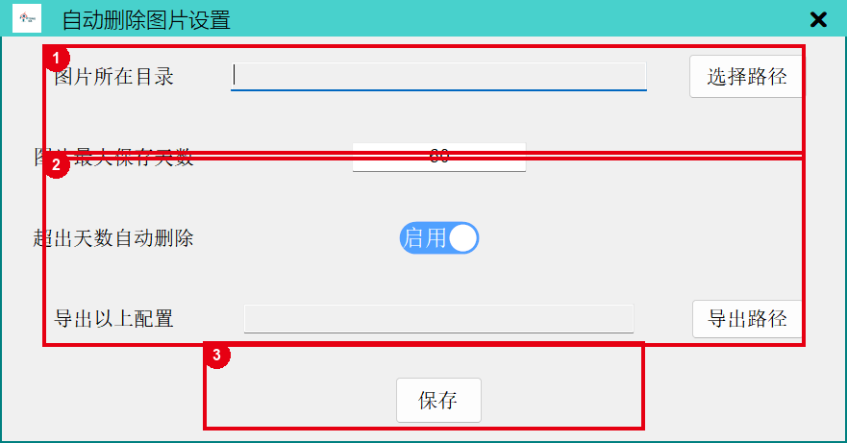
图：定期删除图片真实演示界面
标注说明：① 选择上游结果或目标目录 ② 设置定期删除图片参数 ③ 保存或确认配置

使用方法
- 从工具箱或对应管理界面添加“定期删除图片”，确认所需设备或上游数据已经准备好。
- 打开参数界面，重点设置：保留天数、容量阈值、匹配规则、执行周期；首次调试应从较宽松的范围开始。
- 执行单步运行，核对输出“删除统计”，确认边界样本后再连接下游判定、通信或保存节点。

基本算法逻辑
枚举匹配文件，按时间或容量排序并删除过期项。
使用注意 清理目录必须限制在明确的图片根目录，并保留必要追溯周期。

12.7 结果汇总
把多个检测节点结果合成为一件产品的最终结论。
典型场景 | 整机判定、工位放行
输入 | 多个布尔/数值结果
关键参数 | 汇总方式、必选项、忽略规则、上下限
输出 | 总 OK/NG 与明细
推荐组合 | 检测项配置 + PLC写 + 导出表格

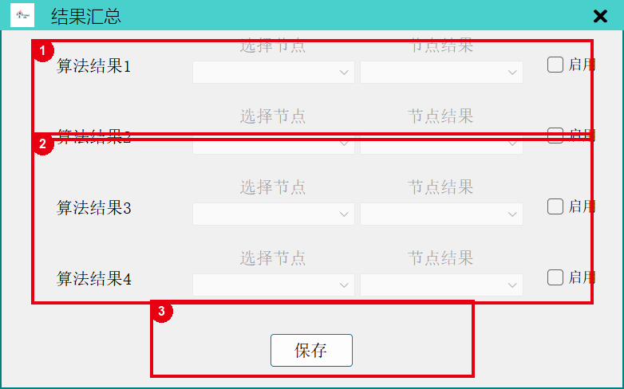
图：结果汇总真实演示界面
标注说明：① 选择上游结果或目标目录 ② 设置结果汇总参数 ③ 保存或确认配置

使用方法
- 从工具箱或对应管理界面添加“结果汇总”，确认所需设备或上游数据已经准备好。
- 打开参数界面，重点设置：汇总方式、必选项、忽略规则、上下限；首次调试应从较宽松的范围开始。
- 执行单步运行，核对输出“总 OK/NG 与明细”，确认边界样本后再连接下游判定、通信或保存节点。

基本算法逻辑
对启用检测项逐一判定，再按 AND/OR 或自定义规则汇总。
使用注意 先使用代表性样本单步验证，再进入连续运行；参数改变后应重新确认边界样本。

12.8 检测结果显示
在界面显示总结果、检测项、数值与状态。
典型场景 | 生产监控、客户演示
输入 | 汇总结果
关键参数 | 显示字段、颜色、排序、保留数量
输出 | 可视化结果面板
推荐组合 | 结果汇总 + 图像显示

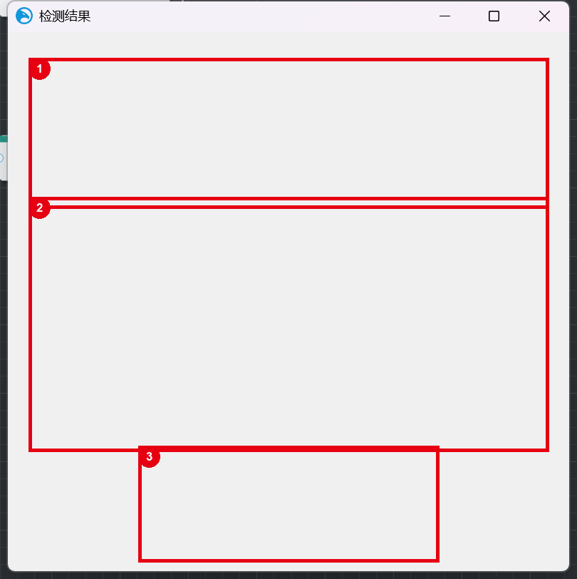
图：检测结果显示真实演示界面
标注说明：① 选择上游结果或目标目录 ② 设置检测结果显示参数 ③ 保存或确认配置

使用方法
- 从工具箱或对应管理界面添加“检测结果显示”，确认所需设备或上游数据已经准备好。
- 打开参数界面，重点设置：显示字段、颜色、排序、保留数量；首次调试应从较宽松的范围开始。
- 执行单步运行，核对输出“可视化结果面板”，确认边界样本后再连接下游判定、通信或保存节点。

基本算法逻辑
订阅流程完成事件并将结果模型绑定到界面，OK/NG 使用不同样式。
使用注意 先使用代表性样本单步验证，再进入连续运行；参数改变后应重新确认边界样本。

12.9 导出检测表格
把检测时间、批次、数值和判定导出为表格。
典型场景 | SPC、追溯、质量分析
输入 | 检测结果记录
关键参数 | 路径、文件名、字段、分隔符、追加/新建
输出 | CSV/Excel类文件
推荐组合 | 结果汇总 + 系统设置

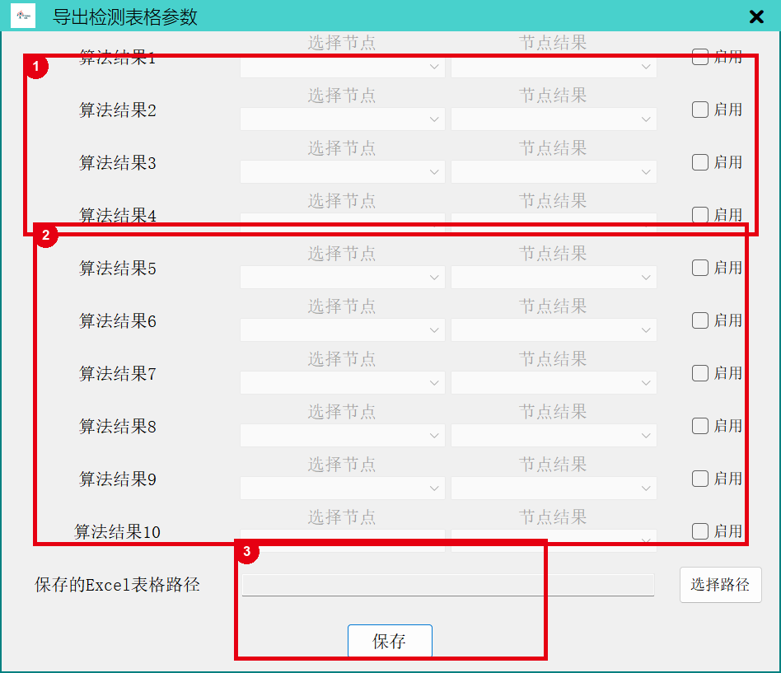
图：导出检测表格真实演示界面
标注说明：① 选择导出目录和文件名 ② 选择导出字段和分卷规则 ③ 保存导出配置

使用方法
- 从工具箱或对应管理界面添加“导出检测表格”，确认所需设备或上游数据已经准备好。
- 打开参数界面，重点设置：路径、文件名、字段、分隔符、追加/新建；首次调试应从较宽松的范围开始。
- 执行单步运行，核对输出“CSV/Excel类文件”，确认边界样本后再连接下游判定、通信或保存节点。

基本算法逻辑
将结构化结果按列映射并逐行写入，必要时按日期或批次分卷。
使用注意 高节拍场景建议批量缓冲写入并限制单文件大小。

13 典型视觉应用搭建
以下流程是客户方案的常用骨架。实际项目可根据相机数量、触发方式、节拍与协议进行增减。

13.1 二维尺寸测量
推荐流程 图像源 → 图像预处理 → 模版匹配/位置修正 → 卡尺找线或找圆 → 点到点/点到线/线到线夹角 → 检测项配置 → 结果汇总 → 显示/PLC写/导出

适合长度、间距、孔径、角度、位置度等。先进行像素标定，使用稳定基准修正来料姿态，再以多卡尺和鲁棒拟合降低局部污点影响。

落地步骤
- 确定成像、精度、节拍和通信验收标准。
- 采集覆盖正常波动与边界状态的样本。
- 按推荐流程逐节点搭建并记录关键参数。
- 使用独立样本做重复性、误检、漏检和异常恢复验证。
- 锁定方案版本并设置生产权限、追溯和维护策略。

13.2 传统规则缺陷检测
推荐流程 图像源 → 图像预处理 → 图像分割 → 二值化分析 → 面积/数量/形状规则 → 结果汇总 → ROI绘制 → NG保存

适合划伤、污点、崩边、缺料、孔洞等对比度明确的缺陷。核心是建立稳定光学条件，再通过阈值、形态学和连通域特征过滤背景。

落地步骤
- 确定成像、精度、节拍和通信验收标准。
- 采集覆盖正常波动与边界状态的样本。
- 按推荐流程逐节点搭建并记录关键参数。
- 使用独立样本做重复性、误检、漏检和异常恢复验证。
- 锁定方案版本并设置生产权限、追溯和维护策略。

13.3 AI已知缺陷检测
推荐流程 图像源 → AI检测（DET/OBB/SEG/POSE）→ 置信度/NMS → AI结果绘制 → 结果汇总 → 发送结果/保存图片

适合外观复杂、规则难描述且有标注样本的场景。检测框用于定位分类，分割用于精确缺陷面积，旋转框适合方向变化目标，姿态用于关键点关系。

落地步骤
- 确定成像、精度、节拍和通信验收标准。
- 采集覆盖正常波动与边界状态的样本。
- 按推荐流程逐节点搭建并记录关键参数。
- 使用独立样本做重复性、误检、漏检和异常恢复验证。
- 锁定方案版本并设置生产权限、追溯和维护策略。

13.4 无监督未知缺陷检测
推荐流程 图像源 → 位置修正/裁剪 → 无监督检测 → 异常阈值与面积过滤 → ROI绘制 → 结果汇总 → NG样本回流

适合缺陷样本少、缺陷形态开放的场景。以正常样本学习特征分布，生产时根据异常分数和热力图识别偏离，阈值需用独立验证集确定。

落地步骤
- 确定成像、精度、节拍和通信验收标准。
- 采集覆盖正常波动与边界状态的样本。
- 按推荐流程逐节点搭建并记录关键参数。
- 使用独立样本做重复性、误检、漏检和异常恢复验证。
- 锁定方案版本并设置生产权限、追溯和维护策略。

13.5 机器人引导与产线通信
推荐流程 PLC/Modbus/TCP触发 → 图像源 → 模版匹配/AI检测 → 坐标修正与四则运算 → TCP/PLC写 → 流程信号 → 结果记录

适合抓取定位、装配引导、上下料与工位握手。坐标需要完成相机到机器人或机构坐标系的标定，并定义请求、完成、结果和复位的完整握手。

落地步骤
- 确定成像、精度、节拍和通信验收标准。
- 采集覆盖正常波动与边界状态的样本。
- 按推荐流程逐节点搭建并记录关键参数。
- 使用独立样本做重复性、误检、漏检和异常恢复验证。
- 锁定方案版本并设置生产权限、追溯和维护策略。

13.6 二维码追溯与防错
推荐流程 图像源 → 预处理 → 二维码识别 → 规则校验/C#脚本 → MES查询 → 多条件判断 → 结果汇总 → PLC放行

适合序列号绑定、工艺防错和批次追溯。需要对码长、前缀、校验位、重复码及 MES 响应进行完整校验。

落地步骤
- 确定成像、精度、节拍和通信验收标准。
- 采集覆盖正常波动与边界状态的样本。
- 按推荐流程逐节点搭建并记录关键参数。
- 使用独立样本做重复性、误检、漏检和异常恢复验证。
- 锁定方案版本并设置生产权限、追溯和维护策略。

14 调试、性能与交付建议

性能与节拍
- 在流程前部裁剪 ROI，避免对整幅高分辨率图像重复计算。
- 生产运行降低图像显示刷新频率，图片保存和表格导出采用缓冲或异步策略。
- PLC/Modbus 连续地址优先批量读取，减少通信往返。
- AI模型按精度和节拍选择输入尺寸与运行设备，并进行长时间压力测试。

算法验证
- 使用训练/调试样本之外的独立验证集。
- 同时覆盖正常波动、边界规格、典型缺陷和干扰样本。
- 尺寸项目进行重复性与再现性验证；AI项目统计漏检、误检和分类混淆。
- 保存关键参数、模型、类别表、标定和代表性样本。

异常与安全
- 所有外部通信配置超时、重试上限和断线重连策略。
- 停止流程时应释放相机、串口、套接字和等待任务。
- 文件清理必须限定在配置的图片根目录。
- 操作权限区分生产、工程和管理员，关键修改写入日志。

客户交付包
- 软件版本与运行环境说明。
- 方案文件、模型、标定和设备配置。
- PLC/TCP/Modbus 协议与握手时序。
- 检测项规格、样本和验收报告。
- 备份恢复、日志位置、磁盘维护和常见故障处理说明。

15 常见问题排查
现象 | 建议检查
相机连接失败 | 检查供电、网卡/USB、序列号、厂商运行库与占用情况；网口相机确认 IP 同网段和防火墙。
图像超时或丢帧 | 检查触发模式、曝光是否超过节拍、网卡带宽和包大小；确认流程没有阻塞相机回调。
检测结果波动 | 先检查光源、焦距、曝光、产品姿态和夹具，再调整算法；保留边界样本验证参数。
坐标或尺寸不准 | 确认标定文件、裁剪偏移、位置修正和坐标系方向；改动镜头、距离或分辨率后重新标定。
PLC/Modbus数据异常 | 核对站号、地址类型、字节序、数据类型、端口和超时；使用单一寄存器做最小化读写验证。
TCP收发粘包 | 协议必须定义结束符、固定长度或长度字段；接收端保留未完成缓冲区并循环拆包。
AI漏检或误检 | 核对输入尺寸、类别表、置信度与 NMS；检查训练数据覆盖、标注一致性和现场成像差异。
磁盘增长过快 | 设置保存条件、压缩质量、目录分卷和定期删除；优先只保存 NG 与抽检 OK 图片。

附录 A 功能模块索引
索引依据当前工具箱配置、节点工厂和主要功能入口整理。
分类 | 模块 | 主要用途
平台基础 | 方案管理 | 建立、打开、保存和切换完整视觉项目，是设备、流程、参数与权限配置的统一载体。
平台基础 | 主界面与视图管理 | 集中呈现方案、流程、工具箱、图像、结果、日志和运行控制。
平台基础 | 流程管理 | 创建、复制、删除、分组和排序检测流程，支持多流程协同。
平台基础 | 流程画布 | 以拖拽连线方式搭建视觉、逻辑、通信和结果处理流程。
平台基础 | 运行控制 | 提供单次、连续、停止、复位和异常恢复等生产控制。
平台基础 | 运行参数 | 集中设置方案运行相关的周期、超时、保存与显示策略。
平台基础 | 检测项配置 | 把底层节点结果映射为客户可读的检测项、规格和判定。
平台基础 | 全局信号 | 在流程、设备和界面之间共享布尔或数值状态。
平台基础 | 系统设置 | 管理语言、路径、日志、界面与通用运行选项。
平台基础 | 运行日志 | 记录流程执行、设备通信、异常和关键操作，便于追溯。
平台基础 | 用户登录与权限 | 按角色控制方案编辑、参数修改和生产操作。
平台基础 | AI训练入口 | 从框架进入数据准备、模型训练与部署流程。
设备能力 | 二维工业相机 | 连接并统一控制海康、Basler、华睿、大华等二维相机，提供软触发、硬触发和连续采集。
设备能力 | 三维相机 | 连接三维设备并完成三维数据取图，为后续功能扩展提供统一数据入口。
设备能力 | 光源控制器 | 控制光源通道开关和亮度，使成像条件可重复。
设备能力 | PLC通信 | 与三菱、松下等 PLC 交换启动、到位、结果和配方数据。
设备能力 | Modbus通信 | 支持 Modbus RTU、TCP 主站及 TCP 从站的数据交换。
设备能力 | TCP通信 | 以客户端或服务器模式与上位机、机器人和定制设备交换文本或字节数据。
设备能力 | 串口通信 | 通过 COM 口连接扫码器、光源、传感器和控制板。
图像采集 | 图像源 | 从二维相机或本地图像获得流程的首幅图像。
图像采集 | 3D图像源 | 从已接入的三维设备获取三维图像数据。
图像采集 | 图像显示 | 在流程中显示当前图像和叠加结果。
图像采集 | 3D图像显示 | 显示 3D 图像源输出的数据，便于确认取图是否正常。
图像处理 | 图像裁剪 | 截取感兴趣区域，减少后续计算量并隔离背景。
图像处理 | 图像旋转 | 校正产品方向或建立标准观察角度。
图像处理 | 图像分割 | 依据灰度、颜色或区域特征提取前景。
图像处理 | 图像预处理 | 组合滤波、增强、形态学等操作改善输入质量。
检测识别 | AI检测 | 使用深度学习完成目标检测、旋转框、分割或姿态识别。
检测识别 | 无监督检测 | 只依赖或主要依赖正常样本发现未知异常。
检测识别 | 大模型调用 | 调用视觉大模型完成开放式识别、描述或规则判断。
检测识别 | 直线检测 | 从边缘点中定位直线并输出几何参数。
检测识别 | 圆检测 | 定位圆形边界并计算圆心与半径。
检测识别 | 二维码识别 | 读取二维码等二维编码内容。
检测识别 | 模版匹配 | 在图像中寻找与模板形状或灰度相似的目标。
检测识别 | 电池极耳检测 | 针对电池极耳的数量、位置、尺寸或缺陷进行专用检测。
检测识别 | 颜色识别 | 依据颜色空间与样本范围识别颜色类别或偏差。
检测识别 | 二值化分析 | 分析二值区域的面积、数量、位置和形状。
测量工具 | 卡尺找线 | 用多个卡尺稳定提取直线边缘。
测量工具 | 卡尺找圆 | 沿圆周径向寻找边缘并拟合圆。
测量工具 | 卡尺找椭圆 | 提取椭圆边界并计算长短轴与方向。
测量工具 | 找点 | 在指定方向上寻找单个稳定边缘点。
测量工具 | 位置修正 | 根据基准目标的位置和角度修正后续 ROI。
测量工具 | 线到线夹角 | 计算两条直线的最小或有向夹角。
测量工具 | 点到点距离 | 计算两个点之间的欧氏距离。
测量工具 | 点到线距离 | 计算点到直线的垂直距离。
测量工具 | 点到区域距离 | 计算点到区域边界或区域内部的距离。
图形创建 | 线组合拟合 | 将多段线或多个点集合并拟合为统一直线。
设备通信 | 打开光源 | 在流程内设置指定光源通道和亮度。
设备通信 | 相机IO | 设置或读取相机数字 IO。
设备通信 | 相机IO手动控制 | 在调试阶段人工切换相机 IO。
设备通信 | 串口发送 | 按配置向串口设备发送协议报文。
设备通信 | PLC读 | 从 PLC 位或寄存器读取数据。
设备通信 | PLC写 | 把检测结果或控制值写入 PLC。
设备通信 | PLC软触发 | 由 PLC 指定位变化触发流程。
设备通信 | TCP请求 | 向 TCP 服务端发送请求并取得响应。
设备通信 | TCP响应 | 监听请求并按流程结果返回报文。
设备通信 | Modbus读 | 读取线圈、离散量或寄存器。
设备通信 | Modbus写 | 写入单个或多个线圈/寄存器。
设备通信 | Modbus软触发 | 由 Modbus 数据变化触发流程。
设备通信 | 监听全局信号 | 等待指定全局信号满足条件后继续。
设备通信 | 科锐IO模块 | 连接科锐 IO 模块并进行输入读取或输出控制。
逻辑工具 | 共享变量 | 在节点之间保存并传递字符串、数值、布尔或对象。
逻辑工具 | 条件运行 | 仅在表达式满足时执行指定后续节点。
逻辑工具 | 延迟执行 | 等待指定时间后继续流程。
逻辑工具 | 触发同组流程 | 从当前流程启动同组其他流程。
逻辑工具 | 等待流程完成 | 等待指定流程结束后再继续。
逻辑工具 | 流程信号 | 在流程间发布和接收轻量同步信号。
逻辑工具 | 如果 | 建立标准真/假分支。
逻辑工具 | 否则 | 承接“如果”条件不成立时的分支。
逻辑工具 | 结束如果 | 合并条件分支并恢复主流程。
逻辑工具 | 多条件判断 | 对多个条件按与、或等规则进行综合判断。
逻辑工具 | 四则运算 | 对数值进行加减乘除与简单表达式计算。
逻辑工具 | 组合模块 | 把一组节点封装成可复用模块。
逻辑工具 | 组合输入 | 定义组合模块的外部输入端口。
逻辑工具 | 组合输出 | 定义组合模块的外部输出端口。
逻辑工具 | C#脚本 | 用自定义 C# 逻辑处理框架未预置的协议、计算或业务规则。
逻辑工具 | 弹窗 | 显示提示、确认或调试信息。
结果处理 | AI结果绘制 | 把 AI 框、旋转框、掩膜、关键点和标签叠加到图像。
结果处理 | ROI结果绘制 | 把 ROI、测量图形与判定绘制到图像。
结果处理 | ROI结果绘制2 | 提供另一套 ROI 结果绘制或兼容不同结果结构。
结果处理 | 发送AI结果 | 将 AI 检测结构发送给外部系统。
结果处理 | 保存图片 | 按条件保存原图、结果图或指定输入图像。
结果处理 | 定期删除图片 | 按保留天数、容量或规则清理历史图片。
结果处理 | 结果汇总 | 把多个检测节点结果合成为一件产品的最终结论。
结果处理 | 检测结果显示 | 在界面显示总结果、检测项、数值与状态。
结果处理 | 导出检测表格 | 把检测时间、批次、数值和判定导出为表格。

编制依据
本说明书依据当前 TDJS-Vision 工程的 README、ToolTreeView.xml 工具箱配置、NodeFactory 节点注册、设备接口与主要参数窗体整理。不同客户项目启用的设备、节点和参数可能因授权、硬件型号与版本配置而有所差异。

